ΕΛΛΗΝΙΚΗ ΔΗΜΟΚΡΑΤΙΑ  ΠΕΡΙΦΕΡΕΙΑ ΑΤΤΙΚΗΣ  ΔΗΜΟΣ ΑΧΑΡΝΩΝ  Δ/νση Οικονομικών Υπηρεσιών  Τμήμα Δημοτικής Περιουσίας – Κτηματολογίου - Απαλλοτριώσεων  Συντάκτρια: Καλλιόπη Σκαρογιάννη  Φιλαδελφείας 87 & Μπόσδα  136 73 Αχαρνές  Τηλ. : 213 2072361, 367 |  | Προς: | Αχαρνές : 16 /01/2020  Πρ Πρόεδρο Δημοτικού Συμβουλίου  κ. Χρηστίνα Κατσανδρή

Ε Ι Σ Η Γ Η Σ Η

Θέμα: «Επιτροπή Επιλογής Υποτρόφων για το κληροδότημα Ροδίας Στριφτού»

Κυρία Πρόεδρε,

Παρακαλούμε όπως, σε προσεχή συνεδρίαση εισηγηθείτε και ληφθεί απόφαση για την επιτροπή επιλογής υποτρόφων βάσει της Κ.Υ.Α. 1048152/1834/Α0011/9-6-2004, που αφορά τις υποτροφίες από το κληροδότημα «Ροδίας Στριφτού».

Συνημμένα:
- Κ.Υ.Α. 1048152/1834/Α0011/9-6-2004
- H υπ’ αριθμ. 2586/24-10-2019 απόφαση Δημάρχου με θέμα την συγκρότηση των μελών της Δημοτικής Επιτροπής Παιδείας. (ΑΔΑ Ω9Φ0ΩΨ8-ΥΑ1).

Η Συντάξασα | Η Προϊσταμένη  Τμ. Δημοτικής Περιουσίας  Κτημ/γίου – Απαλλ/σεων | Ο Προϊστάμενος Δ/νσης  Οικονομικών Υπηρεσιών |  | Ο ΔΗΜΑΡΧΟΣ  Ως Διαχειριστής του  Κληροδοτήματος  «Ροδίας Στριφτού»
Καλλιόπη Σκαρογιάννη | Μαρία Περρή | Φίλιππος Αγγελής |  | Σπυρίδων Βρεττός

ΕΛΛΗΝΙΚΗ ΔΗΜΟΚΡΑΤΙΑ  ΝΟΜΟΣ ΑΤΤΙΚΗΣ  ΔΗΜΟΣ ΑΧΑΡΝΩΝ  Διεύθυνση Οικονομική  Τμήμα : Δημοτικής Περιουσίας  Κτηματολογίου -Απαλλοτριώσεων  Φιλαδελφείας 87 & Μπόσδα  Τ.Κ. 13673, Αχαρνές  Τηλ.: 213-2072361, 367 |  | ς : | Αχαρνές  Πρόεδρο Δημοτικού Συμβουλίου  κα. Κατσανδρή Χρηστίνα

ΕΙΣΗΓΗΣΗ

Θέμα: «Λήψη απόφασης για τριήμερη δωρεάν ή μη παραχώρηση χρήσης του πρώην Στρατοπέδου στην Αμυγδαλέζα ιδιοκτησίας μας, στις 29-31 Μαϊου 2020, στην επίλεκτη ομάδα ειδικών αποστολών του Δήμου Αθηναίων, για την πραγματοποίηση άσκησης σεισμού σε πραγματικές συνθήκες».
Κυρία Πρόεδρε,
Παρακαλούμε όπως, εισηγηθείτε και ληφθεί απόφαση από το Δημοτικό Συμβούλιο που θα αφορά στην δωρεάν παραχώρηση ή μη ακινήτου ιδιοκτησίας μας και ειδικότερα της έκτασης του παλαιού στρατοπέδου (πρώην Κέντρο Ερευνών Στρατού) που βρίσκεται στο τέρμα της οδού Γαλήνης στην Αμυγδαλέζα, σύμφωνα με την παρ.2 άρθρο 185 Ν.3463/06, προκειμένου να πραγματοποιηθεί στις 29-31 Μαϊου 2020, άσκηση σεισμού σε πραγματικές συνθήκες της επίλεκτης ομάδας ειδικών αποστολών του Δήμου Αθηναίων, κατόπιν των 8609/19-2-2020 & 13127/17-3-2020 αιτήσεων της Γενικής Δ/νσης Τεχνικών Υπηρεσιών & Έργων του Δήμου Αθηναίων.
Συνημμένα :
- το αριθμ. πρωτ. 8609/19-2-2020,
- το αριθμ. πρωτ. 13127/17-3-2020
- το άρθρου 185 το Ν 3463/06
Η Προϊσταμένη  Τμ. Δημοτικής Περιουσίας  Κτημ/γίου – Απαλλ/σεων | Ο Προϊστάμενος Δ/νσης  Οικονομικών Υπηρεσιών |  | Αντιδήμαρχος  Οικονομικών
Μαρία Περρή | Φίλιππος Αγγελής |  | Βρεττός Μιχάλης

ΕΛΛΗΝΙΚΗ ΔΗΜΟΚΡΑΤΙΑ
ΝΟΜΟΣ ΑΤΤΙΚΗΣ
ΔΗΜΟΣ ΑΧΑΡΝΩΝ
ΟΙΚΟΝΟΜΙΚΗ ΕΠΙΤΡΟΠΗ

Απόσπασμα από το 2o Πρακτικό Αριθμ. Θέματος στην ημερ. Διάταξη 2o
Αριθμ. Αποφ. 3
Συνεδρίαση της 28/1/2020 Αριθμ. Πρωτ. & ημερ.που δόθηκε
η πρόσκληση 3665/28-1-2020
ΑΔΑ: 97ΝΨΩΨ8-ΧΧΓ

Στις Αχαρνές σήμερα στις 28 του μηνός Ιανουαρίου του έτους 2019, ημέρα Τρίτη και ώρα 09:00 στο Δημοτικό Κατάστημα (1ος όροφος, αίθουσα συνεδριάσεων) συνήλθε σε συνεδρίαση η Οικονομική Επιτροπή Αχαρνών κατόπιν της με αριθμό πρωτ. 3665/28-1-2020 εγγράφου προσκλήσεως του Προέδρου της που επιδόθηκε και δημοσιεύτηκε νόμιμα, σύμφωνα με τις διατάξεις του άρθρου 3, 5 και 6 του αρθρ. 75 του Ν. 3852/2010, όπως αντικαταστάθηκαν με το άρθρο 77 του Ν. 4555/2018 και τις τροποποιήσεις του.

Διαπιστώθηκε ότι υπάρχει νόμιμη απαρτία και κηρύχθηκε από τον Πρόεδρο η έναρξη της συνεδρίασης.
Π Α Ρ Ο Ν Τ Ε Σ | Α Π Ο Ν Τ Ε Σ
1.Βρεττός Μιχαήλ | 1.Αραμπαντζής Ευάγγελος
2.Δαμάσκος Νικόλαος | 2.Βαρελάς Πέτρος
3.Κασσαβός Ιωάννης | 3.Βρεττός Σπυρίδων
4.Κατσανδρή Χρηστίνα
5.Κόνταρης Χρύσανθος
6.Παυλίδου Όλγα

ΘΕΜΑ: Τροποποίηση της 239/22-10-2018 απόφασης Δημοτικού Συμβουλίου σχετική με την έγκριση του απολογισμού έτους 2015 του Κληροδοτήματος Ροδίας Στριφτού, λόγω συμπλήρωσης επιπλέον στοιχείων, σύμφωνα με το άρθρο 59 του Ν. 4182/2013.

Ο Αντιπρόεδρος της Οικονομικής Επιτροπής φέρνει προς συζήτηση στο Σώμα το 2^{ο} θέμα της ημερήσιας διάταξης, που αφορά την τροποποίηση της 239/22-10-2018 απόφασης Δημοτικού Συμβουλίου σχετική με την έγκριση του απολογισμού έτους 2015 του Κληροδοτήματος Ροδίας Στριφτού, λόγω συμπλήρωσης επιπλέον στοιχείων, σύμφωνα με το άρθρο 59 του Ν. 4182/2013. Ως ακολούθως:

ΕΛΛΗΝΙΚΗ ΔΗΜΟΚΡΑΤΙΑ
ΝΟΜΟΣ ΑΤΤΙΚΗΣ
ΔΗΜΟΣ ΑΧΑΡΝΩΝ
ΚΛΗΡΟΔΟΤΗΜΑ ΡΟΔΙΑΣ ΣΤΡΙΦΤΟΥ - ΥΠΟΤΡΟΦΙΕΣ ΙΩΑΝΝΗΣ ΣΤΡΙΦΤΟΣ
ΑΠΟΛΟΓΙΣΜΟΣ ΔΙΑΧΕΙΡΙΣΤΙΚΟΥ ΕΤΟΥΣ 2015 (01.01.2015 - 31.12.2015)
ΕΣΟΔΑ
 | ΠΕΡΙΓΡΑΦΗ | Πρόταση Προϋπολογισμού Διαχειριστικού έτους 2015 | Έσοδα Μέχρι την 31.12.2015 | Υπόλοιπα Προϋπολογισμού
Α. | Τακτικά Έσοδα
Α.1. | Εμβάσματα Εξωτερικού | 0,00 | 0,00 | 0,00
Α.2. | Τόκοι Τραπεζικών Καταθέσεων | 15.000,00 | 14.554,47 | 445,53
Α.3. | Ανάλωση Διαθέσιμου Υπόλοιπου Καθαρής Θέσης | 90.000,00 | 9.439,47 | 80.560,53
Α.4. | Λοιπά Έσοδα | 0,00 | 0,00 | 0,00
 | Σύνολα Τακτικών Εσόδων (Α) | 105.000,00 | 23.993,94 | 81.006,06
Β. | Έκτακτα Έσοδα
Β.1. | Χορηγίες | 0,00 | 0,00 | 0,00
Β.2. | Δωρεές | 0,00 | 0,00 | 0,00
Β.3. | Μισθώματα | 28.000,00 | 0,00 | 28.000,00
Β.4. | Λοιπά Έσοδα - Στρογγυλοποίηση | 0,00 | 0,00 | 0,00
 | Σύνολα Έκτακτων Εσόδων (Β) | 28.000,00 | 0,00 | 28.000,00
 | Γενικά Σύνολα Εσόδων (Α + Β) | 133.000,00 | 23.993,94 | 109.006,06
ΔΑΠΑΝΕΣ
 | ΠΕΡΙΓΡΑΦΗ | Πρόταση Προϋπολογισμού Διαχειριστικού έτους 2015 | Δαπάνες Μέχρι την 31.12.2015 | Υπόλοιπα Προϋπολογισμού
Α. | Διοικητικές Δαπάνες
Α.1. | Αμοιβές Διοικητικού Προσωπικού | 0,00 | 0,00 | 0,00
Α.2. | Εργοδοτικές Ασφαλιστικές Εισφορές | 0,00 | 0,00 | 0,00
Α.3. | Λοιπές Αποζημιώσεις Προσωπικού | 0,00 | 0,00 | 0,00
Α.4. | Αμοιβές Ελεγκτών - Λογιστών | 0,00 | 0,00 | 0,00
Α.5. | Αμοιβές Λοιπών Τρίτων | 0,00 | 0,00 | 0,00
 | Σύνολα Δαπανών Διοικήσεως (Α) | 0,00 | 0,00 | 0,00
Β. | Λειτουργικές Δαπάνες
Β.1. | Έξοδα Ακινήτων (Κοινόχρηστα - Τέλη) | 10.500,00 | 138,00 | 10.362,00
Β.2. | Δαπάνες Καθαριότητας | 0,00 | 0,00 | 0,00
Β.3. | Συντηρήσεις Παγίου Εξοπλισμού | 5.000,00 | 0,00 | 5.000,00
Β.4. | Δαπάνη Φωτισμού | 0,00 | 0,00 | 0,00
Β.5. | Δαπάνη Ύδρευσης | 0,00 | 0,00 | 0,00
Β.6. | Τηλεπικοινωνίες | 0,00 | 0,00 | 0,00
Β.7. | Γραφική Ύλη | 0,00 | 0,00 | 0,00
Β.8. | Δαπάνες μεταφορών | 0,00 | 0,00 | 0,00
Β.9. | Δημοσιεύσεις - Συνδρομές | 0,00 | 0,00 | 0,00
Β.10.3 | Παρακράτηση 0,5% Ν.4182/2013 Αρ.65 Παρ.2 διαχειριστικής χρήσης 2015 | 700,00 | 72,77 | 627,23
Β.11. | Λοιποί Φόροι - Τέλη | 6.000,00 | 2.183,17 | 3.816,83
Β.12. | Έξοδα και Προμήθειες Τραπεζικών Συναλλαγών | 0,00 | 0,00 | 0,00
Β.13. | Λοιπά Έξοδα - Στρογγυλοποίηση | 0,00 | 0,00 | 0,00
 | Σύνολα Δαπανών Λειτουργίας (Β) | 22.200,00 | 2.393,94 | 19.806,06
Γ. | Έκτακτες Δαπάνες
Γ.1. | Απρόβλεπτα - Στρογγυλοποίηση | 10.800,00 | 0,00 | 10.800,00
 | Σύνολα Εκτάκτων Δαπανών (Γ) | 10.800,00 | 0,00 | 10.800,00
Δ. | Δαπάνες για την επίτευξη του σκοπού
Δ.1. | Καταβολές υποτροφιών παρούσας χρήσης | 100.000,00 | 21.600,00 | 78.400,00
Δ.2. | Λοιπές Καταβολές | 0,00 | 0,00 | 0,00
 | Σύνολα Δαπανών Επίτευξης Σκοπού (Δ) | 100.000,00 | 21.600,00 | 78.400,00
 | Γενικά Σύνολα Δαπανών (Α + Β + Γ+Δ) | 133.000,00 | 23.993,94 | 109.006,06

Ακολουθεί συζήτηση με ερωτήσεις, απαντήσεις και τοποθετήσεις στο θέμα.

Τέλος ο Προεδρεύων ζητά τη λήψη της σχετικής απόφασης.

Η ΟΙΚΟΝΟΜΙΚΗ ΕΠΙΤΡΟΠΗ
Αφού έλαβε υπόψη, την εισήγηση του κ. Δημάρχου ως διαχειριστή του κληροδοτήματος «ΡΟΔΙΑΣ ΣΤΡΙΦΤΟΥ», το άρθρο 59 του Ν.4182/2013, τις διατάξεις του Ν. 3852/2010 και τις διατάξεις του άρθρου 3 του Ν.4623/2019

ΟΜΟΦΩΝΑ
ΑΠΟΦΑΣΙΖΕΙ
Α) Την τροποποίηση της 239/22-10-2018 απόφασης Δημοτικού Συμβουλίου σχετική με την έγκριση του απολογισμού έτους 2015 του Κληροδοτήματος Ροδίας Στριφτού, λόγω συμπλήρωσης επιπλέον στοιχείων, σύμφωνα με το άρθρο 59 του Ν. 4182/2013.
Ως ακολούθως:
ΕΛΛΗΝΙΚΗ ΔΗΜΟΚΡΑΤΙΑ
ΝΟΜΟΣ ΑΤΤΙΚΗΣ
ΔΗΜΟΣ ΑΧΑΡΝΩΝ
ΚΛΗΡΟΔΟΤΗΜΑ ΡΟΔΙΑΣ ΣΤΡΙΦΤΟΥ - ΥΠΟΤΡΟΦΙΕΣ ΙΩΑΝΝΗΣ ΣΤΡΙΦΤΟΣ
ΑΠΟΛΟΓΙΣΜΟΣ ΔΙΑΧΕΙΡΙΣΤΙΚΟΥ ΕΤΟΥΣ 2015 (01.01.2015 - 31.12.2015)
ΕΣΟΔΑ
 | ΠΕΡΙΓΡΑΦΗ | Πρόταση Προϋπολογισμού Διαχειριστικού έτους 2015 | Έσοδα Μέχρι την 31.12.2015 | Υπόλοιπα Προϋπολογισμού
Α. | Τακτικά Έσοδα
Α.1. | Εμβάσματα Εξωτερικού | 0,00 | 0,00 | 0,00
Α.2. | Τόκοι Τραπεζικών Καταθέσεων | 15.000,00 | 14.554,47 | 445,53
Α.3. | Ανάλωση Διαθέσιμου Υπόλοιπου Καθαρής Θέσης | 90.000,00 | 9.439,47 | 80.560,53
Α.4. | Λοιπά Έσοδα | 0,00 | 0,00 | 0,00
 | Σύνολα Τακτικών Εσόδων (Α) | 105.000,00 | 23.993,94 | 81.006,06
Β. | Έκτακτα Έσοδα
Β.1. | Χορηγίες | 0,00 | 0,00 | 0,00
Β.2. | Δωρεές | 0,00 | 0,00 | 0,00
Β.3. | Μισθώματα | 28.000,00 | 0,00 | 28.000,00
Β.4. | Λοιπά Έσοδα - Στρογγυλοποίηση | 0,00 | 0,00 | 0,00
 | Σύνολα Έκτακτων Εσόδων (Β) | 28.000,00 | 0,00 | 28.000,00
 | Γενικά Σύνολα Εσόδων (Α + Β) | 133.000,00 | 23.993,94 | 109.006,06
ΔΑΠΑΝΕΣ
 | ΠΕΡΙΓΡΑΦΗ | Πρόταση Προϋπολογισμού Διαχειριστικού έτους 2015 | Δαπάνες Μέχρι την 31.12.2015 | Υπόλοιπα Προϋπολογισμού
Α. | Διοικητικές Δαπάνες
Α.1. | Αμοιβές Διοικητικού Προσωπικού | 0,00 | 0,00 | 0,00
Α.2. | Εργοδοτικές Ασφαλιστικές Εισφορές | 0,00 | 0,00 | 0,00
Α.3. | Λοιπές Αποζημιώσεις Προσωπικού | 0,00 | 0,00 | 0,00
Α.4. | Αμοιβές Ελεγκτών - Λογιστών | 0,00 | 0,00 | 0,00
Α.5. | Αμοιβές Λοιπών Τρίτων | 0,00 | 0,00 | 0,00
 | Σύνολα Δαπανών Διοικήσεως (Α) | 0,00 | 0,00 | 0,00
Β. | Λειτουργικές Δαπάνες
Β.1. | Έξοδα Ακινήτων (Κοινόχρηστα - Τέλη) | 10.500,00 | 138,00 | 10.362,00
Β.2. | Δαπάνες Καθαριότητας | 0,00 | 0,00 | 0,00
Β.3. | Συντηρήσεις Παγίου Εξοπλισμού | 5.000,00 | 0,00 | 5.000,00
Β.4. | Δαπάνη Φωτισμού | 0,00 | 0,00 | 0,00
Β.5. | Δαπάνη Ύδρευσης | 0,00 | 0,00 | 0,00
Β.6. | Τηλεπικοινωνίες | 0,00 | 0,00 | 0,00
Β.7. | Γραφική Ύλη | 0,00 | 0,00 | 0,00
Β.8. | Δαπάνες μεταφορών | 0,00 | 0,00 | 0,00
Β.9. | Δημοσιεύσεις - Συνδρομές | 0,00 | 0,00 | 0,00
Β.10.3 | Παρακράτηση 0,5% Ν.4182/2013 Αρ.65 Παρ.2 διαχειριστικής χρήσης 2015 | 700,00 | 72,77 | 627,23
Β.11. | Λοιποί Φόροι - Τέλη | 6.000,00 | 2.183,17 | 3.816,83
Β.12. | Έξοδα και Προμήθειες Τραπεζικών Συναλλαγών | 0,00 | 0,00 | 0,00
Β.13. | Λοιπά Έξοδα - Στρογγυλοποίηση | 0,00 | 0,00 | 0,00
 | Σύνολα Δαπανών Λειτουργίας (Β) | 22.200,00 | 2.393,94 | 19.806,06
Γ. | Έκτακτες Δαπάνες
Γ.1. | Απρόβλεπτα - Στρογγυλοποίηση | 10.800,00 | 0,00 | 10.800,00
 | Σύνολα Εκτάκτων Δαπανών (Γ) | 10.800,00 | 0,00 | 10.800,00
Δ. | Δαπάνες για την επίτευξη του σκοπού
Δ.1. | Καταβολές υποτροφιών παρούσας χρήσης | 100.000,00 | 21.600,00 | 78.400,00
Δ.2. | Λοιπές Καταβολές | 0,00 | 0,00 | 0,00
 | Σύνολα Δαπανών Επίτευξης Σκοπού (Δ) | 100.000,00 | 21.600,00 | 78.400,00
 | Γενικά Σύνολα Δαπανών (Α + Β + Γ+Δ) | 133.000,00 | 23.993,94 | 109.006,06

Β) Τις περαιτέρω ενέργειες αναθέτει στον κ. Δήμαρχο.
Η πιο πάνω απόφαση πήρε τον αριθμό 3/2020

Ο ΑΝΤΙΠΡΟΕΔΡΟΣ ΤΑ ΜΕΛΗ
Δαμάσκος Νικόλαος
Κασσαβός Ιωάννης
Κατσανδρή Χρηστίνα
Κόνταρης Χρύσανθος
Παυλίδου Όλγα
ΒΡΕΤΤΟΣ ΜΙΧΑΗΛ

Ακριβές Απόσπασμα

Αχαρνές Αυθημερόν
Ο ΑΝΤΙΠΡΟΕΔΡΟΣ ΟΙΚΟΝΟΜΙΚΗΣ

ΒΡΕΤΤΟΣ ΜΙΧΑΗΛ

ΕΛΛΗΝΙΚΗ ΔΗΜΟΚΡΑΤΙΑ
ΝΟΜΟΣ ΑΤΤΙΚΗΣ
ΔΗΜΟΣ ΑΧΑΡΝΩΝ
ΟΙΚΟΝΟΜΙΚΗ ΕΠΙΤΡΟΠΗ

Απόσπασμα από το 2o Πρακτικό Αριθμ. Θέματος στην ημερ. Διάταξη 3o
Αριθμ. Αποφ. 4
Συνεδρίαση της 28/1/2020 Αριθμ. Πρωτ. & ημερ.που δόθηκε
η πρόσκληση 3665/28-1-2020
ΑΔΑ: 6ΣΟΕΩΨ8-76Ψ
Στις Αχαρνές σήμερα στις 28 του μηνός Ιανουαρίου του έτους 2019, ημέρα Τρίτη και ώρα 09:00 στο Δημοτικό Κατάστημα (1ος όροφος, αίθουσα συνεδριάσεων) συνήλθε σε συνεδρίαση η Οικονομική Επιτροπή Αχαρνών κατόπιν της με αριθμό πρωτ. 3665/28-1-2020 εγγράφου προσκλήσεως του Προέδρου της που επιδόθηκε και δημοσιεύτηκε νόμιμα, σύμφωνα με τις διατάξεις του άρθρου 3, 5 και 6 του αρθρ. 75 του Ν. 3852/2010, όπως αντικαταστάθηκαν με το άρθρο 77 του Ν. 4555/2018 και τις τροποποιήσεις του.

Διαπιστώθηκε ότι υπάρχει νόμιμη απαρτία και κηρύχθηκε από τον Πρόεδρο η έναρξη της συνεδρίασης.
Π Α Ρ Ο Ν Τ Ε Σ | Α Π Ο Ν Τ Ε Σ
1.Βρεττός Μιχαήλ | 1.Αραμπαντζής Ευάγγελος
2.Δαμάσκος Νικόλαος | 2.Βαρελάς Πέτρος
3.Κασσαβός Ιωάννης | 3.Βρεττός Σπυρίδων
4.Κατσανδρή Χρηστίνα
5.Κόνταρης Χρύσανθος
6.Παυλίδου Όλγα

ΘΕΜΑ: Τροποποίηση της 240/22-10-2018 απόφασης Δημοτικού Συμβουλίου σχετική με την έγκριση του ισολογισμού έτους 2015 του Κληροδοτήματος Ροδίας Στριφτού, λόγω συμπλήρωσης επιπλέον στοιχείων, σύμφωνα με το άρθρο 59 του Ν. 4182/2013.

Ο Αντιπρόεδρος της Οικονομικής Επιτροπής φέρνει προς συζήτηση στο Σώμα το 3^{ο} θέμα της ημερήσιας διάταξης, που αφορά την τροποποίηση της 240/22-10-2018 απόφασης Δημοτικού Συμβουλίου σχετική με την έγκριση του ισολογισμού έτους 2015 του Κληροδοτήματος Ροδίας Στριφτού, λόγω συμπλήρωσης επιπλέον στοιχείων, σύμφωνα με το άρθρο 59 του Ν. 4182/2013. Ως ακολούθως:
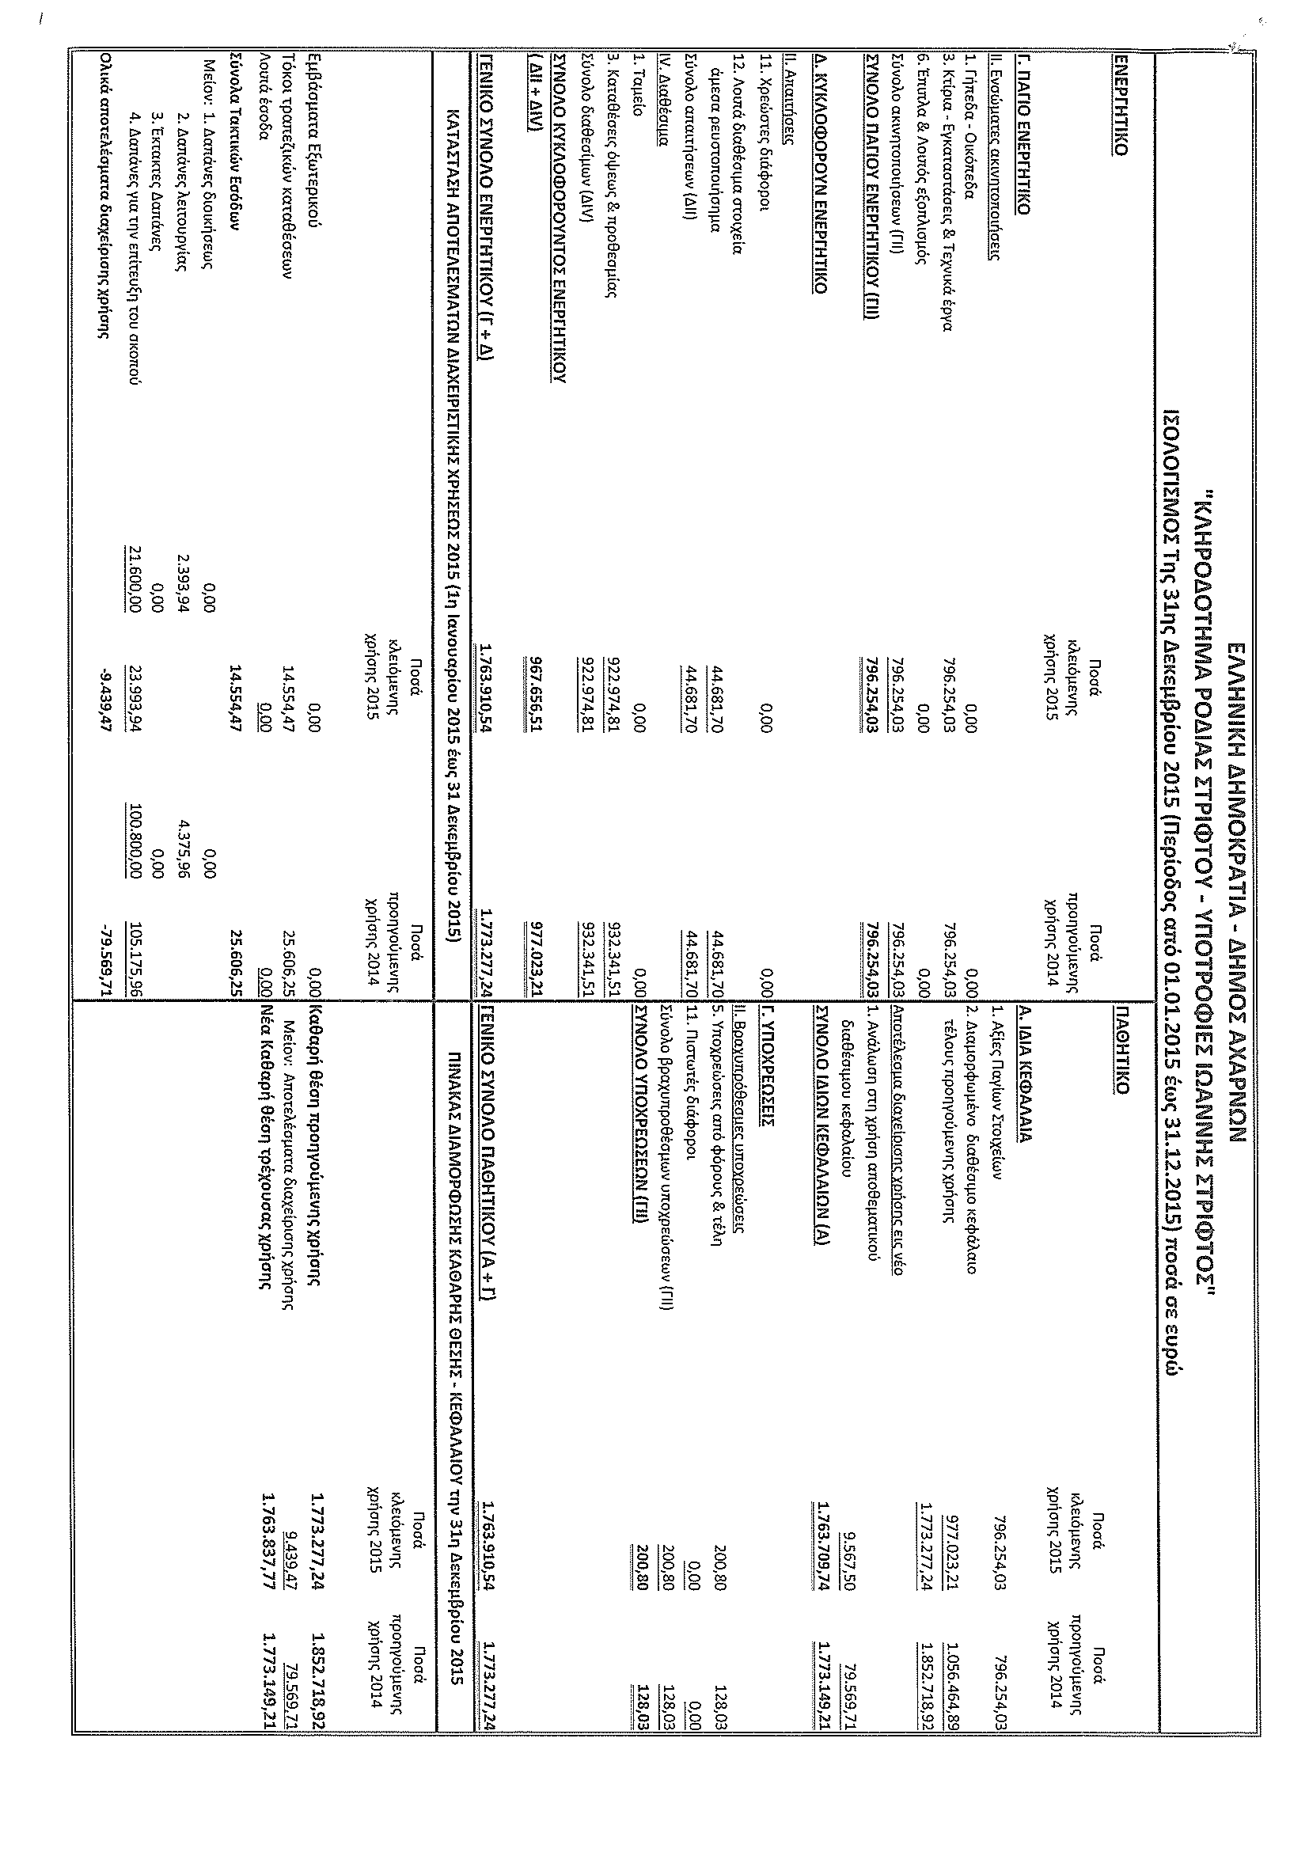

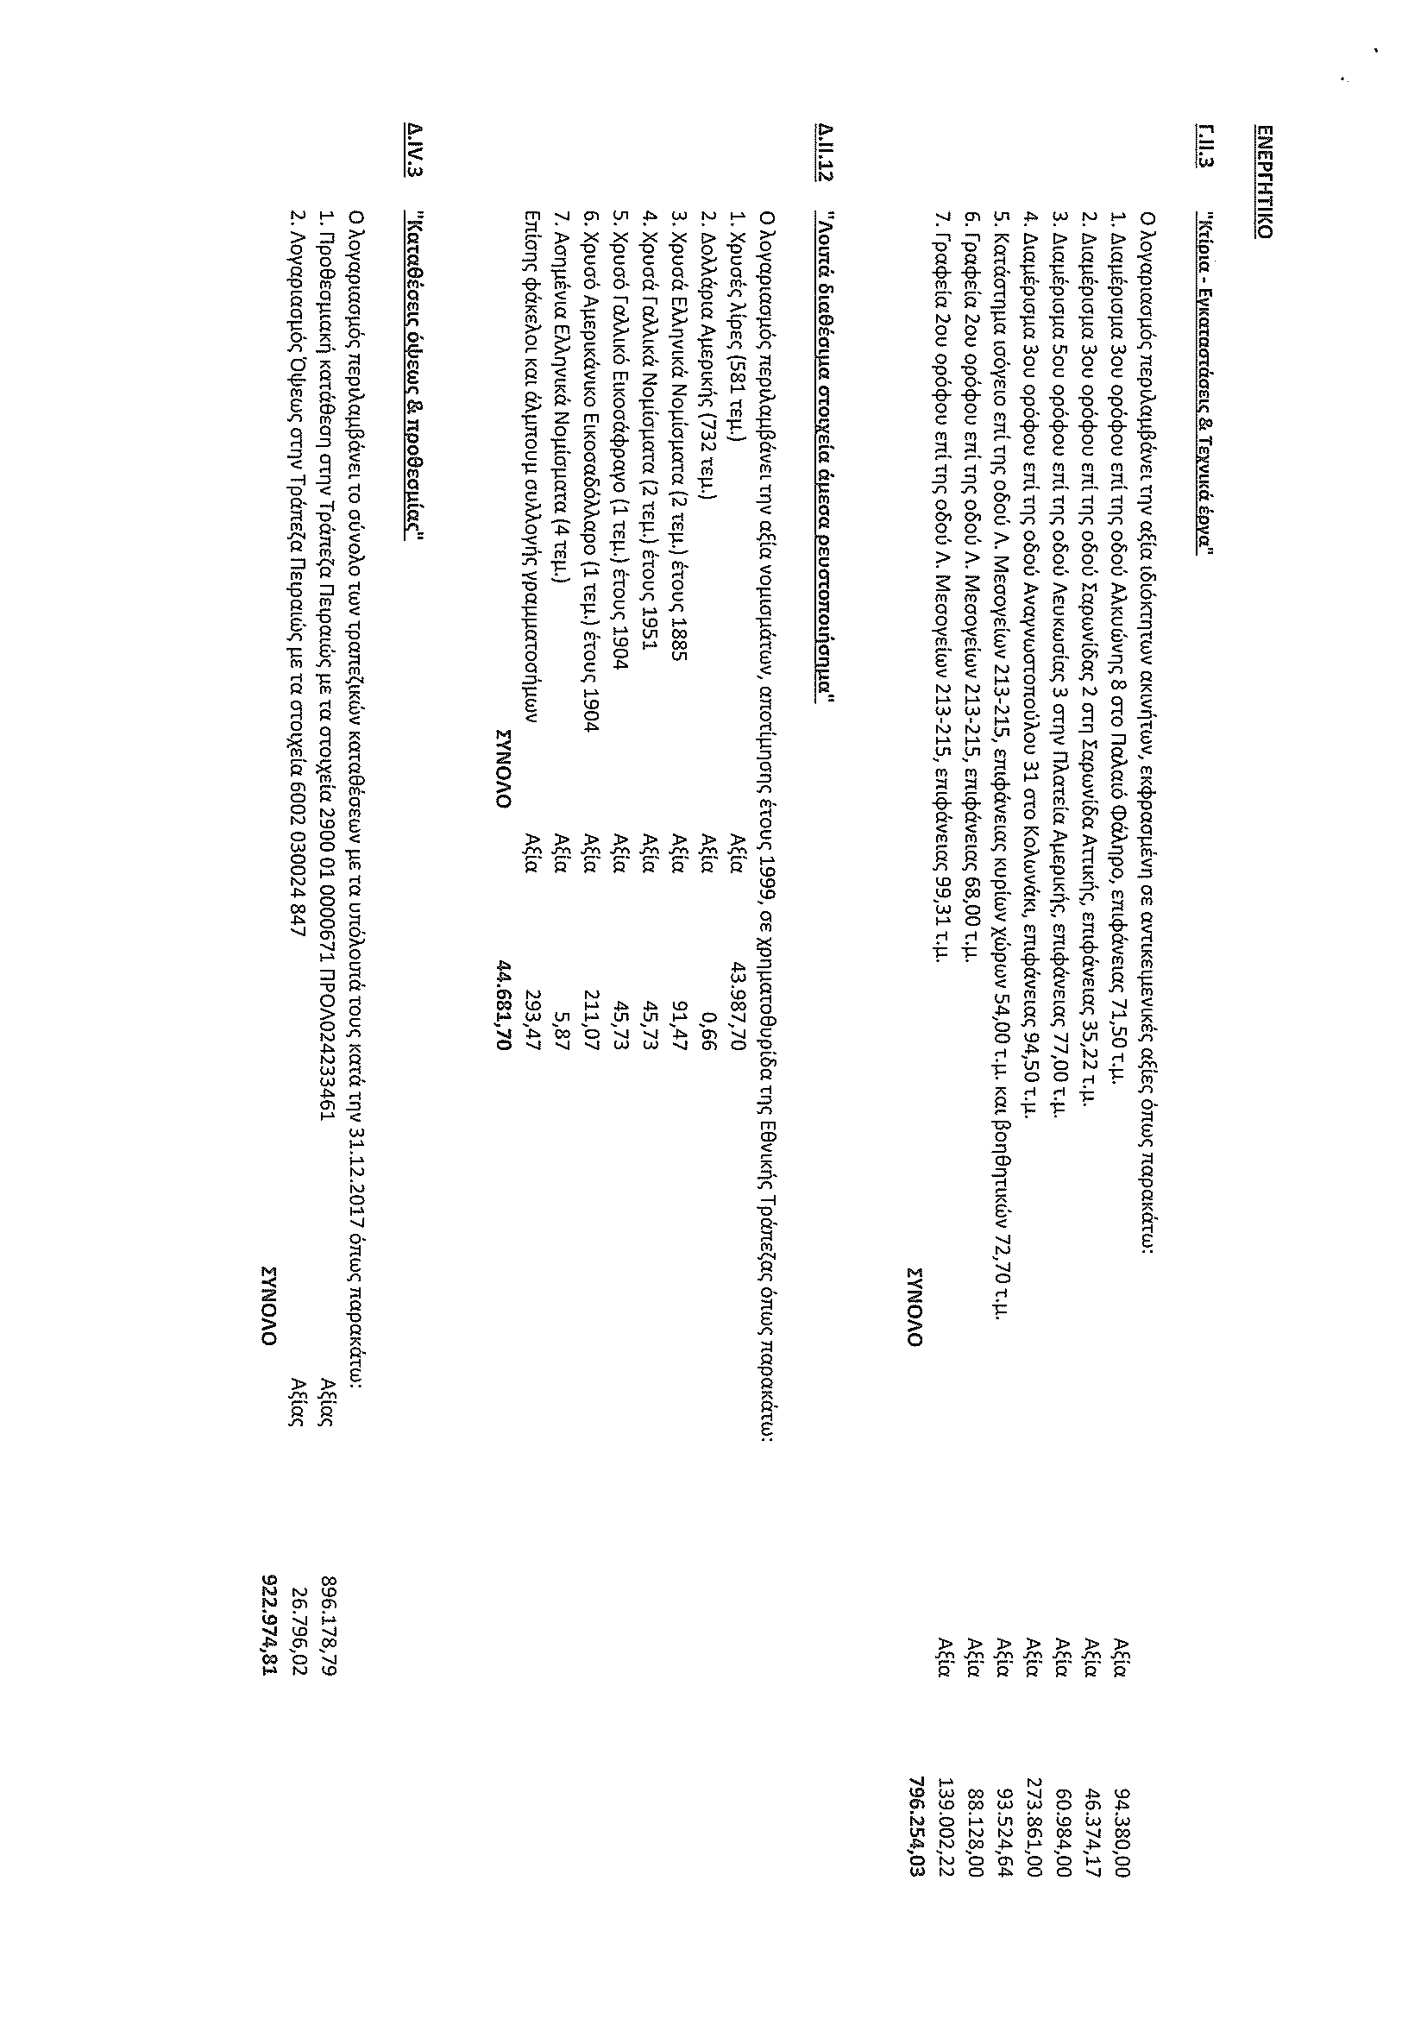

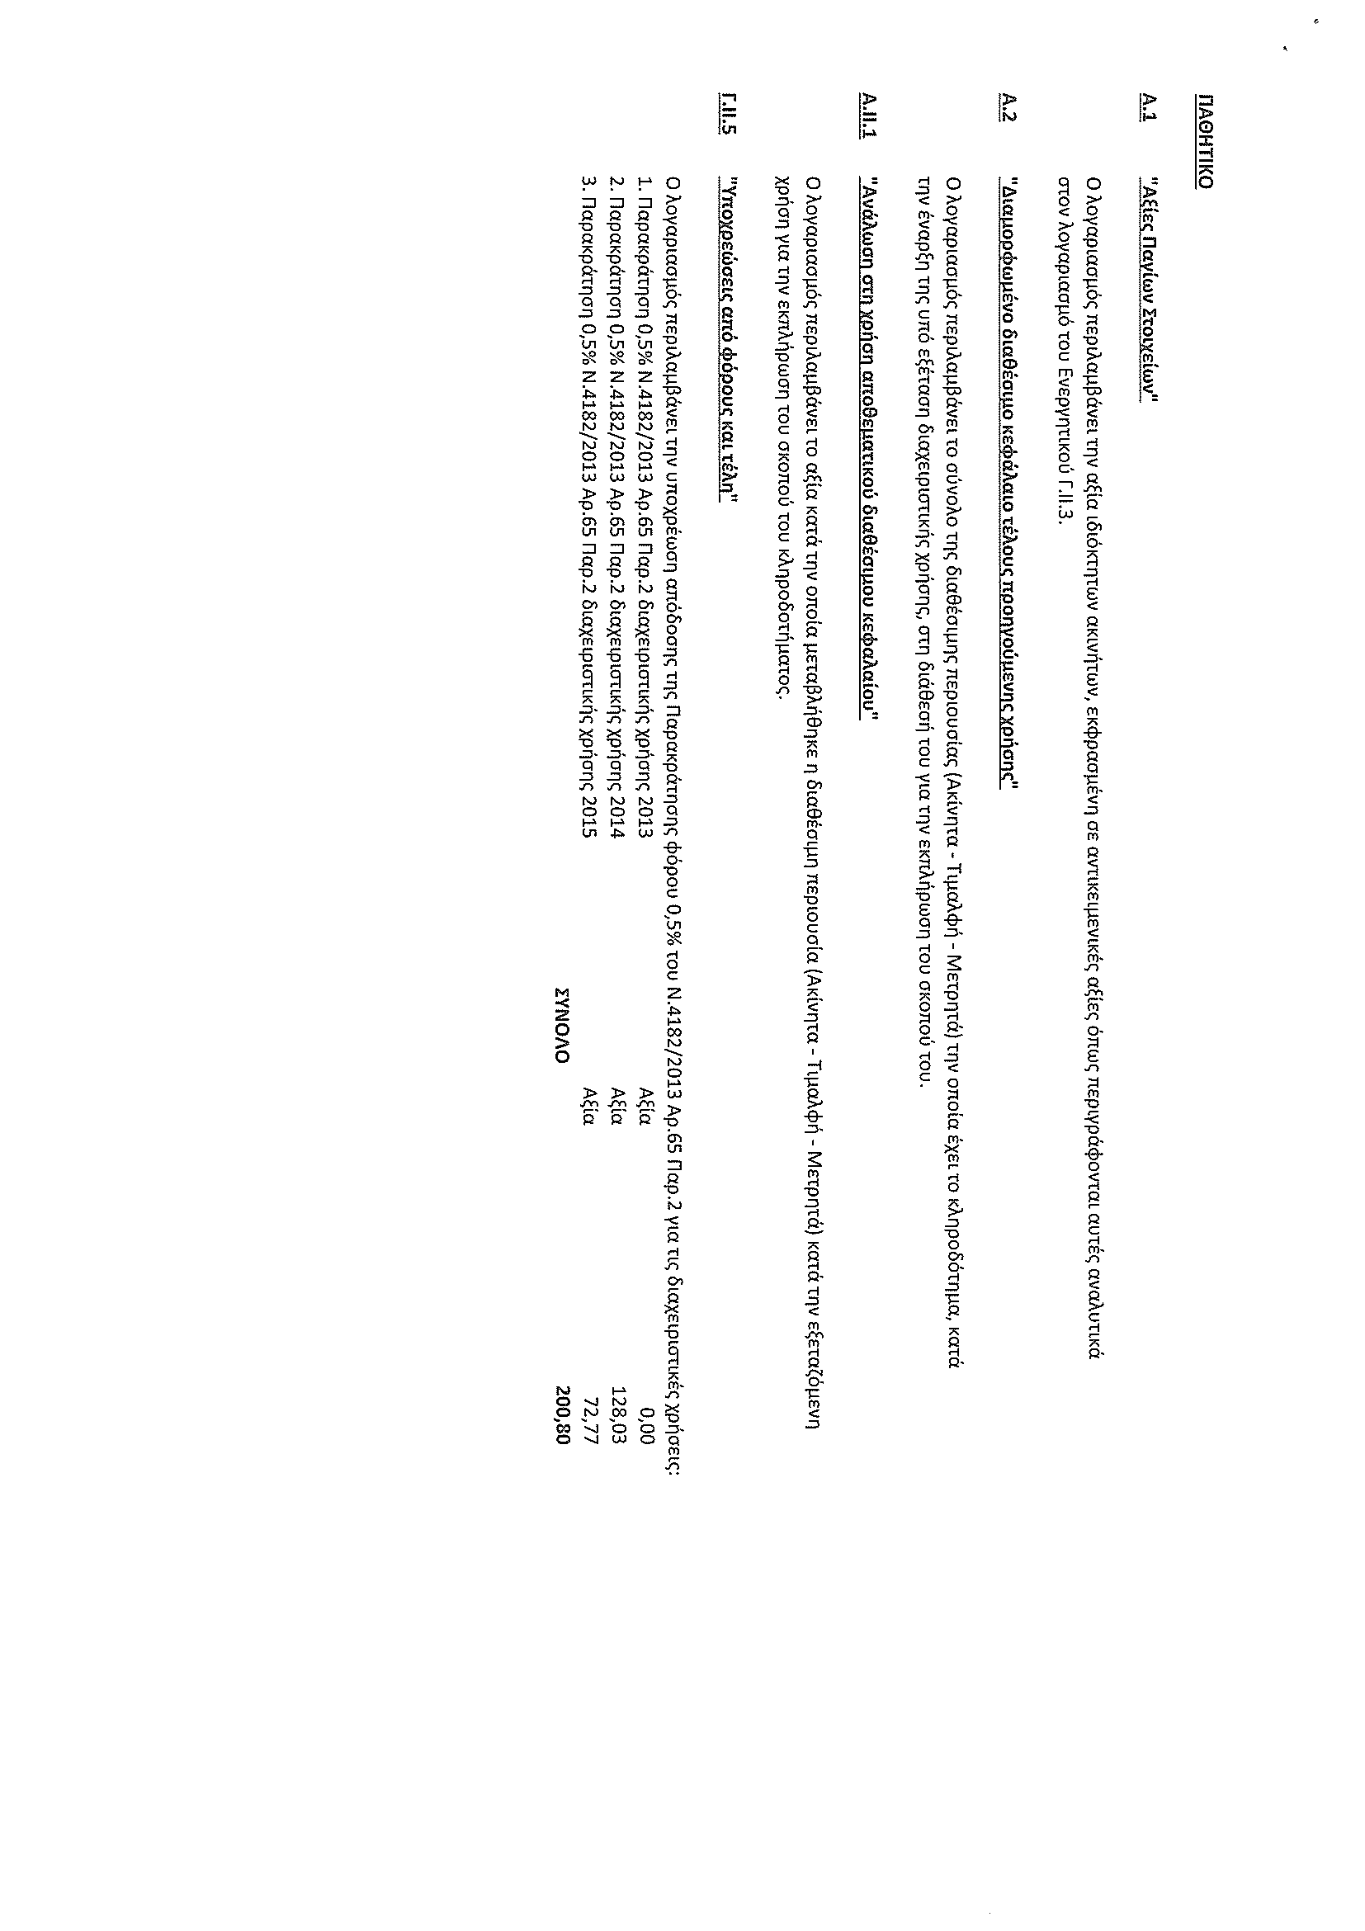

Ακολουθεί συζήτηση με ερωτήσεις, απαντήσεις και τοποθετήσεις στο θέμα.

Τέλος ο Προεδρεύων ζητά τη λήψη της σχετικής απόφασης.

Η ΟΙΚΟΝΟΜΙΚΗ ΕΠΙΤΡΟΠΗ

Αφού έλαβε υπόψη, την εισήγηση του κ. Δημάρχου ως διαχειριστή του κληροδοτήματος «ΡΟΔΙΑΣ ΣΤΡΙΦΤΟΥ»,το άρθρο 59 του Ν.4182/2013, τις διατάξεις του Ν. 3852/2010 και τις διατάξεις του άρθρου 3 του Ν.4623/2019

ΟΜΟΦΩΝΑ
ΑΠΟΦΑΣΙΖΕΙ

Α) Την τροποποίηση της 240/22-10-2018 απόφασης Δημοτικού Συμβουλίου σχετική με την έγκριση του ισολογισμού έτους 2015 του Κληροδοτήματος Ροδίας Στριφτού, λόγω συμπλήρωσης επιπλέον στοιχείων, σύμφωνα με το άρθρο 59 του Ν. 4182/2013.
Ως ακολούθως:

Β) Τις περαιτέρω ενέργειες αναθέτει στον κ. Δήμαρχο.

Η πιο πάνω απόφαση πήρε τον αριθμό 4/2020

Ο ΑΝΤΙΠΡΟΕΔΡΟΣ ΤΑ ΜΕΛΗ
Δαμάσκος Νικόλαος
Κασσαβός Ιωάννης
Κατσανδρή Χρηστίνα
Κόνταρης Χρύσανθος
Παυλίδου Όλγα
ΒΡΕΤΤΟΣ ΜΙΧΑΗΛ

Ακριβές Απόσπασμα

Αχαρνές Αυθημερόν
Ο ΑΝΤΙΠΡΟΕΔΡΟΣ ΟΙΚΟΝΟΜΙΚΗΣ

ΒΡΕΤΤΟΣ ΜΙΧΑΗΛ

ΕΛΛΗΝΙΚΗ ΔΗΜΟΚΡΑΤΙΑ
ΝΟΜΟΣ ΑΤΤΙΚΗΣ
ΔΗΜΟΣ ΑΧΑΡΝΩΝ
ΟΙΚΟΝΟΜΙΚΗ ΕΠΙΤΡΟΠΗ

Απόσπασμα από το 2o Πρακτικό Αριθμ. Θέματος στην ημερ. Διάταξη 4o
Αριθμ. Αποφ. 5
Συνεδρίαση της 28/1/2020 Αριθμ. Πρωτ. & ημερ.που δόθηκε
η πρόσκληση 3665/28-1-2020
ΑΔΑ: ΩΚΩΧΩΨ8-ΘΤΤ

Στις Αχαρνές σήμερα στις 28 του μηνός Ιανουαρίου του έτους 2019, ημέρα Τρίτη και ώρα 09:00 στο Δημοτικό Κατάστημα (1ος όροφος, αίθουσα συνεδριάσεων) συνήλθε σε συνεδρίαση η Οικονομική Επιτροπή Αχαρνών κατόπιν της με αριθμό πρωτ. 3665/28-1-2020 εγγράφου προσκλήσεως του Προέδρου της που επιδόθηκε και δημοσιεύτηκε νόμιμα, σύμφωνα με τις διατάξεις του άρθρου 3, 5 και 6 του αρθρ. 75 του Ν. 3852/2010, όπως αντικαταστάθηκαν με το άρθρο 77 του Ν. 4555/2018 και τις τροποποιήσεις του.

Διαπιστώθηκε ότι υπάρχει νόμιμη απαρτία και κηρύχθηκε από τον Πρόεδρο η έναρξη της συνεδρίασης.
Π Α Ρ Ο Ν Τ Ε Σ | Α Π Ο Ν Τ Ε Σ
1.Βρεττός Μιχαήλ | 1.Αραμπαντζής Ευάγγελος
2.Δαμάσκος Νικόλαος | 2.Βαρελάς Πέτρος
3.Κασσαβός Ιωάννης | 3.Βρεττός Σπυρίδων
4.Κατσανδρή Χρηστίνα
5.Κόνταρης Χρύσανθος
6.Παυλίδου Όλγα

ΘΕΜΑ: Τροποποίηση της 241/22-10-2018 απόφασης Δημοτικού Συμβουλίου σχετική με την έγκριση του προϋπολογισμού έτους 2016 του Κληροδοτήματος Ροδίας Στριφτού, λόγω συμπλήρωσης επιπλέον στοιχείων, σύμφωνα με το άρθρο 59 του Ν. 4182/2013

Ο Αντιπρόεδρος της Οικονομικής Επιτροπής φέρνει προς συζήτηση στο Σώμα το 4^{ο} θέμα της ημερήσιας διάταξης, που αφορά την τροποποίηση της 241/22-10-2018 απόφασης Δημοτικού Συμβουλίου σχετική με την έγκριση του προϋπολογισμού έτους 2016 του Κληροδοτήματος Ροδίας Στριφτού, λόγω συμπλήρωσης επιπλέον στοιχείων, σύμφωνα με το άρθρο 59 του Ν. 4182/2013.
Ως ακολούθως:

ΕΛΛΗΝΙΚΗ ΔΗΜΟΚΡΑΤΙΑ
ΝΟΜΟΣ ΑΤΤΙΚΗΣ
ΔΗΜΟΣ ΑΧΑΡΝΩΝ
ΚΛΗΡΟΔΟΤΗΜΑ ΡΟΔΙΑΣ ΣΤΡΙΦΤΟΥ - ΥΠΟΤΡΟΦΙΕΣ ΙΩΑΝΝΗΣ ΣΤΡΙΦΤΟΣ
ΑΡΧΙΚΟΣ ΠΡΟΥΠΟΛΟΓΙΣΜΟΣ ΔΙΑΧΕΙΡΙΣΤΙΚΟΥ ΕΤΟΥΣ 2016 (01.01.2016 - 31.12.2016)
ΕΣΟΔΑ
 | ΠΕΡΙΓΡΑΦΗ | Πρόταση Προϋπολογισμού Διαχειριστικού έτους 2016
Α. | Τακτικά Έσοδα
Α.1. | Εμβάσματα Εξωτερικού | 0,00
Α.2. | Τόκοι Τραπεζικών Καταθέσεων | 9.000,00
Α.3. | Ανάλωση Διαθέσιμου Υπόλοιπου Καθαρής Θέσης | 100.000,00
Α.4. | Λοιπά Έσοδα | 0,00
 | Σύνολα Τακτικών Εσόδων (Α) | 109.000,00
Β. | Έκτακτα Έσοδα
Β.1. | Χορηγίες | 0,00
Β.2. | Δωρεές | 0,00
Β.3. | Μισθώματα | 28.000,00
Β.4. | Λοιπά Έσοδα - Στριγγυλοποίηση | 0,00
 | Σύνολα Έκτακτων Εσόδων (Β) | 28.000,00
 | Γενικά Σύνολα Εσόδων (Α + Β) | 137.000,00
ΔΑΠΑΝΕΣ
 | ΠΕΡΙΓΡΑΦΗ | Πρόταση Προϋπολογισμού Διαχειριστικού έτους 2016
Α. | Διοικητικές Δαπάνες
Α.1. | Αμοιβές Διοικητικού Προσωπικού | 0,00
Α.2. | Εργοδοτικές Ασφαλιστικές Εισφορές | 0,00
Α.3. | Λοιπές Αποζημιώσεις Προσωπικού | 0,00
Α.4. | Αμοιβές Ελεγκτών - Λογιστών | 0,00
Α.5. | Αμοιβές Λοιπών Τρίτων | 0,00
 | Σύνολα Δαπανών Διοικήσεως (Α) | 0,00
Β. | Λειτουργικές Δαπάνες
Β.1. | Έξοδα Ακινήτων (Κοινόχρηστα - Τέλη) | 10.500,00
Β.2. | Δαπάνες Καθαριότητας | 0,00
Β.3. | Συντηρήσεις Παγίου Εξοπλισμού | 5.000,00
Β.4. | Δαπάνη Φωτισμού | 0,00
Β.5. | Δαπάνη Ύδρευσης | 0,00
Β.6. | Τηλεπικοινωνίες | 0,00
Β.7. | Γραφική Ύλη | 0,00
Β.8. | Δαπάνες μεταφορών | 0,00
Β.9. | Δημοσιεύσεις - Συνδρομές | 0,00
Β.10.4 | Παρακράτηση 0,5% Ν.4182/2013 Αρ.65 Παρ.2 διαχειριστικής χρήσης 2016 | 600,00
Β.11. | Λοιποί Φόροι - Τέλη | 6.000,00
Β.12. | Έξοδα και Προμήθειες Τραπεζικών Συναλλαγών | 250,00
Β.13. | Λοιπά Έξοδα - Στρογγυλοποίηση | 0,00
 | Σύνολα Δαπανών Λειτουργίας (Β) | 22.350,00
Γ. | Έκτακτες Δαπάνες
Γ.1. | Απρόβλεπτα - Στρογγυλοποίηση | 14.650,00
 | Σύνολα Εκτάκτων Δαπανών (Γ) | 14.650,00
Δ. | Δαπάνες για την επίτευξη του σκοπού
Δ.1. | Καταβολές υποτροφιών παρούσας χρήσης | 100.000,00
Δ.2. | Λοιπές Καταβολές | 0,00
 | Σύνολα Δαπανών Επίτευξης Σκοπού (Δ) | 100.000,00
 | Γενικά Σύνολα Δαπανών (Α + Β + Γ+Δ) | 137.000,00

Ακολουθεί συζήτηση με ερωτήσεις, απαντήσεις και τοποθετήσεις στο θέμα.

Τέλος ο Προεδρεύων ζητά τη λήψη της σχετικής απόφασης.

Η ΟΙΚΟΝΟΜΙΚΗ ΕΠΙΤΡΟΠΗ

Αφού έλαβε υπόψη, την εισήγηση του κ. Δημάρχου ως διαχειριστή του κληροδοτήματος «ΡΟΔΙΑΣ ΣΤΡΙΦΤΟΥ»,το άρθρο 59 του Ν.4182/2013, τις διατάξεις του Ν. 3852/2010 και τις διατάξεις του άρθρου 3 του Ν.4623/2019

ΟΜΟΦΩΝΑ
ΑΠΟΦΑΣΙΖΕΙ

Α) Την τροποποίηση της 241/22-10-2018 απόφασης Δημοτικού Συμβουλίου σχετική με την έγκριση του προϋπολογισμού έτους 2016 του Κληροδοτήματος Ροδίας Στριφτού, λόγω συμπλήρωσης επιπλέον στοιχείων, σύμφωνα με το άρθρο 59 του Ν. 4182/2013.
Ως ακολούθως:

ΕΛΛΗΝΙΚΗ ΔΗΜΟΚΡΑΤΙΑ
ΝΟΜΟΣ ΑΤΤΙΚΗΣ
ΔΗΜΟΣ ΑΧΑΡΝΩΝ
ΚΛΗΡΟΔΟΤΗΜΑ ΡΟΔΙΑΣ ΣΤΡΙΦΤΟΥ - ΥΠΟΤΡΟΦΙΕΣ ΙΩΑΝΝΗΣ ΣΤΡΙΦΤΟΣ
ΑΡΧΙΚΟΣ ΠΡΟΥΠΟΛΟΓΙΣΜΟΣ ΔΙΑΧΕΙΡΙΣΤΙΚΟΥ ΕΤΟΥΣ 2016 (01.01.2016 - 31.12.2016)
ΕΣΟΔΑ
 | ΠΕΡΙΓΡΑΦΗ | Πρόταση Προϋπολογισμού Διαχειριστικού έτους 2016
Α. | Τακτικά Έσοδα
Α.1. | Εμβάσματα Εξωτερικού | 0,00
Α.2. | Τόκοι Τραπεζικών Καταθέσεων | 9.000,00
Α.3. | Ανάλωση Διαθέσιμου Υπόλοιπου Καθαρής Θέσης | 100.000,00
Α.4. | Λοιπά Έσοδα | 0,00
 | Σύνολα Τακτικών Εσόδων (Α) | 109.000,00
Β. | Έκτακτα Έσοδα
Β.1. | Χορηγίες | 0,00
Β.2. | Δωρεές | 0,00
Β.3. | Μισθώματα | 28.000,00
Β.4. | Λοιπά Έσοδα - Στριγγυλοποίηση | 0,00
 | Σύνολα Έκτακτων Εσόδων (Β) | 28.000,00
 | Γενικά Σύνολα Εσόδων (Α + Β) | 137.000,00
ΔΑΠΑΝΕΣ
 | ΠΕΡΙΓΡΑΦΗ | Πρόταση Προϋπολογισμού Διαχειριστικού έτους 2016
Α. | Διοικητικές Δαπάνες
Α.1. | Αμοιβές Διοικητικού Προσωπικού | 0,00
Α.2. | Εργοδοτικές Ασφαλιστικές Εισφορές | 0,00
Α.3. | Λοιπές Αποζημιώσεις Προσωπικού | 0,00
Α.4. | Αμοιβές Ελεγκτών - Λογιστών | 0,00
Α.5. | Αμοιβές Λοιπών Τρίτων | 0,00
 | Σύνολα Δαπανών Διοικήσεως (Α) | 0,00
Β. | Λειτουργικές Δαπάνες
Β.1. | Έξοδα Ακινήτων (Κοινόχρηστα - Τέλη) | 10.500,00
Β.2. | Δαπάνες Καθαριότητας | 0,00
Β.3. | Συντηρήσεις Παγίου Εξοπλισμού | 5.000,00
Β.4. | Δαπάνη Φωτισμού | 0,00
Β.5. | Δαπάνη Ύδρευσης | 0,00
Β.6. | Τηλεπικοινωνίες | 0,00
Β.7. | Γραφική Ύλη | 0,00
Β.8. | Δαπάνες μεταφορών | 0,00
Β.9. | Δημοσιεύσεις - Συνδρομές | 0,00
Β.10.4 | Παρακράτηση 0,5% Ν.4182/2013 Αρ.65 Παρ.2 διαχειριστικής χρήσης 2016 | 600,00
Β.11. | Λοιποί Φόροι - Τέλη | 6.000,00
Β.12. | Έξοδα και Προμήθειες Τραπεζικών Συναλλαγών | 250,00
Β.13. | Λοιπά Έξοδα - Στρογγυλοποίηση | 0,00
 | Σύνολα Δαπανών Λειτουργίας (Β) | 22.350,00
Γ. | Έκτακτες Δαπάνες
Γ.1. | Απρόβλεπτα - Στρογγυλοποίηση | 14.650,00
 | Σύνολα Εκτάκτων Δαπανών (Γ) | 14.650,00
Δ. | Δαπάνες για την επίτευξη του σκοπού
Δ.1. | Καταβολές υποτροφιών παρούσας χρήσης | 100.000,00
Δ.2. | Λοιπές Καταβολές | 0,00
 | Σύνολα Δαπανών Επίτευξης Σκοπού (Δ) | 100.000,00
 | Γενικά Σύνολα Δαπανών (Α + Β + Γ+Δ) | 137.000,00

Β) Τις περαιτέρω ενέργειες αναθέτει στον κ. Δήμαρχο.
Η πιο πάνω απόφαση πήρε τον αριθμό 5/2020

Ο ΑΝΤΙΠΡΟΕΔΡΟΣ ΤΑ ΜΕΛΗ
Δαμάσκος Νικόλαος
Κασσαβός Ιωάννης
Κατσανδρή Χρηστίνα
Κόνταρης Χρύσανθος
Παυλίδου Όλγα
ΒΡΕΤΤΟΣ ΜΙΧΑΗΛ

Ακριβές Απόσπασμα

Αχαρνές Αυθημερόν
Ο ΑΝΤΙΠΡΟΕΔΡΟΣ ΟΙΚΟΝΟΜΙΚΗΣ

ΒΡΕΤΤΟΣ ΜΙΧΑΗΛ

ΕΛΛΗΝΙΚΗ ΔΗΜΟΚΡΑΤΙΑ
ΝΟΜΟΣ ΑΤΤΙΚΗΣ
ΔΗΜΟΣ ΑΧΑΡΝΩΝ
ΟΙΚΟΝΟΜΙΚΗ ΕΠΙΤΡΟΠΗ

Απόσπασμα από το 2o Πρακτικό Αριθμ. Θέματος στην ημερ. Διάταξη 5o
Αριθμ. Αποφ. 6
Συνεδρίαση της 28/1/2020 Αριθμ. Πρωτ. & ημερ.που δόθηκε
η πρόσκληση 3665/28-1-2020
ΑΔΑ: 6ΙΚΣΩΨ8-ΖΑΦ

Στις Αχαρνές σήμερα στις 28 του μηνός Ιανουαρίου του έτους 2019, ημέρα Τρίτη και ώρα 09:00 στο Δημοτικό Κατάστημα (1ος όροφος, αίθουσα συνεδριάσεων) συνήλθε σε συνεδρίαση η Οικονομική Επιτροπή Αχαρνών κατόπιν της με αριθμό πρωτ. 3665/28-1-2020 εγγράφου προσκλήσεως του Προέδρου της που επιδόθηκε και δημοσιεύτηκε νόμιμα, σύμφωνα με τις διατάξεις του άρθρου 3, 5 και 6 του αρθρ. 75 του Ν. 3852/2010, όπως αντικαταστάθηκαν με το άρθρο 77 του Ν. 4555/2018 και τις τροποποιήσεις του.

Διαπιστώθηκε ότι υπάρχει νόμιμη απαρτία και κηρύχθηκε από τον Πρόεδρο η έναρξη της συνεδρίασης.
Π Α Ρ Ο Ν Τ Ε Σ | Α Π Ο Ν Τ Ε Σ
1.Βρεττός Μιχαήλ | 1.Αραμπαντζής Ευάγγελος
2.Δαμάσκος Νικόλαος | 2.Βαρελάς Πέτρος
3.Κασσαβός Ιωάννης | 3.Βρεττός Σπυρίδων
4.Κατσανδρή Χρηστίνα
5.Κόνταρης Χρύσανθος
6.Παυλίδου Όλγα

ΘΕΜΑ: Τροποποίηση της 242/22-10-2018 απόφασης Δημοτικού Συμβουλίου σχετική με την έγκριση του απολογισμού έτους 2016 του Κληροδοτήματος Ροδίας Στριφτού, λόγω συμπλήρωσης επιπλέον στοιχείων, σύμφωνα με το άρθρο 59 του Ν. 4182/2013.

Ο Αντιπρόεδρος της Οικονομικής Επιτροπής φέρνει προς συζήτηση στο Σώμα το 5^{ο} θέμα της ημερήσιας διάταξης, που αφορά την τροποποίηση της 242/22-10-2018 απόφασης Δημοτικού Συμβουλίου σχετική με την έγκριση του απολογισμού έτους 2016 του Κληροδοτήματος Ροδίας Στριφτού, λόγω συμπλήρωσης επιπλέον στοιχείων, σύμφωνα με το άρθρο 59 του Ν. 4182/2013. Ως ακολούθως:

ΕΛΛΗΝΙΚΗ ΔΗΜΟΚΡΑΤΙΑ
ΝΟΜΟΣ ΑΤΤΙΚΗΣ
ΔΗΜΟΣ ΑΧΑΡΝΩΝ
ΚΛΗΡΟΔΟΤΗΜΑ ΡΟΔΙΑΣ ΣΤΡΙΦΤΟΥ - ΥΠΟΤΡΟΦΙΕΣ ΙΩΑΝΝΗΣ ΣΤΡΙΦΤΟΣ
ΑΠΟΛΟΓΙΣΜΟΣ ΔΙΑΧΕΙΡΙΣΤΙΚΟΥ ΕΤΟΥΣ 2016 (01.01.2016 - 31.12.2016)
ΕΣΟΔΑ
 | ΠΕΡΙΓΡΑΦΗ | Πρόταση Προϋπολογισμού Διαχειριστικού έτους 2016 | Έσοδα Μέχρι την 31.12.2016 | Υπόλοιπα Προϋπολογισμού
Α. | Τακτικά Έσοδα
Α.1. | Εμβάσματα Εξωτερικού | 0,00 | 0,00 | 0,00
Α.2. | Τόκοι Τραπεζικών Καταθέσεων | 9.000,00 | 6.897,28 | 2.102,72
Α.3. | Ανάλωση Διαθέσιμου Υπόλοιπου Καθαρής Θέσης | 100.000,00 | 185.214,22 | -85.214,22
Α.4. | Λοιπά Έσοδα | 0,00 | 0,00 | 0,00
 | Σύνολα Τακτικών Εσόδων (Α) | 109.000,00 | 192.111,50 | -83.111,50
Β. | Έκτακτα Έσοδα
Β.1. | Χορηγίες | 0,00 | 0,00 | 0,00
Β.2. | Δωρεές | 0,00 | 0,00 | 0,00
Β.3. | Μισθώματα | 28.000,00 | 0,00 | 28.000,00
Β.4. | Λοιπά Έσοδα - Στρογγυλοποίηση | 0,00 | 0,00 | 0,00
 | Σύνολα Έκτακτων Εσόδων (Β) | 28.000,00 | 0,00 | 28.000,00
 | Γενικά Σύνολα Εσόδων (Α + Β) | 137.000,00 | 192.111,50 | -55.111,50
ΔΑΠΑΝΕΣ
 | ΠΕΡΙΓΡΑΦΗ | Πρόταση Προϋπολογισμού Διαχειριστικού έτους 2016 | Δαπάνες Μέχρι την 31.12.2016 | Υπόλοιπα Προϋπολογισμού
Α. | Διοικητικές Δαπάνες
Α.1. | Αμοιβές Διοικητικού Προσωπικού | 0,00 | 0,00 | 0,00
Α.2. | Εργοδοτικές Ασφαλιστικές Εισφορές | 0,00 | 0,00 | 0,00
Α.3. | Λοιπές Αποζημιώσεις Προσωπικού | 0,00 | 0,00 | 0,00
Α.4. | Αμοιβές Ελεγκτών - Λογιστών | 0,00 | 0,00 | 0,00
Α.5. | Αμοιβές Λοιπών Τρίτων | 0,00 | 0,00 | 0,00
 | Σύνολα Δαπανών Διοικήσεως (Α) | 0,00 | 0,00 | 0,00
Β. | Λειτουργικές Δαπάνες
Β.1. | Έξοδα Ακινήτων (Κοινόχρηστα - Τέλη) | 10.500,00 | 0,00 | 10.500,00
Β.2. | Δαπάνες Καθαριότητας | 0,00 | 0,00 | 0,00
Β.3. | Συντηρήσεις Παγίου Εξοπλισμού | 5.000,00 | 0,00 | 5.000,00
Β.4. | Δαπάνη Φωτισμού | 0,00 | 0,00 | 0,00
Β.5. | Δαπάνη Ύδρευσης | 0,00 | 0,00 | 0,00
Β.6. | Τηλεπικοινωνίες | 0,00 | 0,00 | 0,00
Β.7. | Γραφική Ύλη | 0,00 | 0,00 | 0,00
Β.8. | Δαπάνες μεταφορών | 0,00 | 0,00 | 0,00
Β.9. | Δημοσιεύσεις - Συνδρομές | 0,00 | 0,00 | 0,00
Β.10.4 | Παρακράτηση 0,5% Ν.4182/2013 Αρ.65 Παρ.2 διαχειριστικής χρήσης 2016 | 600,00 | 34,49 | 565,51
Β.11. | Λοιποί Φόροι - Τέλη | 6.000,00 | 1.034,61 | 4.965,39
Β.12. | Έξοδα και Προμήθειες Τραπεζικών Συναλλαγών | 250,00 | 242,40 | 7,60
Β.13. | Λοιπά Έξοδα - Στρογγυλοποίηση | 0,00 | 0,00 | 0,00
 | Σύνολα Δαπανών Λειτουργίας (Β) | 22.350,00 | 1.311,50 | 21.038,50
Γ. | Έκτακτες Δαπάνες
Γ.1. | Απρόβλεπτα - Στρογγυλοποίηση | 14.650,00 | 0,00 | 14.650,00
 | Σύνολα Εκτάκτων Δαπανών (Γ) | 14.650,00 | 0,00 | 14.650,00
Δ. | Δαπάνες για την επίτευξη του σκοπού
Δ.1. | Καταβολές υποτροφιών παρούσας χρήσης | 100.000,00 | 190.800,00 | -90.800,00
Δ.2. | Λοιπές Καταβολές | 0,00 | 0,00 | 0,00
 | Σύνολα Δαπανών Επίτευξης Σκοπού (Δ) | 100.000,00 | 190.800,00 | -90.800,00
 | Γενικά Σύνολα Δαπανών (Α + Β + Γ+Δ) | 137.000,00 | 192.111,50 | -55.111,50

Ακολουθεί συζήτηση με ερωτήσεις, απαντήσεις και τοποθετήσεις στο θέμα.

Τέλος ο Προεδρεύων ζητά τη λήψη της σχετικής απόφασης.

Η ΟΙΚΟΝΟΜΙΚΗ ΕΠΙΤΡΟΠΗ

Αφού έλαβε υπόψη, την εισήγηση του κ. Δημάρχου ως διαχειριστή του κληροδοτήματος «ΡΟΔΙΑΣ ΣΤΡΙΦΤΟΥ», το άρθρο 59 του Ν.4182/2013, τις διατάξεις του Ν. 3852/2010 και τις διατάξεις του άρθρου 3 του Ν.4623/2019

ΟΜΟΦΩΝΑ
ΑΠΟΦΑΣΙΖΕΙ

Α) Την τροποποίηση της 242/22-10-2018 απόφασης Δημοτικού Συμβουλίου σχετική με την έγκριση του απολογισμού έτους 2016 του Κληροδοτήματος Ροδίας Στριφτού, λόγω συμπλήρωσης επιπλέον στοιχείων, σύμφωνα με το άρθρο 59 του Ν. 4182/2013.

Ως ακολούθως:

ΕΛΛΗΝΙΚΗ ΔΗΜΟΚΡΑΤΙΑ
ΝΟΜΟΣ ΑΤΤΙΚΗΣ
ΔΗΜΟΣ ΑΧΑΡΝΩΝ
ΚΛΗΡΟΔΟΤΗΜΑ ΡΟΔΙΑΣ ΣΤΡΙΦΤΟΥ - ΥΠΟΤΡΟΦΙΕΣ ΙΩΑΝΝΗΣ ΣΤΡΙΦΤΟΣ
ΑΠΟΛΟΓΙΣΜΟΣ ΔΙΑΧΕΙΡΙΣΤΙΚΟΥ ΕΤΟΥΣ 2016 (01.01.2016 - 31.12.2016)
ΕΣΟΔΑ
 | ΠΕΡΙΓΡΑΦΗ | Πρόταση Προϋπολογισμού Διαχειριστικού έτους 2016 | Έσοδα Μέχρι την 31.12.2016 | Υπόλοιπα Προϋπολογισμού
Α. | Τακτικά Έσοδα
Α.1. | Εμβάσματα Εξωτερικού | 0,00 | 0,00 | 0,00
Α.2. | Τόκοι Τραπεζικών Καταθέσεων | 9.000,00 | 6.897,28 | 2.102,72
Α.3. | Ανάλωση Διαθέσιμου Υπόλοιπου Καθαρής Θέσης | 100.000,00 | 185.214,22 | -85.214,22
Α.4. | Λοιπά Έσοδα | 0,00 | 0,00 | 0,00
 | Σύνολα Τακτικών Εσόδων (Α) | 109.000,00 | 192.111,50 | -83.111,50
Β. | Έκτακτα Έσοδα
Β.1. | Χορηγίες | 0,00 | 0,00 | 0,00
Β.2. | Δωρεές | 0,00 | 0,00 | 0,00
Β.3. | Μισθώματα | 28.000,00 | 0,00 | 28.000,00
Β.4. | Λοιπά Έσοδα - Στρογγυλοποίηση | 0,00 | 0,00 | 0,00
 | Σύνολα Έκτακτων Εσόδων (Β) | 28.000,00 | 0,00 | 28.000,00
 | Γενικά Σύνολα Εσόδων (Α + Β) | 137.000,00 | 192.111,50 | -55.111,50
ΔΑΠΑΝΕΣ
 | ΠΕΡΙΓΡΑΦΗ | Πρόταση Προϋπολογισμού Διαχειριστικού έτους 2016 | Δαπάνες Μέχρι την 31.12.2016 | Υπόλοιπα Προϋπολογισμού
Α. | Διοικητικές Δαπάνες
Α.1. | Αμοιβές Διοικητικού Προσωπικού | 0,00 | 0,00 | 0,00
Α.2. | Εργοδοτικές Ασφαλιστικές Εισφορές | 0,00 | 0,00 | 0,00
Α.3. | Λοιπές Αποζημιώσεις Προσωπικού | 0,00 | 0,00 | 0,00
Α.4. | Αμοιβές Ελεγκτών - Λογιστών | 0,00 | 0,00 | 0,00
Α.5. | Αμοιβές Λοιπών Τρίτων | 0,00 | 0,00 | 0,00
 | Σύνολα Δαπανών Διοικήσεως (Α) | 0,00 | 0,00 | 0,00
Β. | Λειτουργικές Δαπάνες
Β.1. | Έξοδα Ακινήτων (Κοινόχρηστα - Τέλη) | 10.500,00 | 0,00 | 10.500,00
Β.2. | Δαπάνες Καθαριότητας | 0,00 | 0,00 | 0,00
Β.3. | Συντηρήσεις Παγίου Εξοπλισμού | 5.000,00 | 0,00 | 5.000,00
Β.4. | Δαπάνη Φωτισμού | 0,00 | 0,00 | 0,00
Β.5. | Δαπάνη Ύδρευσης | 0,00 | 0,00 | 0,00
Β.6. | Τηλεπικοινωνίες | 0,00 | 0,00 | 0,00
Β.7. | Γραφική Ύλη | 0,00 | 0,00 | 0,00
Β.8. | Δαπάνες μεταφορών | 0,00 | 0,00 | 0,00
Β.9. | Δημοσιεύσεις - Συνδρομές | 0,00 | 0,00 | 0,00
Β.10.4 | Παρακράτηση 0,5% Ν.4182/2013 Αρ.65 Παρ.2 διαχειριστικής χρήσης 2016 | 600,00 | 34,49 | 565,51
Β.11. | Λοιποί Φόροι - Τέλη | 6.000,00 | 1.034,61 | 4.965,39
Β.12. | Έξοδα και Προμήθειες Τραπεζικών Συναλλαγών | 250,00 | 242,40 | 7,60
Β.13. | Λοιπά Έξοδα - Στρογγυλοποίηση | 0,00 | 0,00 | 0,00
 | Σύνολα Δαπανών Λειτουργίας (Β) | 22.350,00 | 1.311,50 | 21.038,50
Γ. | Έκτακτες Δαπάνες
Γ.1. | Απρόβλεπτα - Στρογγυλοποίηση | 14.650,00 | 0,00 | 14.650,00
 | Σύνολα Εκτάκτων Δαπανών (Γ) | 14.650,00 | 0,00 | 14.650,00
Δ. | Δαπάνες για την επίτευξη του σκοπού
Δ.1. | Καταβολές υποτροφιών παρούσας χρήσης | 100.000,00 | 190.800,00 | -90.800,00
Δ.2. | Λοιπές Καταβολές | 0,00 | 0,00 | 0,00
 | Σύνολα Δαπανών Επίτευξης Σκοπού (Δ) | 100.000,00 | 190.800,00 | -90.800,00
 | Γενικά Σύνολα Δαπανών (Α + Β + Γ+Δ) | 137.000,00 | 192.111,50 | -55.111,50

Β) Τις περαιτέρω ενέργειες αναθέτει στον κ. Δήμαρχο.
Η πιο πάνω απόφαση πήρε τον αριθμό 6/2020

Ο ΑΝΤΙΠΡΟΕΔΡΟΣ ΤΑ ΜΕΛΗ

1.Δαμάσκος Νικόλαος
2.Κασσαβός Ιωάννης
3.Κατσανδρή Χρηστίνα
4.Κόνταρης Χρύσανθος
5.Παυλίδου Όλγα

Ακριβές Απόσπασμα

Αχαρνές Αυθημερόν
Ο ΑΝΤΙΠΡΟΕΔΡΟΣ ΟΙΚΟΝΟΜΙΚΗΣ

ΒΡΕΤΤΟΣ ΜΙΧΑΗΛ

ΕΛΛΗΝΙΚΗ ΔΗΜΟΚΡΑΤΙΑ
ΝΟΜΟΣ ΑΤΤΙΚΗΣ
ΔΗΜΟΣ ΑΧΑΡΝΩΝ
ΟΙΚΟΝΟΜΙΚΗ ΕΠΙΤΡΟΠΗ

Απόσπασμα από το 2o Πρακτικό Αριθμ. Θέματος στην ημερ. Διάταξη 6o
Αριθμ. Αποφ. 7
Συνεδρίαση της 28/1/2020 Αριθμ. Πρωτ. & ημερ.που δόθηκε
η πρόσκληση 3665/28-1-2020
ΑΔΑ: ΩΣ6ΑΩΨ8-Ο3Ξ

Στις Αχαρνές σήμερα στις 28 του μηνός Ιανουαρίου του έτους 2019, ημέρα Τρίτη και ώρα 09:00 στο Δημοτικό Κατάστημα (1ος όροφος, αίθουσα συνεδριάσεων) συνήλθε σε συνεδρίαση η Οικονομική Επιτροπή Αχαρνών κατόπιν της με αριθμό πρωτ. 3665/28-1-2020 εγγράφου προσκλήσεως του Προέδρου της που επιδόθηκε και δημοσιεύτηκε νόμιμα, σύμφωνα με τις διατάξεις του άρθρου 3, 5 και 6 του αρθρ. 75 του Ν. 3852/2010, όπως αντικαταστάθηκαν με το άρθρο 77 του Ν. 4555/2018 και τις τροποποιήσεις του.

Διαπιστώθηκε ότι υπάρχει νόμιμη απαρτία και κηρύχθηκε από τον Πρόεδρο η έναρξη της συνεδρίασης.
Π Α Ρ Ο Ν Τ Ε Σ | Α Π Ο Ν Τ Ε Σ
1.Βρεττός Μιχαήλ | 1.Αραμπαντζής Ευάγγελος
2.Δαμάσκος Νικόλαος | 2.Βαρελάς Πέτρος
3.Κασσαβός Ιωάννης | 3.Βρεττός Σπυρίδων
4.Κατσανδρή Χρηστίνα
5.Κόνταρης Χρύσανθος
6.Παυλίδου Όλγα

ΘΕΜΑ: Τροποποίηση της 243/22-10-2018 απόφασης Δημοτικού Συμβουλίου σχετική με την έγκριση του ισολογισμού έτους 2016 του Κληροδοτήματος Ροδίας Στριφτού, λόγω συμπλήρωσης επιπλέον στοιχείων, σύμφωνα με το άρθρο 59 του Ν. 4182/2013.

Ο Αντιπρόεδρος της Οικονομικής Επιτροπής φέρνει προς συζήτηση στο Σώμα το 6^{ο} θέμα της ημερήσιας διάταξης, που αφορά την τροποποίηση της 243/22-10-2018 απόφασης Δημοτικού Συμβουλίου σχετική με την έγκριση του ισολογισμού έτους 2016 του Κληροδοτήματος Ροδίας Στριφτού, λόγω συμπλήρωσης επιπλέον στοιχείων, σύμφωνα με το άρθρο 59 του Ν. 4182/2013.
Ως ακολούθως:

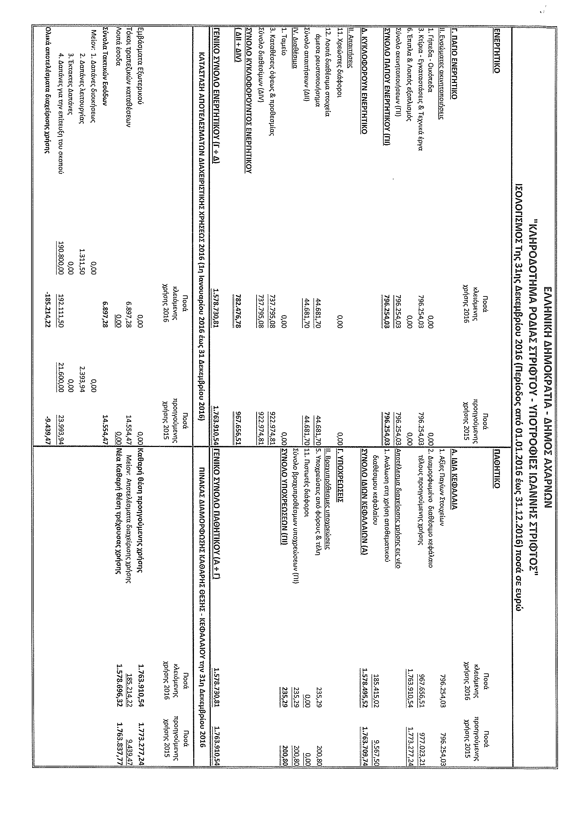

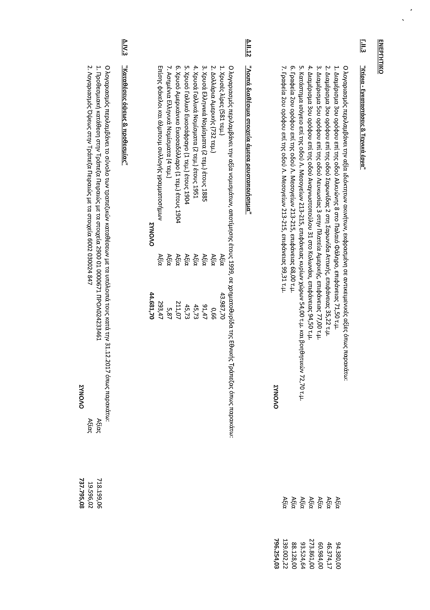

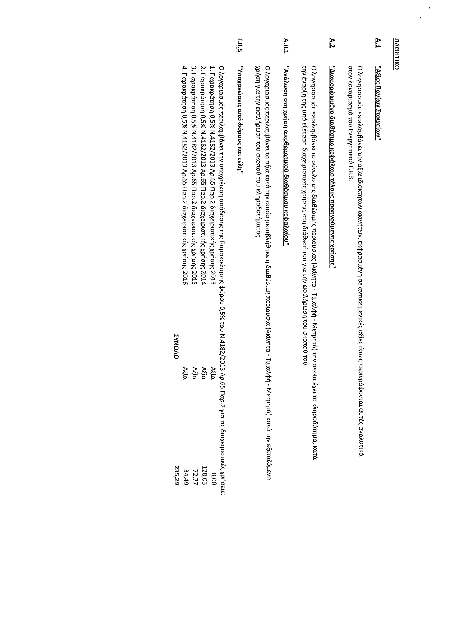

Ακολουθεί συζήτηση με ερωτήσεις, απαντήσεις και τοποθετήσεις στο θέμα.

Τέλος ο Προεδρεύων ζητά τη λήψη της σχετικής απόφασης.

Η ΟΙΚΟΝΟΜΙΚΗ ΕΠΙΤΡΟΠΗ

Αφού έλαβε υπόψη, την εισήγηση του κ. Δημάρχου ως διαχειριστή του κληροδοτήματος «ΡΟΔΙΑΣ ΣΤΡΙΦΤΟΥ», το άρθρο 59 του Ν.4182/2013, τις διατάξεις του Ν. 3852/2010 και τις διατάξεις του άρθρου 3 του Ν.4623/2019

ΟΜΟΦΩΝΑ
ΑΠΟΦΑΣΙΖΕΙ

Α) Την τροποποίηση της 243/22-10-2018 απόφασης Δημοτικού Συμβουλίου σχετική με την έγκριση του ισολογισμού έτους 2016 του Κληροδοτήματος Ροδίας Στριφτού, λόγω συμπλήρωσης επιπλέον στοιχείων, σύμφωνα με το άρθρο 59 του Ν. 4182/2013.

Ως ακολούθως:

Β) Τις περαιτέρω ενέργειες αναθέτει στον κ. Δήμαρχο.
Η πιο πάνω απόφαση πήρε τον αριθμό 7/2020

Ο ΑΝΤΙΠΡΟΕΔΡΟΣ ΤΑ ΜΕΛΗ
Δαμάσκος Νικόλαος
Κασσαβός Ιωάννης
Κατσανδρή Χρηστίνα
Κόνταρης Χρύσανθος
Παυλίδου Όλγα
ΒΡΕΤΤΟΣ ΜΙΧΑΗΛ

Ακριβές Απόσπασμα

Αχαρνές Αυθημερόν
Ο ΑΝΤΙΠΡΟΕΔΡΟΣ ΟΙΚΟΝΟΜΙΚΗΣ

ΒΡΕΤΤΟΣ ΜΙΧΑΗΛ

ΕΛΛΗΝΙΚΗ ΔΗΜΟΚΡΑΤΙΑ
ΝΟΜΟΣ ΑΤΤΙΚΗΣ
ΔΗΜΟΣ ΑΧΑΡΝΩΝ
ΟΙΚΟΝΟΜΙΚΗ ΕΠΙΤΡΟΠΗ

Απόσπασμα από το 2o Πρακτικό Αριθμ. Θέματος στην ημερ. Διάταξη 7o
Αριθμ. Αποφ. 8
Συνεδρίαση της 28/1/2020 Αριθμ. Πρωτ. & ημερ.που δόθηκε
η πρόσκληση 3665/28-1-2020
ΑΔΑ: 6Ξ2ΛΩΨ8-Φ50

Στις Αχαρνές σήμερα στις 28 του μηνός Ιανουαρίου του έτους 2019, ημέρα Τρίτη και ώρα 09:00 στο Δημοτικό Κατάστημα (1ος όροφος, αίθουσα συνεδριάσεων) συνήλθε σε συνεδρίαση η Οικονομική Επιτροπή Αχαρνών κατόπιν της με αριθμό πρωτ. 3665/28-1-2020 εγγράφου προσκλήσεως του Προέδρου της που επιδόθηκε και δημοσιεύτηκε νόμιμα, σύμφωνα με τις διατάξεις του άρθρου 3, 5 και 6 του αρθρ. 75 του Ν. 3852/2010, όπως αντικαταστάθηκαν με το άρθρο 77 του Ν. 4555/2018 και τις τροποποιήσεις του.

Διαπιστώθηκε ότι υπάρχει νόμιμη απαρτία και κηρύχθηκε από τον Πρόεδρο η έναρξη της συνεδρίασης.

Π Α Ρ Ο Ν Τ Ε Σ | Α Π Ο Ν Τ Ε Σ
1.Βρεττός Μιχαήλ | 1.Αραμπαντζής Ευάγγελος
2.Δαμάσκος Νικόλαος | 2.Βαρελάς Πέτρος
3.Κασσαβός Ιωάννης | 3.Βρεττός Σπυρίδων
4.Κατσανδρή Χρηστίνα
5.Κόνταρης Χρύσανθος
6.Παυλίδου Όλγα

ΘΕΜΑ: Τροποποίηση της 244/22-10-2018 απόφασης Δημοτικού Συμβουλίου σχετική με την έγκριση του προϋπολογισμού έτους 2017 του Κληροδοτήματος Ροδίας Στριφτού, λόγω συμπλήρωσης επιπλέον στοιχείων, σύμφωνα με το άρθρο 59 του Ν. 4182/2013.

Ο Αντιπρόεδρος της Οικονομικής Επιτροπής φέρνει προς συζήτηση στο Σώμα το 7^{ο} θέμα της ημερήσιας διάταξης, που αφορά την τροποποίηση της 244/22-10-2018 απόφασης Δημοτικού Συμβουλίου σχετική με την έγκριση του προϋπολογισμού έτους 2017 του Κληροδοτήματος Ροδίας Στριφτού, λόγω συμπλήρωσης επιπλέον στοιχείων, σύμφωνα με το άρθρο 59 του Ν. 4182/2013.
Ως ακολούθως:

ΕΛΛΗΝΙΚΗ ΔΗΜΟΚΡΑΤΙΑ
ΝΟΜΟΣ ΑΤΤΙΚΗΣ
ΔΗΜΟΣ ΑΧΑΡΝΩΝ
ΚΛΗΡΟΔΟΤΗΜΑ ΡΟΔΙΑΣ ΣΤΡΙΦΤΟΥ - ΥΠΟΤΡΟΦΙΕΣ ΙΩΑΝΝΗΣ ΣΤΡΙΦΤΟΣ
ΑΡΧΙΚΟΣ ΠΡΟΥΠΟΛΟΓΙΣΜΟΣ ΔΙΑΧΕΙΡΙΣΤΙΚΟΥ ΕΤΟΥΣ 2017 (01.01.2017 - 31.12.2017)
ΕΣΟΔΑ
 | ΠΕΡΙΓΡΑΦΗ | Πρόταση Προϋπολογισμού Διαχειριστικού έτους 2017
Α. | Τακτικά Έσοδα
Α.1. | Εμβάσματα Εξωτερικού | 0,00
Α.2. | Τόκοι Τραπεζικών Καταθέσεων | 6.500,00
Α.3. | Ανάλωση Διαθέσιμου Υπόλοιπου Καθαρής Θέσης | 100.000,00
Α.4. | Λοιπά Έσοδα | 0,00
 | Σύνολα Τακτικών Εσόδων (Α) | 106.500,00
Β. | Έκτακτα Έσοδα
Β.1. | Χορηγίες | 0,00
Β.2. | Δωρεές | 0,00
Β.3. | Μισθώματα | 28.000,00
Β.4. | Λοιπά Έσοδα - Στρογγυλοποίηση | 0,00
 | Σύνολα Έκτακτων Εσόδων (Β) | 28.000,00
 | Γενικά Σύνολα Εσόδων (Α + Β) | 134.500,00
ΔΑΠΑΝΕΣ
 | ΠΕΡΙΓΡΑΦΗ | Πρόταση Προϋπολογισμού Διαχειριστικού έτους 2017
Α. | Διοικητικές Δαπάνες
Α.1. | Αμοιβές Διοικητικού Προσωπικού | 0,00
Α.2. | Εργοδοτικές Ασφαλιστικές Εισφορές | 0,00
Α.3. | Λοιπές Αποζημιώσεις Προσωπικού | 0,00
Α.4. | Αμοιβές Ελεγκτών - Λογιστών | 0,00
Α.5. | Αμοιβές Λοιπών Τρίτων | 0,00
 | Σύνολα Δαπανών Διοικήσεως (Α) | 0,00
Β. | Λειτουργικές Δαπάνες
Β.1. | Έξοδα Ακινήτων (Κοινόχρηστα - Τέλη) | 10.500,00
Β.2. | Δαπάνες Καθαριότητας | 0,00
Β.3. | Συντηρήσεις Παγίου Εξοπλισμού | 5.000,00
Β.4. | Δαπάνη Φωτισμού | 0,00
Β.5. | Δαπάνη Ύδρευσης | 0,00
Β.6. | Τηλεπικοινωνίες | 0,00
Β.7. | Γραφική Ύλη | 0,00
Β.8. | Δαπάνες μεταφορών | 0,00
Β.9. | Δημοσιεύσεις - Συνδρομές | 0,00
Β.10.5 | Παρακράτηση 0,5% Ν.4182/2013 Αρ.65 Παρ.2 διαχειριστικής χρήσης 2017 | 550,00
Β.11. | Λοιποί Φόροι - Τέλη | 5.800,00
Β.12. | Έξοδα και Προμήθειες Τραπεζικών Συναλλαγών | 200,00
Β.13. | Λοιπά Έξοδα - Στρογγυλοποίηση | 0,00
 | Σύνολα Δαπανών Λειτουργίας (Β) | 22.050,00
Γ. | Έκτακτες Δαπάνες
Γ.1. | Απρόβλεπτα - Στρογγυλοποίηση | 12.450,00
 | Σύνολα Εκτάκτων Δαπανών (Γ) | 12.450,00
Δ. | Δαπάνες για την επίτευξη του σκοπού
Δ.1. | Καταβολές υποτροφιών παρούσας χρήσης | 100.000,00
Δ.2. | Λοιπές Καταβολές | 0,00
 | Σύνολα Δαπανών Επίτευξης Σκοπού (Δ) | 100.000,00
 | Γενικά Σύνολα Δαπανών (Α + Β + Γ+Δ) | 134.500,00
 |  | Αχαρνές 01.01.2017
 |  | Ο Συντάξας

Ακολουθεί συζήτηση με ερωτήσεις, απαντήσεις και τοποθετήσεις στο θέμα.

Τέλος ο Προεδρεύων ζητά τη λήψη της σχετικής απόφασης.

Η ΟΙΚΟΝΟΜΙΚΗ ΕΠΙΤΡΟΠΗ

Αφού έλαβε υπόψη, την εισήγηση του κ. Δημάρχου ως διαχειριστή του κληροδοτήματος «ΡΟΔΙΑΣ ΣΤΡΙΦΤΟΥ»,το άρθρο 59 του Ν.4182/2013, τις διατάξεις του Ν. 3852/2010 και τις διατάξεις του άρθρου 3 του Ν.4623/2019

ΟΜΟΦΩΝΑ
ΑΠΟΦΑΣΙΖΕΙ

Α) Την τροποποίηση της 244/22-10-2018 απόφασης Δημοτικού Συμβουλίου σχετική με την έγκριση του προϋπολογισμού έτους 2017 του Κληροδοτήματος Ροδίας Στριφτού, λόγω συμπλήρωσης επιπλέον στοιχείων, σύμφωνα με το άρθρο 59 του Ν. 4182/2013.

Ως ακολούθως:

ΕΛΛΗΝΙΚΗ ΔΗΜΟΚΡΑΤΙΑ
ΝΟΜΟΣ ΑΤΤΙΚΗΣ
ΔΗΜΟΣ ΑΧΑΡΝΩΝ
ΚΛΗΡΟΔΟΤΗΜΑ ΡΟΔΙΑΣ ΣΤΡΙΦΤΟΥ - ΥΠΟΤΡΟΦΙΕΣ ΙΩΑΝΝΗΣ ΣΤΡΙΦΤΟΣ
ΑΡΧΙΚΟΣ ΠΡΟΥΠΟΛΟΓΙΣΜΟΣ ΔΙΑΧΕΙΡΙΣΤΙΚΟΥ ΕΤΟΥΣ 2017 (01.01.2017 - 31.12.2017)
ΕΣΟΔΑ
 | ΠΕΡΙΓΡΑΦΗ | Πρόταση Προϋπολογισμού Διαχειριστικού έτους 2017
Α. | Τακτικά Έσοδα
Α.1. | Εμβάσματα Εξωτερικού | 0,00
Α.2. | Τόκοι Τραπεζικών Καταθέσεων | 6.500,00
Α.3. | Ανάλωση Διαθέσιμου Υπόλοιπου Καθαρής Θέσης | 100.000,00
Α.4. | Λοιπά Έσοδα | 0,00
 | Σύνολα Τακτικών Εσόδων (Α) | 106.500,00
Β. | Έκτακτα Έσοδα
Β.1. | Χορηγίες | 0,00
Β.2. | Δωρεές | 0,00
Β.3. | Μισθώματα | 28.000,00
Β.4. | Λοιπά Έσοδα - Στρογγυλοποίηση | 0,00
 | Σύνολα Έκτακτων Εσόδων (Β) | 28.000,00
 | Γενικά Σύνολα Εσόδων (Α + Β) | 134.500,00
ΔΑΠΑΝΕΣ
 | ΠΕΡΙΓΡΑΦΗ | Πρόταση Προϋπολογισμού Διαχειριστικού έτους 2017
Α. | Διοικητικές Δαπάνες
Α.1. | Αμοιβές Διοικητικού Προσωπικού | 0,00
Α.2. | Εργοδοτικές Ασφαλιστικές Εισφορές | 0,00
Α.3. | Λοιπές Αποζημιώσεις Προσωπικού | 0,00
Α.4. | Αμοιβές Ελεγκτών - Λογιστών | 0,00
Α.5. | Αμοιβές Λοιπών Τρίτων | 0,00
 | Σύνολα Δαπανών Διοικήσεως (Α) | 0,00
Β. | Λειτουργικές Δαπάνες
Β.1. | Έξοδα Ακινήτων (Κοινόχρηστα - Τέλη) | 10.500,00
Β.2. | Δαπάνες Καθαριότητας | 0,00
Β.3. | Συντηρήσεις Παγίου Εξοπλισμού | 5.000,00
Β.4. | Δαπάνη Φωτισμού | 0,00
Β.5. | Δαπάνη Ύδρευσης | 0,00
Β.6. | Τηλεπικοινωνίες | 0,00
Β.7. | Γραφική Ύλη | 0,00
Β.8. | Δαπάνες μεταφορών | 0,00
Β.9. | Δημοσιεύσεις - Συνδρομές | 0,00
Β.10.5 | Παρακράτηση 0,5% Ν.4182/2013 Αρ.65 Παρ.2 διαχειριστικής χρήσης 2017 | 550,00
Β.11. | Λοιποί Φόροι - Τέλη | 5.800,00
Β.12. | Έξοδα και Προμήθειες Τραπεζικών Συναλλαγών | 200,00
Β.13. | Λοιπά Έξοδα - Στρογγυλοποίηση | 0,00
 | Σύνολα Δαπανών Λειτουργίας (Β) | 22.050,00
Γ. | Έκτακτες Δαπάνες
Γ.1. | Απρόβλεπτα - Στρογγυλοποίηση | 12.450,00
 | Σύνολα Εκτάκτων Δαπανών (Γ) | 12.450,00
Δ. | Δαπάνες για την επίτευξη του σκοπού
Δ.1. | Καταβολές υποτροφιών παρούσας χρήσης | 100.000,00
Δ.2. | Λοιπές Καταβολές | 0,00
 | Σύνολα Δαπανών Επίτευξης Σκοπού (Δ) | 100.000,00
 | Γενικά Σύνολα Δαπανών (Α + Β + Γ+Δ) | 134.500,00
 |  | Αχαρνές 01.01.2017
 |  | Ο Συντάξας

Β) Τις περαιτέρω ενέργειες αναθέτει στον κ. Δήμαρχο.
Η πιο πάνω απόφαση πήρε τον αριθμό 8/2020

Ο ΑΝΤΙΠΡΟΕΔΡΟΣ ΤΑ ΜΕΛΗ
Δαμάσκος Νικόλαος
Κασσαβός Ιωάννης
Κατσανδρή Χρηστίνα
Κόνταρης Χρύσανθος
Παυλίδου Όλγα

Ακριβές Απόσπασμα

Αχαρνές Αυθημερόν
Ο ΑΝΤΙΠΡΟΕΔΡΟΣ ΟΙΚΟΝΟΜΙΚΗΣ
ΒΡΕΤΤΟΣ ΜΙΧΑΗΛ
ΕΛΛΗΝΙΚΗ ΔΗΜΟΚΡΑΤΙΑ
ΝΟΜΟΣ ΑΤΤΙΚΗΣ
ΔΗΜΟΣ ΑΧΑΡΝΩΝ
ΟΙΚΟΝΟΜΙΚΗ ΕΠΙΤΡΟΠΗ

Απόσπασμα από το 2o Πρακτικό Αριθμ. Θέματος στην ημερ. Διάταξη 8o
Αριθμ. Αποφ. 9
Συνεδρίαση της 28/1/2020 Αριθμ. Πρωτ. & ημερ.που δόθηκε
η πρόσκληση 3665/28-1-2020
ΑΔΑ: ΨΦΛΦΩΨ8-Ρ0Β

Στις Αχαρνές σήμερα στις 28 του μηνός Ιανουαρίου του έτους 2019, ημέρα Τρίτη και ώρα 09:00 στο Δημοτικό Κατάστημα (1ος όροφος, αίθουσα συνεδριάσεων) συνήλθε σε συνεδρίαση η Οικονομική Επιτροπή Αχαρνών κατόπιν της με αριθμό πρωτ. 3665/28-1-2020 εγγράφου προσκλήσεως του Προέδρου της που επιδόθηκε και δημοσιεύτηκε νόμιμα, σύμφωνα με τις διατάξεις του άρθρου 3, 5 και 6 του αρθρ. 75 του Ν. 3852/2010, όπως αντικαταστάθηκαν με το άρθρο 77 του Ν. 4555/2018 και τις τροποποιήσεις του.

Διαπιστώθηκε ότι υπάρχει νόμιμη απαρτία και κηρύχθηκε από τον Πρόεδρο η έναρξη της συνεδρίασης.
Π Α Ρ Ο Ν Τ Ε Σ | Α Π Ο Ν Τ Ε Σ
1.Βρεττός Μιχαήλ | 1.Αραμπαντζής Ευάγγελος
2.Δαμάσκος Νικόλαος | 2.Βαρελάς Πέτρος
3.Κασσαβός Ιωάννης | 3.Βρεττός Σπυρίδων
4.Κατσανδρή Χρηστίνα
5.Κόνταρης Χρύσανθος
6.Παυλίδου Όλγα

ΘΕΜΑ: Έγκριση απολογισμού έτους 2017 του Κληροδοτήματος Ροδίας Στριφτού, σύμφωνα με το άρθρο 59 του Ν. 4182/2013.
Ο Αντιπρόεδρος της Οικονομικής Επιτροπής φέρνει προς συζήτηση στο Σώμα το 8^{ο} θέμα της ημερήσιας διάταξης, που αφορά την έγκριση απολογισμού έτους 2017 του Κληροδοτήματος Ροδίας Στριφτού, σύμφωνα με το άρθρο 59 του Ν. 4182/2013.
Σύμφωνα με το άρθρο 59 του Ν.4182/2013 «τα Ιδρύματα υποβάλλουν κάθε έτος στην αρμόδια αρχή προϋπολογισμό, απολογισμό και ισολογισμό», όπως επίσης και «για κάθε κεφάλαιο αυτοτελούς διαχείρισης υποβάλλεται ιδιαίτερος προϋπολογισμός, απολογισμός και ισολογισμός»

ως ακολούθως:

ΕΛΛΗΝΙΚΗ ΔΗΜΟΚΡΑΤΙΑ
ΝΟΜΟΣ ΑΤΤΙΚΗΣ
ΔΗΜΟΣ ΑΧΑΡΝΩΝ
ΚΛΗΡΟΔΟΤΗΜΑ ΡΟΔΙΑΣ ΣΤΡΙΦΤΟΥ - ΥΠΟΤΡΟΦΙΕΣ ΙΩΑΝΝΗΣ ΣΤΡΙΦΤΟΣ
ΑΠΟΛΟΓΙΣΜΟΣ ΔΙΑΧΕΙΡΙΣΤΙΚΟΥ ΕΤΟΥΣ 2017 (01.01.2017 - 31.12.2017)
ΕΣΟΔΑ
 |  | ΠΕΡΙΓΡΑΦΗ | Πρόταση Προϋπολογισμού Διαχειριστικού έτους 2017 | Έσοδα Μέχρι την 31.12.2017 | Υπόλοιπα Προϋπολογισμού
Α. |  | Τακτικά Έσοδα
Α.1. |  | Εμβάσματα Εξωτερικού | 0,00 | 0,00 | 0,00
Α.2. |  | Τόκοι Τραπεζικών Καταθέσεων | 6.500,00 | 3.653,56 | 2.846,44
Α.3. |  | Ανάλωση Διαθέσιμου Υπόλοιπου Καθαρής Θέσης | 100.000,00 | 31.023,18 | 68.976,82
Α.4. |  | Λοιπά Έσοδα | 0,00 | 0,00 | 0,00
 |  | Σύνολα Τακτικών Εσόδων (Α) | 106.500,00 | 34.676,74 | 71.823,26
Β. |  | Έκτακτα Έσοδα
Β.1. |  | Χορηγίες | 0,00 | 0,00 | 0,00
Β.2. |  | Δωρεές | 0,00 | 0,00 | 0,00
Β.3. |  | Μισθώματα | 28.000,00 | 0,00 | 28.000,00
Β.4. |  | Λοιπά Έσοδα - Στρογγυλοποίηση | 0,00 | 0,00 | 0,00
 |  | Σύνολα Έκτακτων Εσόδων (Β) | 28.000,00 | 0,00 | 28.000,00
 |  | Γενικά Σύνολα Εσόδων (Α + Β) | 134.500,00 | 34.676,74 | 99.823,26
ΔΑΠΑΝΕΣ
 |  | ΠΕΡΙΓΡΑΦΗ | Πρόταση Προϋπολογισμού Διαχειριστικού έτους 2017 | Δαπάνες Μέχρι την 31.12.2017 | Υπόλοιπα Προϋπολογισμού
Α. |  | Διοικητικές Δαπάνες
Α.1. |  | Αμοιβές Διοικητικού Προσωπικού | 0,00 | 0,00 | 0,00
Α.2. |  | Εργοδοτικές Ασφαλιστικές Εισφορές | 0,00 | 0,00 | 0,00
Α.3. |  | Λοιπές Αποζημιώσεις Προσωπικού | 0,00 | 0,00 | 0,00
Α.4. |  | Αμοιβές Ελεγκτών - Λογιστών | 0,00 | 0,00 | 0,00
Α.5. |  | Αμοιβές Λοιπών Τρίτων | 0,00 | 0,00 | 0,00
 |  | Σύνολα Δαπανών Διοικήσεως (Α) | 0,00 | 0,00 | 0,00
 | Β. | Λειτουργικές Δαπάνες
Β.1. |  | Έξοδα Ακινήτων (Κοινόχρηστα - Τέλη) | 10.500,00 | 1.199,39 | 9.300,61
Β.2. |  | Δαπάνες Καθαριότητας | 0,00 | 0,00 | 0,00
Β.3. |  | Συντηρήσεις Παγίου Εξοπλισμού | 5.000,00 | 0,00 | 5.000,00
Β.4. |  | Δαπάνη Φωτισμού | 0,00 | 0,00 | 0,00
Β.5. |  | Δαπάνη Ύδρευσης | 0,00 | 0,00 | 0,00
Β.6. |  | Τηλεπικοινωνίες | 0,00 | 0,00 | 0,00
Β.7. |  | Γραφική Ύλη | 0,00 | 0,00 | 0,00
Β.8. |  | Δαπάνες μεταφορών | 0,00 | 0,00 | 0,00
Β.9. |  | Δημοσιεύσεις - Συνδρομές | 0,00 | 0,00 | 0,00
Β.10.5 |  | Παρακράτηση 0,5% Ν.4182/2013 Αρ.65 Παρ.2 διαχειριστικής χρήσης 2017 | 550,00 | 18,27 | 531,73
Β.11. |  | Λοιποί Φόροι - Τέλη | 5.800,00 | 548,03 | 5.251,97
Β.12. |  | Έξοδα και Προμήθειες Τραπεζικών Συναλλαγών | 200,00 | 99,00 | 101,00
Β.13. |  | Λοιπά Έξοδα - Στρογγυλοποίηση | 0,00 | 0,00 | 0,00
 |  | Σύνολα Δαπανών Λειτουργίας (Β) | 22.050,00 | 1.864,69 | 20.185,31
Γ. |  | Έκτακτες Δαπάνες
Γ.1. |  | Απρόβλεπτα - Στρογγυλοποίηση | 12.450,00 | 0,00 | 12.450,00
 |  | Σύνολα Εκτάκτων Δαπανών (Γ) | 12.450,00 | 0,00 | 12.450,00
Δ. |  | Δαπάνες για την επίτευξη του σκοπού
Δ.1. |  | Καταβολές υποτροφιών παρούσας χρήσης | 100.000,00 | 32.812,05 | 67.187,95
Δ.2. |  | Λοιπές Καταβολές | 0,00 | 0,00 | 0,00
 |  | Σύνολα Δαπανών Επίτευξης Σκοπού (Δ) | 100.000,00 | 32.812,05 | 67.187,95
 |  | Γενικά Σύνολα Δαπανών (Α + Β + Γ+Δ) | 134.500,00 | 34.676,74 | 99.823,26
 |  |  | Αχαρνές 31.12.2017
 |  |  | Ο Συντάξας

Ακολουθεί συζήτηση με ερωτήσεις, απαντήσεις και τοποθετήσεις στο θέμα.

Τέλος ο Προεδρεύων ζητά τη λήψη της σχετικής απόφασης.

Η ΟΙΚΟΝΟΜΙΚΗ ΕΠΙΤΡΟΠΗ

Αφού έλαβε υπόψη, την εισήγηση του κ. Δημάρχου ως διαχειριστή του κληροδοτήματος «ΡΟΔΙΑΣ ΣΤΡΙΦΤΟΥ», το άρθρο 59 του Ν.4182/2013, τις διατάξεις του Ν. 3852/2010 και τις διατάξεις του άρθρου 3 του Ν.4623/2019

ΟΜΟΦΩΝΑ
ΑΠΟΦΑΣΙΖΕΙ
Α) Εγκρίνει τον απολογισμό έτους 2017 του Κληροδοτήματος Ροδίας Στριφτού, σύμφωνα με το άρθρο 59 του Ν. 4182/2013.

Ως ακολούθως:

ΕΛΛΗΝΙΚΗ ΔΗΜΟΚΡΑΤΙΑ
ΝΟΜΟΣ ΑΤΤΙΚΗΣ
ΔΗΜΟΣ ΑΧΑΡΝΩΝ
ΚΛΗΡΟΔΟΤΗΜΑ ΡΟΔΙΑΣ ΣΤΡΙΦΤΟΥ - ΥΠΟΤΡΟΦΙΕΣ ΙΩΑΝΝΗΣ ΣΤΡΙΦΤΟΣ
ΑΠΟΛΟΓΙΣΜΟΣ ΔΙΑΧΕΙΡΙΣΤΙΚΟΥ ΕΤΟΥΣ 2017 (01.01.2017 - 31.12.2017)
ΕΣΟΔΑ
 |  | ΠΕΡΙΓΡΑΦΗ | Πρόταση Προϋπολογισμού Διαχειριστικού έτους 2017 | Έσοδα Μέχρι την 31.12.2017 | Υπόλοιπα Προϋπολογισμού
Α. |  | Τακτικά Έσοδα
Α.1. |  | Εμβάσματα Εξωτερικού | 0,00 | 0,00 | 0,00
Α.2. |  | Τόκοι Τραπεζικών Καταθέσεων | 6.500,00 | 3.653,56 | 2.846,44
Α.3. |  | Ανάλωση Διαθέσιμου Υπόλοιπου Καθαρής Θέσης | 100.000,00 | 31.023,18 | 68.976,82
Α.4. |  | Λοιπά Έσοδα | 0,00 | 0,00 | 0,00
 |  | Σύνολα Τακτικών Εσόδων (Α) | 106.500,00 | 34.676,74 | 71.823,26
Β. |  | Έκτακτα Έσοδα
Β.1. |  | Χορηγίες | 0,00 | 0,00 | 0,00
Β.2. |  | Δωρεές | 0,00 | 0,00 | 0,00
Β.3. |  | Μισθώματα | 28.000,00 | 0,00 | 28.000,00
Β.4. |  | Λοιπά Έσοδα - Στρογγυλοποίηση | 0,00 | 0,00 | 0,00
 |  | Σύνολα Έκτακτων Εσόδων (Β) | 28.000,00 | 0,00 | 28.000,00
 |  | Γενικά Σύνολα Εσόδων (Α + Β) | 134.500,00 | 34.676,74 | 99.823,26
ΔΑΠΑΝΕΣ
 |  | ΠΕΡΙΓΡΑΦΗ | Πρόταση Προϋπολογισμού Διαχειριστικού έτους 2017 | Δαπάνες Μέχρι την 31.12.2017 | Υπόλοιπα Προϋπολογισμού
Α. |  | Διοικητικές Δαπάνες
Α.1. |  | Αμοιβές Διοικητικού Προσωπικού | 0,00 | 0,00 | 0,00
Α.2. |  | Εργοδοτικές Ασφαλιστικές Εισφορές | 0,00 | 0,00 | 0,00
Α.3. |  | Λοιπές Αποζημιώσεις Προσωπικού | 0,00 | 0,00 | 0,00
Α.4. |  | Αμοιβές Ελεγκτών - Λογιστών | 0,00 | 0,00 | 0,00
Α.5. |  | Αμοιβές Λοιπών Τρίτων | 0,00 | 0,00 | 0,00
 |  | Σύνολα Δαπανών Διοικήσεως (Α) | 0,00 | 0,00 | 0,00
 | Β. | Λειτουργικές Δαπάνες
Β.1. |  | Έξοδα Ακινήτων (Κοινόχρηστα - Τέλη) | 10.500,00 | 1.199,39 | 9.300,61
Β.2. |  | Δαπάνες Καθαριότητας | 0,00 | 0,00 | 0,00
Β.3. |  | Συντηρήσεις Παγίου Εξοπλισμού | 5.000,00 | 0,00 | 5.000,00
Β.4. |  | Δαπάνη Φωτισμού | 0,00 | 0,00 | 0,00
Β.5. |  | Δαπάνη Ύδρευσης | 0,00 | 0,00 | 0,00
Β.6. |  | Τηλεπικοινωνίες | 0,00 | 0,00 | 0,00
Β.7. |  | Γραφική Ύλη | 0,00 | 0,00 | 0,00
Β.8. |  | Δαπάνες μεταφορών | 0,00 | 0,00 | 0,00
Β.9. |  | Δημοσιεύσεις - Συνδρομές | 0,00 | 0,00 | 0,00
Β.10.5 |  | Παρακράτηση 0,5% Ν.4182/2013 Αρ.65 Παρ.2 διαχειριστικής χρήσης 2017 | 550,00 | 18,27 | 531,73
Β.11. |  | Λοιποί Φόροι - Τέλη | 5.800,00 | 548,03 | 5.251,97
Β.12. |  | Έξοδα και Προμήθειες Τραπεζικών Συναλλαγών | 200,00 | 99,00 | 101,00
Β.13. |  | Λοιπά Έξοδα - Στρογγυλοποίηση | 0,00 | 0,00 | 0,00
 |  | Σύνολα Δαπανών Λειτουργίας (Β) | 22.050,00 | 1.864,69 | 20.185,31
Γ. |  | Έκτακτες Δαπάνες
Γ.1. |  | Απρόβλεπτα - Στρογγυλοποίηση | 12.450,00 | 0,00 | 12.450,00
 |  | Σύνολα Εκτάκτων Δαπανών (Γ) | 12.450,00 | 0,00 | 12.450,00
Δ. |  | Δαπάνες για την επίτευξη του σκοπού
Δ.1. |  | Καταβολές υποτροφιών παρούσας χρήσης | 100.000,00 | 32.812,05 | 67.187,95
Δ.2. |  | Λοιπές Καταβολές | 0,00 | 0,00 | 0,00
 |  | Σύνολα Δαπανών Επίτευξης Σκοπού (Δ) | 100.000,00 | 32.812,05 | 67.187,95
 |  | Γενικά Σύνολα Δαπανών (Α + Β + Γ+Δ) | 134.500,00 | 34.676,74 | 99.823,26
 |  |  | Αχαρνές 31.12.2017
 |  |  | Ο Συντάξας

Β) Τις περαιτέρω ενέργειες αναθέτει στον κ. Δήμαρχο.
Η πιο πάνω απόφαση πήρε τον αριθμό 9/2020
Ο ΑΝΤΙΠΡΟΕΔΡΟΣ ΤΑ ΜΕΛΗ
Δαμάσκος Νικόλαος
Κασσαβός Ιωάννης
Κατσανδρή Χρηστίνα
Κόνταρης Χρύσανθος
Παυλίδου Όλγα

Ακριβές Απόσπασμα

Αχαρνές Αυθημερόν
Ο ΑΝΤΙΠΡΟΕΔΡΟΣ ΟΙΚΟΝΟΜΙΚΗΣ
ΒΡΕΤΤΟΣ ΜΙΧΑΗΛ

ΕΛΛΗΝΙΚΗ ΔΗΜΟΚΡΑΤΙΑ
ΝΟΜΟΣ ΑΤΤΙΚΗΣ
ΔΗΜΟΣ ΑΧΑΡΝΩΝ
ΟΙΚΟΝΟΜΙΚΗ ΕΠΙΤΡΟΠΗ

Απόσπασμα από το 2o Πρακτικό Αριθμ. Θέματος στην ημερ. Διάταξη 9o
Αριθμ. Αποφ. 10
Συνεδρίαση της 28/1/2020 Αριθμ. Πρωτ. & ημερ.που δόθηκε
η πρόσκληση 3665/28-1-2020
ΑΔΑ: 6ΥΖΜΩΨ8-ΧΟΣ
Στις Αχαρνές σήμερα στις 28 του μηνός Ιανουαρίου του έτους 2019, ημέρα Τρίτη και ώρα 09:00 στο Δημοτικό Κατάστημα (1ος όροφος, αίθουσα συνεδριάσεων) συνήλθε σε συνεδρίαση η Οικονομική Επιτροπή Αχαρνών κατόπιν της με αριθμό πρωτ. 3665/28-1-2020 εγγράφου προσκλήσεως του Προέδρου της που επιδόθηκε και δημοσιεύτηκε νόμιμα, σύμφωνα με τις διατάξεις του άρθρου 3, 5 και 6 του αρθρ. 75 του Ν. 3852/2010, όπως αντικαταστάθηκαν με το άρθρο 77 του Ν. 4555/2018 και τις τροποποιήσεις του.
Διαπιστώθηκε ότι υπάρχει νόμιμη απαρτία και κηρύχθηκε από τον Πρόεδρο η έναρξη της συνεδρίασης.

Π Α Ρ Ο Ν Τ Ε Σ | Α Π Ο Ν Τ Ε Σ
1.Βρεττός Μιχαήλ | 1.Αραμπαντζής Ευάγγελος
2.Δαμάσκος Νικόλαος | 2.Βαρελάς Πέτρος
3.Κασσαβός Ιωάννης | 3.Βρεττός Σπυρίδων
4.Κατσανδρή Χρηστίνα | 4.Κωφός Δημήτριος
5.Κόνταρης Χρύσανθος
6.Παυλίδου Όλγα

ΘΕΜΑ: Έγκριση ισολογισμού έτους 2017 του Κληροδοτήματος Ροδίας Στριφτού, σύμφωνα με το άρθρο 59 του Ν. 4182/2013.
Ο Αντιπρόεδρος της Οικονομικής Επιτροπής φέρνει προς συζήτηση στο Σώμα το 9^{ο} θέμα της ημερήσιας διάταξης, που αφορά την έγκριση ισολογισμού έτους 2017 του Κληροδοτήματος Ροδίας Στριφτού, σύμφωνα με το άρθρο 59 του Ν. 4182/2013.
Σύμφωνα με το άρθρο 59 του Ν.4182/2013 «τα Ιδρύματα υποβάλλουν κάθε έτος στην αρμόδια αρχή προϋπολογισμό, απολογισμό και ισολογισμό», όπως επίσης και «για κάθε κεφάλαιο αυτοτελούς διαχείρισης υποβάλλεται ιδιαίτερος προϋπολογισμός, απολογισμός και ισολογισμός»
ως ακολούθως:

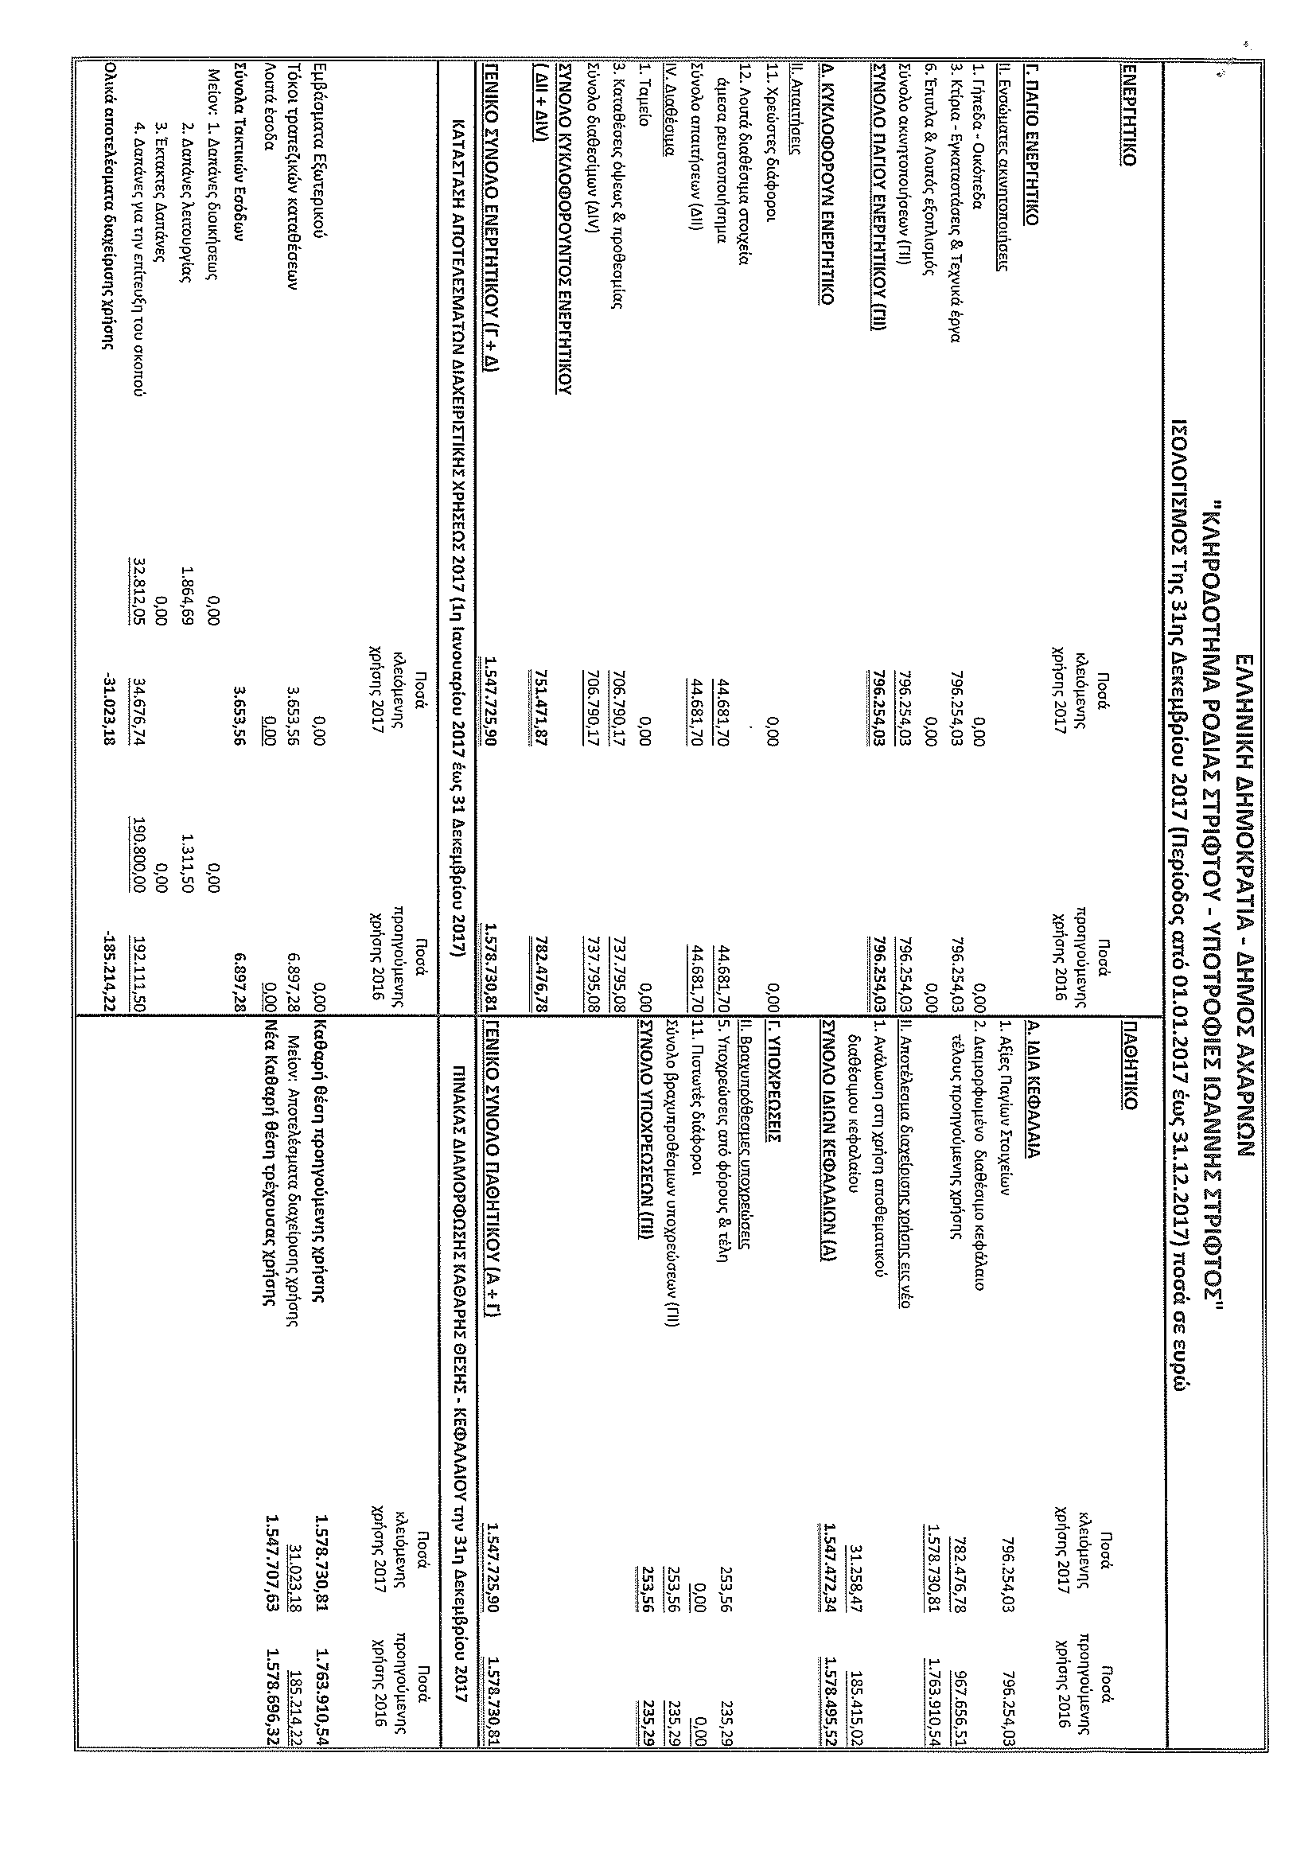

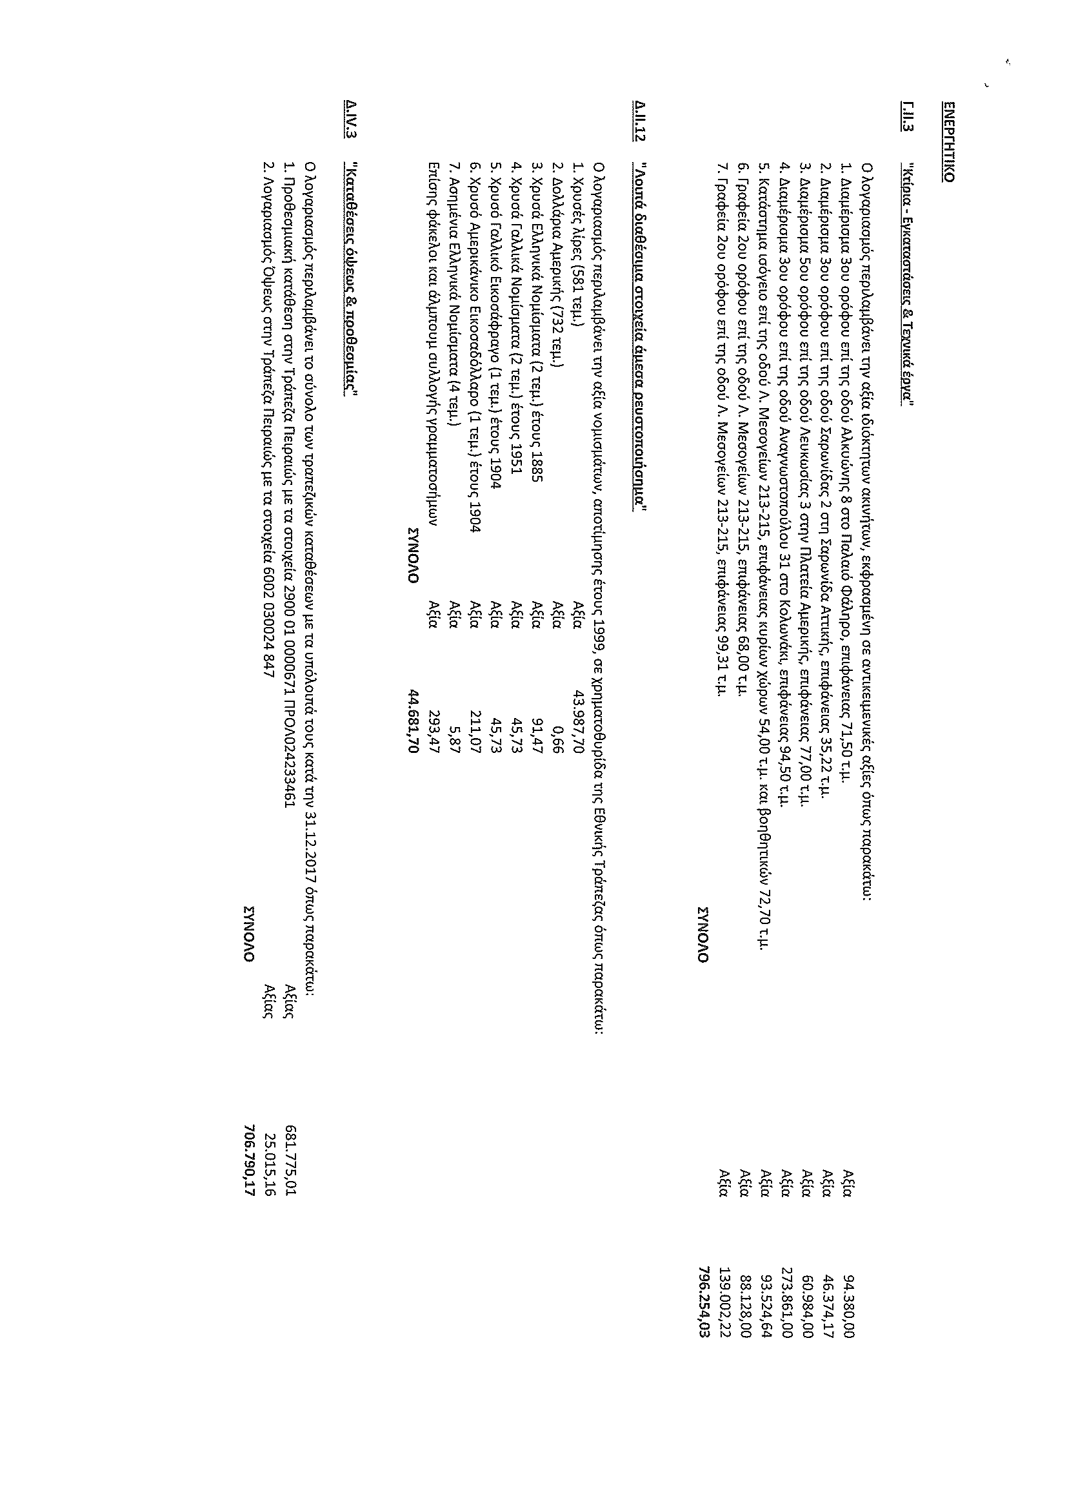

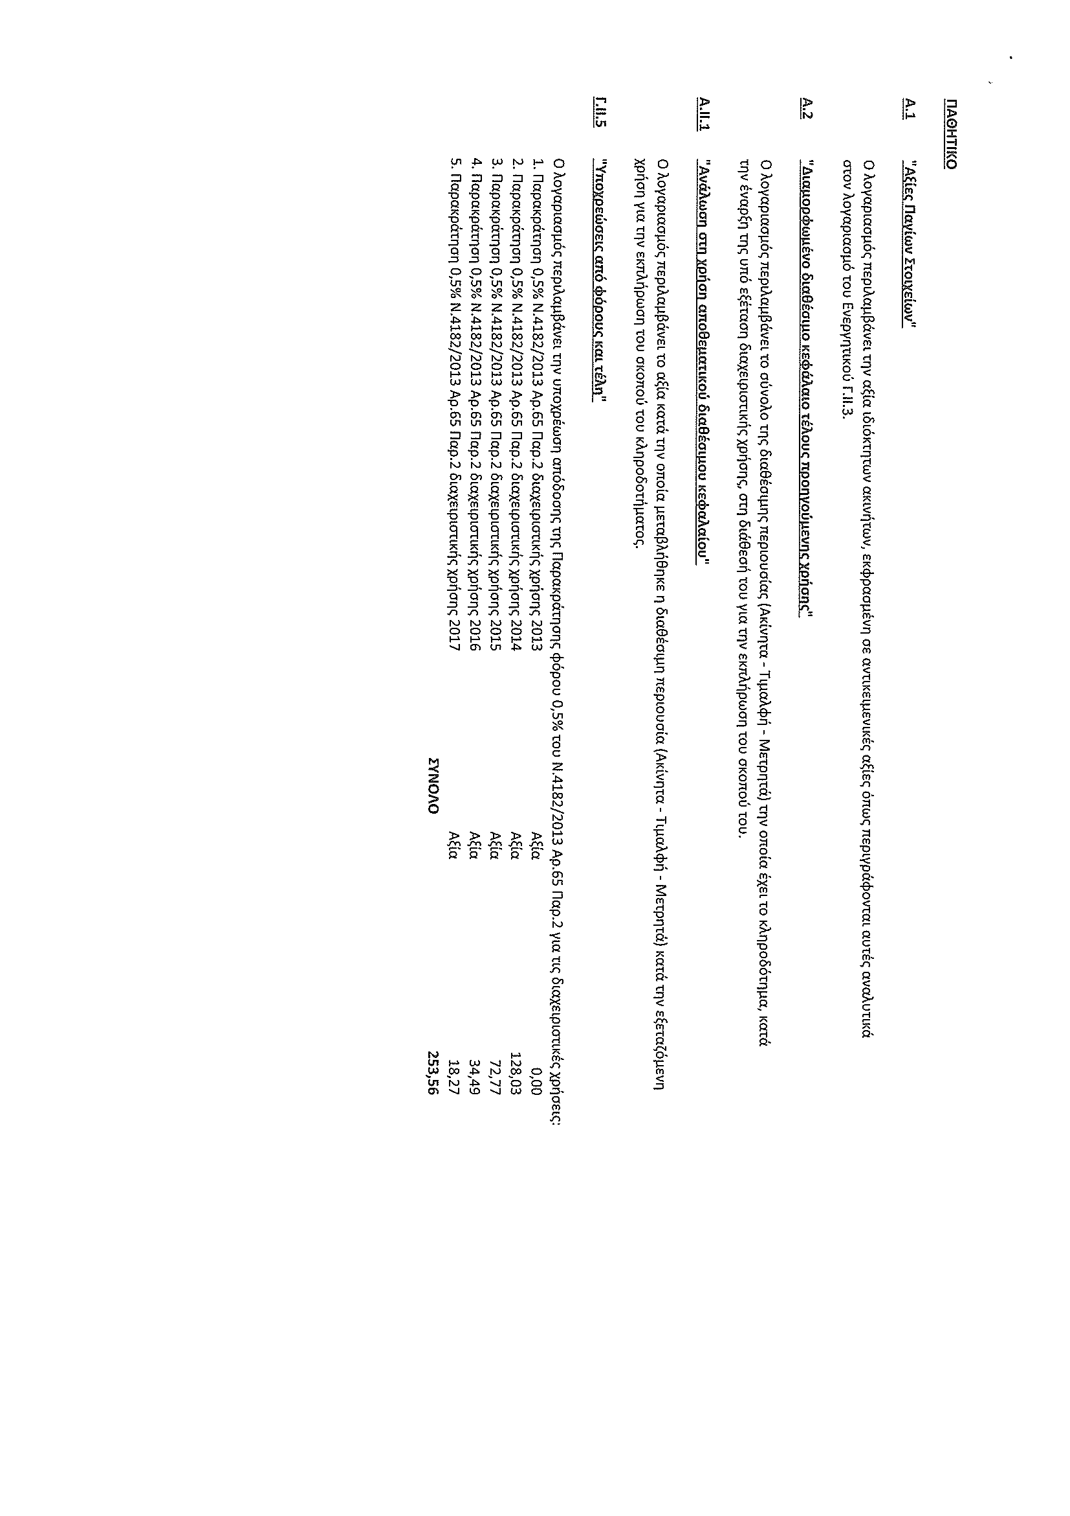

Ακολουθεί συζήτηση με ερωτήσεις, απαντήσεις και τοποθετήσεις στο θέμα.

Τέλος ο Προεδρεύων ζητά τη λήψη της σχετικής απόφασης.

Η ΟΙΚΟΝΟΜΙΚΗ ΕΠΙΤΡΟΠΗ

Αφού έλαβε υπόψη, την εισήγηση του κ. Δημάρχου ως διαχειριστή του κληροδοτήματος «ΡΟΔΙΑΣ ΣΤΡΙΦΤΟΥ» ,το άρθρο 59 του Ν.4182/2013, τις διατάξεις του Ν. 3852/2010 και τις διατάξεις του άρθρου 3 του Ν.4623/2019

ΟΜΟΦΩΝΑ
ΑΠΟΦΑΣΙΖΕΙ

Α) Εγκρίνει τον ισολογισμό έτους 2017 του Κληροδοτήματος Ροδίας Στριφτού, σύμφωνα με το άρθρο 59 του Ν. 4182/2013.

Ως ακολούθως:

Β) Τις περαιτέρω ενέργειες αναθέτει στον κ. Δήμαρχο.

Η πιο πάνω απόφαση πήρε τον αριθμό 10/2020

Ο ΑΝΤΙΠΡΟΕΔΡΟΣ ΤΑ ΜΕΛΗ
Δαμάσκος Νικόλαος
Κασσαβός Ιωάννης
Κατσανδρή Χρηστίνα
Κόνταρης Χρύσανθος
Παυλίδου Όλγα
ΒΡΕΤΤΟΣ ΜΙΧΑΗΛ

Ακριβές Απόσπασμα

Αχαρνές Αυθημερόν
Ο ΑΝΤΙΠΡΟΕΔΡΟΣ ΟΙΚΟΝΟΜΙΚΗΣ

ΒΡΕΤΤΟΣ ΜΙΧΑΗΛ

ΕΛΛΗΝΙΚΗ ΔΗΜΟΚΡΑΤΙΑ
ΝΟΜΟΣ ΑΤΤΙΚΗΣ
ΔΗΜΟΣ ΑΧΑΡΝΩΝ
ΟΙΚΟΝΟΜΙΚΗ ΕΠΙΤΡΟΠΗ

Απόσπασμα από το 2o Πρακτικό
Αριθμ. Θέματος στην ημερ. Διάταξη 10o
Αριθμ. Αποφ. 11
Συνεδρίαση της 28/1/2020 Αριθμ. Πρωτ. & ημερ.που δόθηκε
η πρόσκληση 3665/28-1-2020
ΑΔΑ:Ω27ΑΩΨ8-53Ζ

Στις Αχαρνές σήμερα στις 28 του μηνός Ιανουαρίου του έτους 2019, ημέρα Τρίτη και ώρα 09:00 στο Δημοτικό Κατάστημα (1ος όροφος, αίθουσα συνεδριάσεων) συνήλθε σε συνεδρίαση η Οικονομική Επιτροπή Αχαρνών κατόπιν της με αριθμό πρωτ. 3665/28-1-2020 εγγράφου προσκλήσεως του Προέδρου της που επιδόθηκε και δημοσιεύτηκε νόμιμα, σύμφωνα με τις διατάξεις του άρθρου 3, 5 και 6 του αρθρ. 75 του Ν. 3852/2010, όπως αντικαταστάθηκαν με το άρθρο 77 του Ν. 4555/2018 και τις τροποποιήσεις του.

Διαπιστώθηκε ότι υπάρχει νόμιμη απαρτία και κηρύχθηκε από τον Πρόεδρο η έναρξη της συνεδρίασης.
Π Α Ρ Ο Ν Τ Ε Σ | Α Π Ο Ν Τ Ε Σ
1.Βρεττός Μιχαήλ | 1.Αραμπαντζής Ευάγγελος
2.Δαμάσκος Νικόλαος | 2.Βαρελάς Πέτρος
3.Κασσαβός Ιωάννης | 3.Βρεττός Σπυρίδων
4.Κατσανδρή Χρηστίνα
5.Κόνταρης Χρύσανθος
6.Παυλίδου Όλγα

ΘΕΜΑ: Τροποποίηση της 245/22-10-2018 απόφασης Δημοτικού Συμβουλίου σχετική με την έγκριση του προϋπολογισμού έτους 2018 του Κληροδοτήματος Ροδίας Στριφτού, λόγω συμπλήρωσης επιπλέον στοιχείων, σύμφωνα με το άρθρο 59 του Ν. 4182/2013.

Ο Αντιπρόεδρος της Οικονομικής Επιτροπής φέρνει προς συζήτηση στο Σώμα το 10^{ο} θέμα της ημερήσιας διάταξης, που αφορά την τροποποίηση της 245/22-10-2018 απόφασης Δημοτικού Συμβουλίου σχετική με την έγκριση του προϋπολογισμού έτους 2018 του Κληροδοτήματος Ροδίας Στριφτού, λόγω συμπλήρωσης επιπλέον στοιχείων, σύμφωνα με το άρθρο 59 του Ν. 4182/2013.

Ως ακολούθως:

ΕΛΛΗΝΙΚΗ ΔΗΜΟΚΡΑΤΙΑ
ΝΟΜΟΣ ΑΤΤΙΚΗΣ
ΔΗΜΟΣ ΑΧΑΡΝΩΝ
ΚΛΗΡΟΔΟΤΗΜΑ ΡΟΔΙΑΣ ΣΤΡΙΦΤΟΥ - ΥΠΟΤΡΟΦΙΕΣ ΙΩΑΝΝΗΣ ΣΤΡΙΦΤΟΣ
ΑΡΧΙΚΟΣ ΠΡΟΥΠΟΛΟΓΙΣΜΟΣ ΔΙΑΧΕΙΡΙΣΤΙΚΟΥ ΕΤΟΥΣ 2018 (01.01.2018 - 31.12.2018)
ΕΣΟΔΑ
 | ΠΕΡΙΓΡΑΦΗ | Πρόταση Προϋπολογισμού Διαχειριστικού έτους 2018
Α. | Τακτικά Έσοδα
Α.1. | Εμβάσματα Εξωτερικού | 0,00
Α.2. | Τόκοι Τραπεζικών Καταθέσεων | 6.000,00
Α.3. | Ανάλωση Διαθέσιμου Υπόλοιπου Καθαρής Θέσης | 90.000,00
Α.4. | Λοιπά Έσοδα | 0,00
 | Σύνολα Τακτικών Εσόδων (Α) | 96.000,00
Β. | Έκτακτα Έσοδα
Β.1. | Χορηγίες | 0,00
Β.2. | Δωρεές | 0,00
Β.3. | Μισθώματα | 28.000,00
Β.4. | Λοιπά Έσοδα - Στρογγυλοποίηση | 0,00
 | Σύνολα Έκτακτων Εσόδων (Β) | 28.000,00
 | Γενικά Σύνολα Εσόδων (Α + Β) | 124.000,00
ΔΑΠΑΝΕΣ
 | ΠΕΡΙΓΡΑΦΗ | Πρόταση Προϋπολογισμού Διαχειριστικού έτους 2018
Α. | Διοικητικές Δαπάνες
Α.1. | Αμοιβές Διοικητικού Προσωπικού | 0,00
Α.2. | Εργοδοτικές Ασφαλιστικές Εισφορές | 0,00
Α.3. | Λοιπές Αποζημιώσεις Προσωπικού | 0,00
Α.4. | Αμοιβές Ελεγκτών - Λογιστών | 0,00
Α.5. | Αμοιβές Λοιπών Τρίτων | 0,00
 | Σύνολα Δαπανών Διοικήσεως (Α) | 0,00
Β. | Λειτουργικές Δαπάνες
Β.1. | Έξοδα Ακινήτων (Κοινόχρηστα - Τέλη) | 7.000,00
Β.2. | Δαπάνες Καθαριότητας | 0,00
Β.3. | Συντηρήσεις Παγίου Εξοπλισμού | 3.000,00
Β.4. | Δαπάνη Φωτισμού | 0,00
Β.5. | Δαπάνη Ύδρευσης | 0,00
Β.6. | Τηλεπικοινωνίες | 0,00
Β.7. | Γραφική Ύλη | 0,00
Β.8. | Δαπάνες μεταφορών | 0,00
Β.9. | Δημοσιεύσεις - Συνδρομές | 0,00
Β.10.5 | Παρακράτηση 0,5% Ν.4182/2013 Αρ.65 Παρ.2 διαχειριστικής χρήσης 2017 | 200,00
Β.11. | Λοιποί Φόροι - Τέλη | 6.000,00
Β.12. | Έξοδα και Προμήθειες Τραπεζικών Συναλλαγών | 300,00
Β.13. | Λοιπά Έξοδα - Στρογγυλοποίηση | 0,00
 | Σύνολα Δαπανών Λειτουργίας (Β) | 16.500,00
Γ. | Έκτακτες Δαπάνες
Γ.1. | Απρόβλεπτα - Στρογγυλοποίηση | 7.500,00
 | Σύνολα Εκτάκτων Δαπανών (Γ) | 7.500,00
Δ. | Δαπάνες για την επίτευξη του σκοπού
Δ.1. | Καταβολές υποτροφιών παρούσας χρήσης | 100.000,00
Δ.2. | Λοιπές Καταβολές | 0,00
 | Σύνολα Δαπανών Επίτευξης Σκοπού (Δ) | 100.000,00
 | Γενικά Σύνολα Δαπανών (Α + Β + Γ+Δ) | 124.000,00
 |  | Αχαρνές 01.01.2018
 |  | Ο Συντάξας

Ακολουθεί συζήτηση με ερωτήσεις, απαντήσεις και τοποθετήσεις στο θέμα.

Τέλος ο Προεδρεύων ζητά τη λήψη της σχετικής απόφασης.

Η ΟΙΚΟΝΟΜΙΚΗ ΕΠΙΤΡΟΠΗ

Αφού έλαβε υπόψη, την εισήγηση του κ. Δημάρχου ως διαχειριστή του κληροδοτήματος «ΡΟΔΙΑΣ ΣΤΡΙΦΤΟΥ», το άρθρο 59 του Ν.4182/2013, τις διατάξεις του Ν. 3852/2010 και τις διατάξεις του άρθρου 3 του Ν.4623/2019

ΟΜΟΦΩΝΑ
ΑΠΟΦΑΣΙΖΕΙ

Α) Την τροποποίηση της 245/22-10-2018 απόφασης Δημοτικού Συμβουλίου σχετική με την έγκριση του προϋπολογισμού έτους 2018 του Κληροδοτήματος Ροδίας Στριφτού, λόγω συμπλήρωσης επιπλέον στοιχείων, σύμφωνα με το άρθρο 59 του Ν. 4182/2013.

Ως ακολούθως:

ΕΛΛΗΝΙΚΗ ΔΗΜΟΚΡΑΤΙΑ
ΝΟΜΟΣ ΑΤΤΙΚΗΣ
ΔΗΜΟΣ ΑΧΑΡΝΩΝ
ΚΛΗΡΟΔΟΤΗΜΑ ΡΟΔΙΑΣ ΣΤΡΙΦΤΟΥ - ΥΠΟΤΡΟΦΙΕΣ ΙΩΑΝΝΗΣ ΣΤΡΙΦΤΟΣ
ΑΡΧΙΚΟΣ ΠΡΟΥΠΟΛΟΓΙΣΜΟΣ ΔΙΑΧΕΙΡΙΣΤΙΚΟΥ ΕΤΟΥΣ 2018 (01.01.2018 - 31.12.2018)
ΕΣΟΔΑ
 | ΠΕΡΙΓΡΑΦΗ | Πρόταση Προϋπολογισμού Διαχειριστικού έτους 2018
Α. | Τακτικά Έσοδα
Α.1. | Εμβάσματα Εξωτερικού | 0,00
Α.2. | Τόκοι Τραπεζικών Καταθέσεων | 6.000,00
Α.3. | Ανάλωση Διαθέσιμου Υπόλοιπου Καθαρής Θέσης | 90.000,00
Α.4. | Λοιπά Έσοδα | 0,00
 | Σύνολα Τακτικών Εσόδων (Α) | 96.000,00
Β. | Έκτακτα Έσοδα
Β.1. | Χορηγίες | 0,00
Β.2. | Δωρεές | 0,00
Β.3. | Μισθώματα | 28.000,00
Β.4. | Λοιπά Έσοδα - Στρογγυλοποίηση | 0,00
 | Σύνολα Έκτακτων Εσόδων (Β) | 28.000,00
 | Γενικά Σύνολα Εσόδων (Α + Β) | 124.000,00
ΔΑΠΑΝΕΣ
 | ΠΕΡΙΓΡΑΦΗ | Πρόταση Προϋπολογισμού Διαχειριστικού έτους 2018
Α. | Διοικητικές Δαπάνες
Α.1. | Αμοιβές Διοικητικού Προσωπικού | 0,00
Α.2. | Εργοδοτικές Ασφαλιστικές Εισφορές | 0,00
Α.3. | Λοιπές Αποζημιώσεις Προσωπικού | 0,00
Α.4. | Αμοιβές Ελεγκτών - Λογιστών | 0,00
Α.5. | Αμοιβές Λοιπών Τρίτων | 0,00
 | Σύνολα Δαπανών Διοικήσεως (Α) | 0,00
Β. | Λειτουργικές Δαπάνες
Β.1. | Έξοδα Ακινήτων (Κοινόχρηστα - Τέλη) | 7.000,00
Β.2. | Δαπάνες Καθαριότητας | 0,00
Β.3. | Συντηρήσεις Παγίου Εξοπλισμού | 3.000,00
Β.4. | Δαπάνη Φωτισμού | 0,00
Β.5. | Δαπάνη Ύδρευσης | 0,00
Β.6. | Τηλεπικοινωνίες | 0,00
Β.7. | Γραφική Ύλη | 0,00
Β.8. | Δαπάνες μεταφορών | 0,00
Β.9. | Δημοσιεύσεις - Συνδρομές | 0,00
Β.10.5 | Παρακράτηση 0,5% Ν.4182/2013 Αρ.65 Παρ.2 διαχειριστικής χρήσης 2017 | 200,00
Β.11. | Λοιποί Φόροι - Τέλη | 6.000,00
Β.12. | Έξοδα και Προμήθειες Τραπεζικών Συναλλαγών | 300,00
Β.13. | Λοιπά Έξοδα - Στρογγυλοποίηση | 0,00
 | Σύνολα Δαπανών Λειτουργίας (Β) | 16.500,00
Γ. | Έκτακτες Δαπάνες
Γ.1. | Απρόβλεπτα - Στρογγυλοποίηση | 7.500,00
 | Σύνολα Εκτάκτων Δαπανών (Γ) | 7.500,00
Δ. | Δαπάνες για την επίτευξη του σκοπού
Δ.1. | Καταβολές υποτροφιών παρούσας χρήσης | 100.000,00
Δ.2. | Λοιπές Καταβολές | 0,00
 | Σύνολα Δαπανών Επίτευξης Σκοπού (Δ) | 100.000,00
 | Γενικά Σύνολα Δαπανών (Α + Β + Γ+Δ) | 124.000,00
 |  | Αχαρνές 01.01.2018
 |  | Ο Συντάξας

Β) Τις περαιτέρω ενέργειες αναθέτει στον κ. Δήμαρχο.
Η πιο πάνω απόφαση πήρε τον αριθμό 11/2020

Ο ΑΝΤΙΠΡΟΕΔΡΟΣ ΤΑ ΜΕΛΗ

Δαμάσκος Νικόλαος
Κασσαβός Ιωάννης
Κατσανδρή Χρηστίνα
Κόνταρης Χρύσανθος
Παυλίδου Όλγα

Ακριβές Απόσπασμα

Αχαρνές Αυθημερόν
Ο ΑΝΤΙΠΡΟΕΔΡΟΣ ΟΙΚΟΝΟΜΙΚΗΣ

ΒΡΕΤΤΟΣ ΜΙΧΑΗΛ

ΕΛΛΗΝΙΚΗ ΔΗΜΟΚΡΑΤΙΑ
ΝΟΜΟΣ ΑΤΤΙΚΗΣ
ΔΗΜΟΣ ΑΧΑΡΝΩΝ
ΟΙΚΟΝΟΜΙΚΗ ΕΠΙΤΡΟΠΗ

Απόσπασμα από το 2o Πρακτικό Αριθμ. Θέματος στην ημερ. Διάταξη 11o
Αριθμ. Αποφ. 12
Συνεδρίαση της 28/1/2020 Αριθμ. Πρωτ. & ημερ.που δόθηκε
η πρόσκληση 3665/28-1-2020
ΑΔΑ: ΨΨ5ΧΩΨ8-ΑΣΥ

Στις Αχαρνές σήμερα στις 28 του μηνός Ιανουαρίου του έτους 2019, ημέρα Τρίτη και ώρα 09:00 στο Δημοτικό Κατάστημα (1ος όροφος, αίθουσα συνεδριάσεων) συνήλθε σε συνεδρίαση η Οικονομική Επιτροπή Αχαρνών κατόπιν της με αριθμό πρωτ. 3665/28-1-2020 εγγράφου προσκλήσεως του Προέδρου της που επιδόθηκε και δημοσιεύτηκε νόμιμα, σύμφωνα με τις διατάξεις του άρθρου 3, 5 και 6 του αρθρ. 75 του Ν. 3852/2010, όπως αντικαταστάθηκαν με το άρθρο 77 του Ν. 4555/2018 και τις τροποποιήσεις του.
Διαπιστώθηκε ότι υπάρχει νόμιμη απαρτία και κηρύχθηκε από τον Πρόεδρο η έναρξη της συνεδρίασης.
Π Α Ρ Ο Ν Τ Ε Σ | Α Π Ο Ν Τ Ε Σ
1.Βρεττός Μιχαήλ | 1.Αραμπαντζής Ευάγγελος
2.Δαμάσκος Νικόλαος | 2.Βαρελάς Πέτρος
3.Κασσαβός Ιωάννης | 3.Βρεττός Σπυρίδων
4.Κατσανδρή Χρηστίνα
5.Κόνταρης Χρύσανθος
6.Παυλίδου Όλγα

ΘΕΜΑ: Έγκριση απολογισμού έτους 2018 του Κληροδοτήματος Ροδίας Στριφτού, σύμφωνα με το άρθρο 59 του Ν. 4182/2013.
Ο Αντιπρόεδρος της Οικονομικής Επιτροπής φέρνει προς συζήτηση στο Σώμα το 11^{ο} θέμα της ημερήσιας διάταξης, που αφορά την έγκριση απολογισμού έτους 2018 του Κληροδοτήματος Ροδίας Στριφτού, σύμφωνα με το άρθρο 59 του Ν. 4182/2013.

Σύμφωνα με το άρθρο 59 του Ν.4182/2013 «τα Ιδρύματα υποβάλλουν κάθε έτος στην αρμόδια αρχή προϋπολογισμό, απολογισμό και ισολογισμό», όπως επίσης και «για κάθε κεφάλαιο αυτοτελούς διαχείρισης υποβάλλεται ιδιαίτερος προϋπολογισμός, απολογισμός και ισολογισμός»

ως ακολούθως:
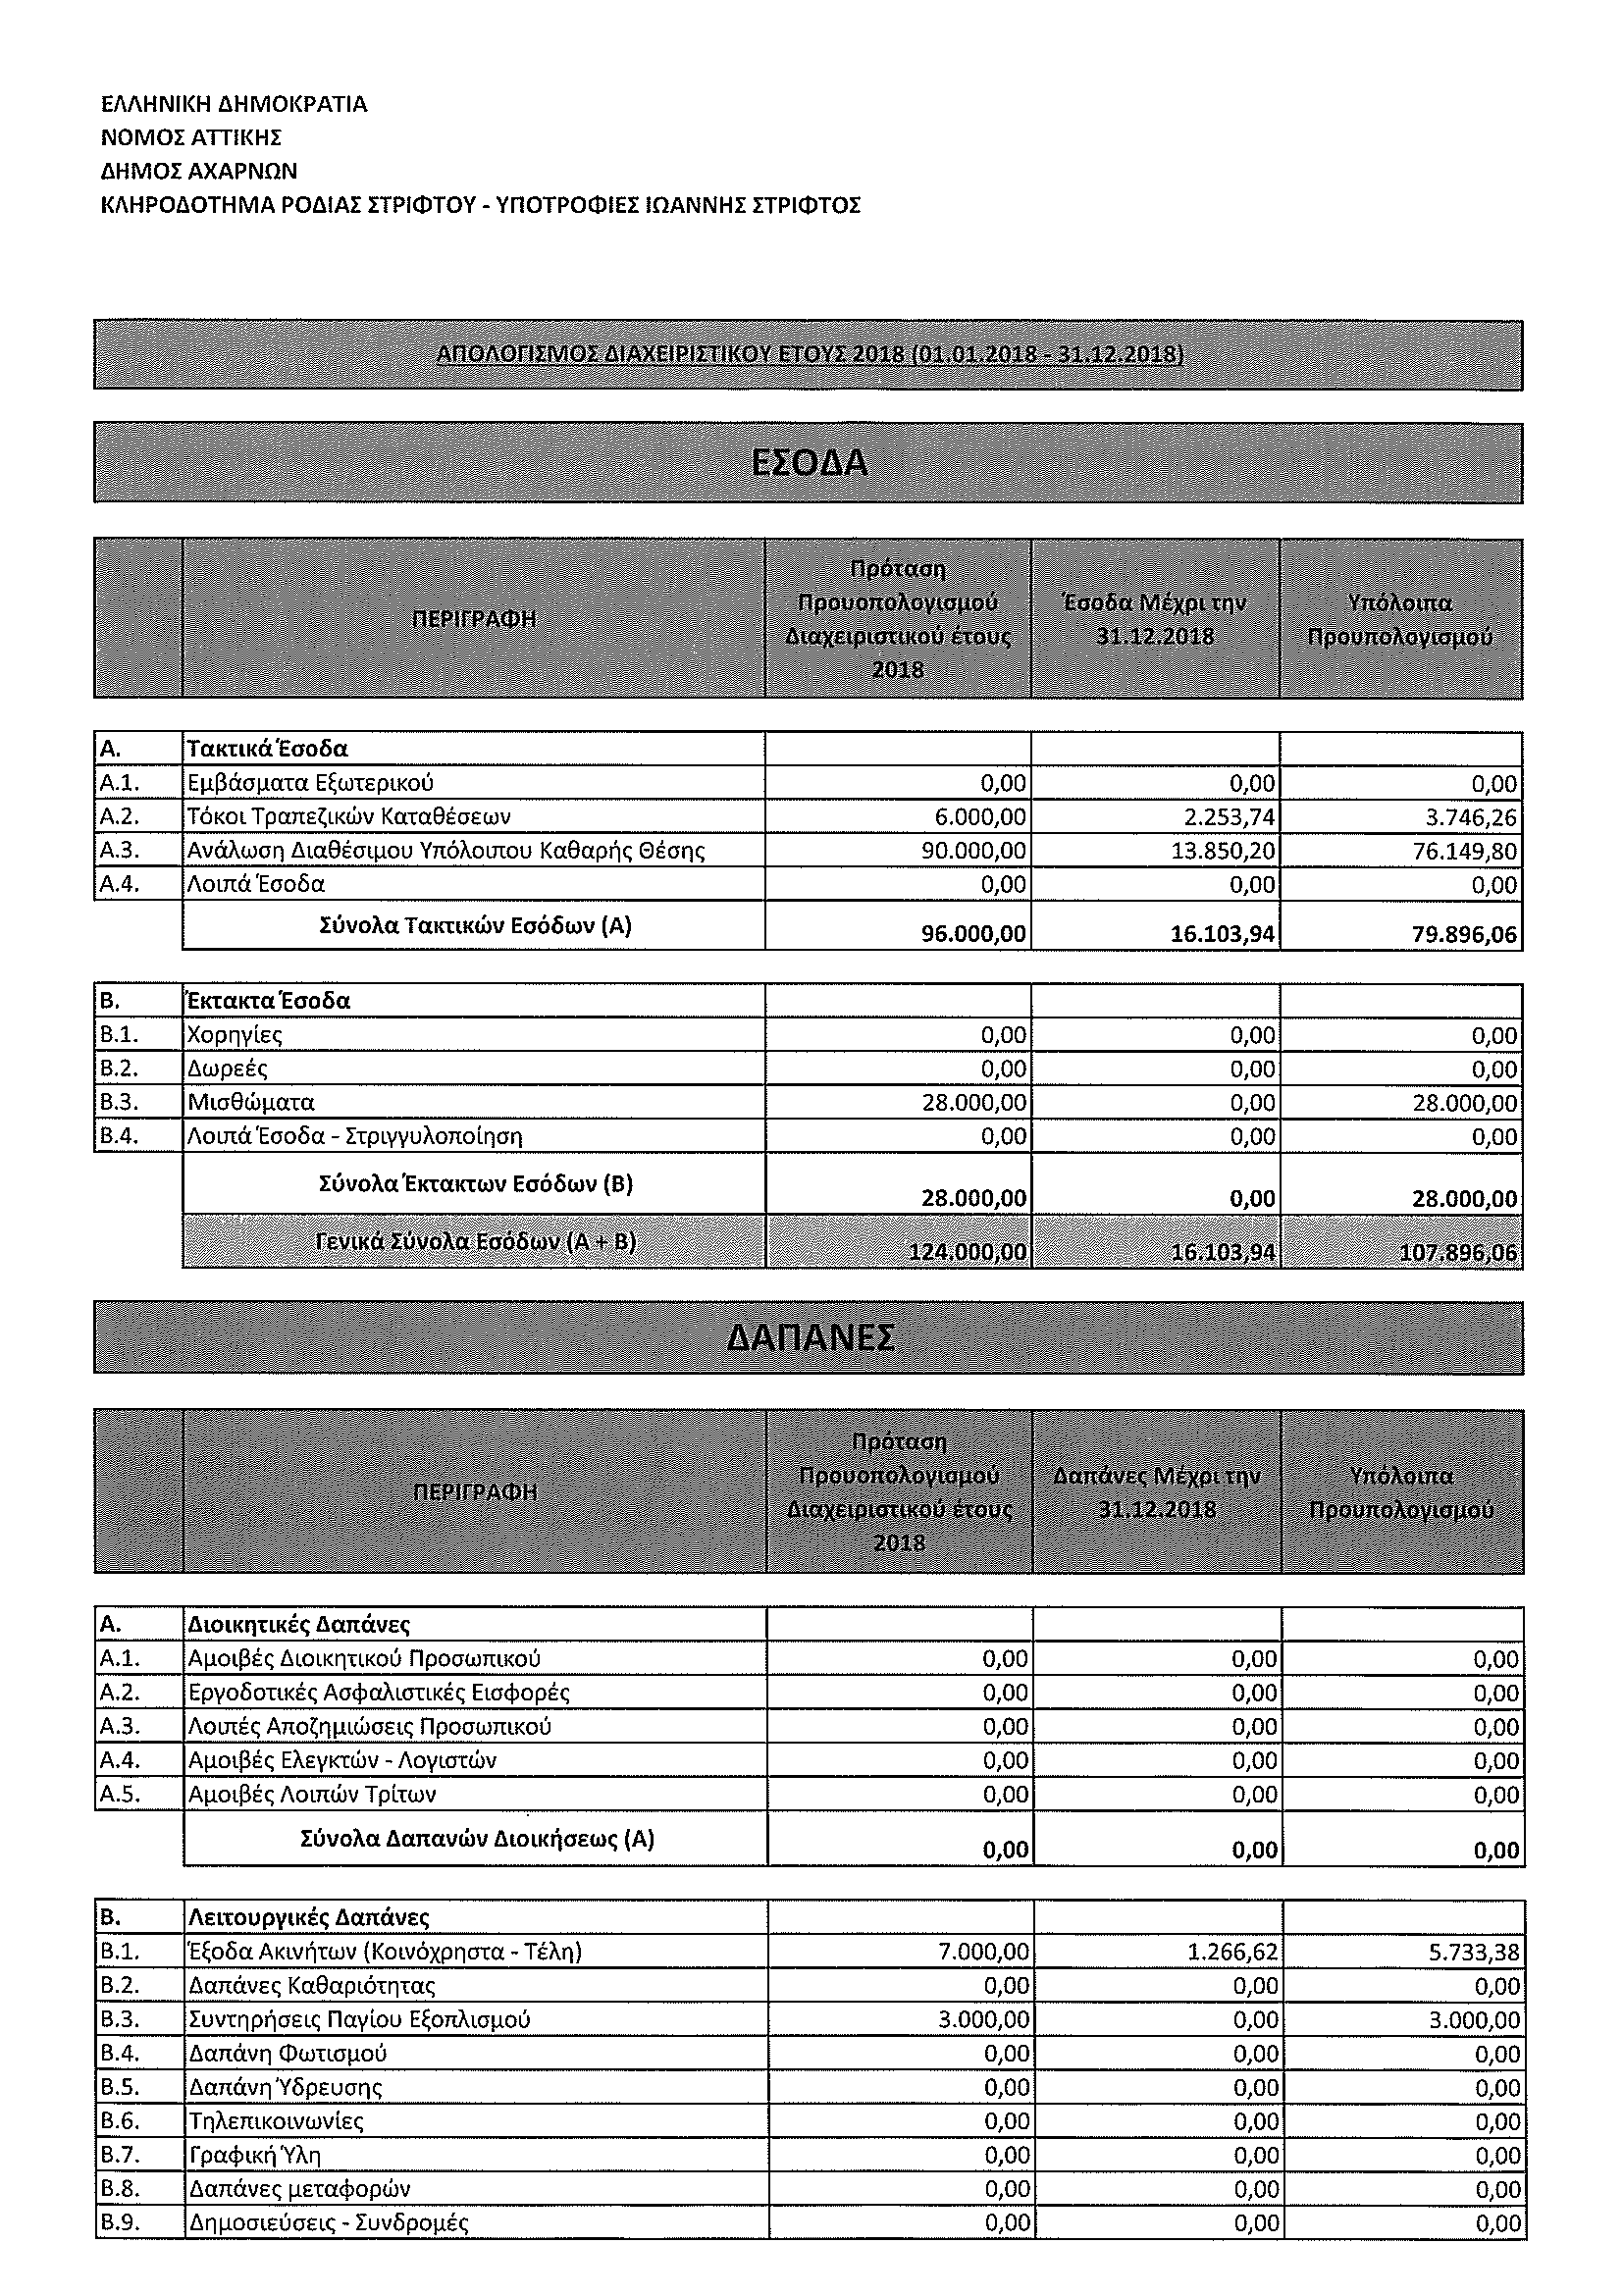

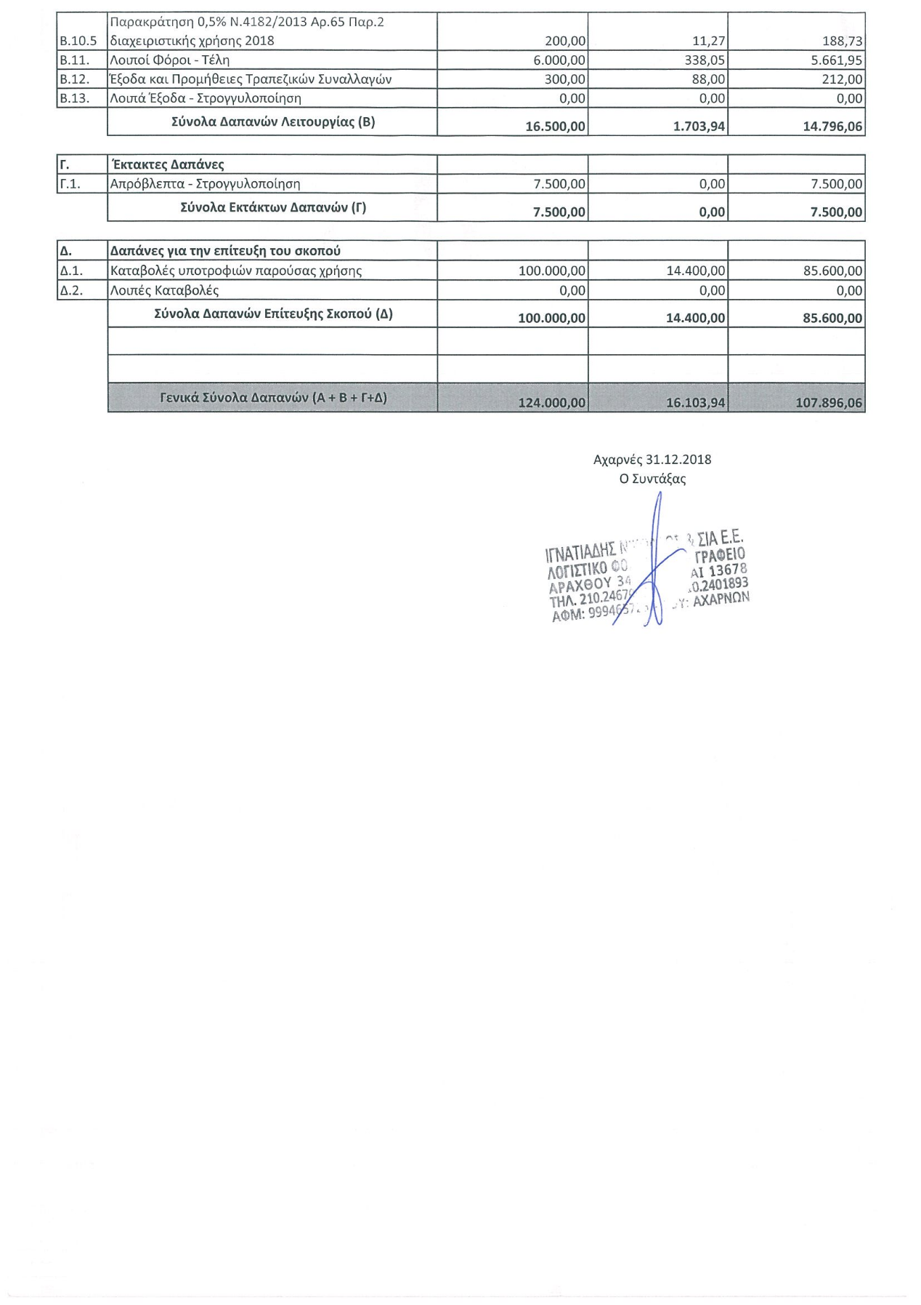

Ακολουθεί συζήτηση με ερωτήσεις, απαντήσεις και τοποθετήσεις στο θέμα.

Τέλος ο Προεδρεύων ζητά τη λήψη της σχετικής απόφασης.

Η ΟΙΚΟΝΟΜΙΚΗ ΕΠΙΤΡΟΠΗ

Αφού έλαβε υπόψη, την εισήγηση του κ. Δημάρχου ως διαχειριστή του κληροδοτήματος «ΡΟΔΙΑΣ ΣΤΡΙΦΤΟΥ», το άρθρο 59 του Ν.4182/2013, τις διατάξεις του Ν. 3852/2010 και τις διατάξεις του άρθρου 3 του Ν.4623/2019

ΟΜΟΦΩΝΑ
ΑΠΟΦΑΣΙΖΕΙ

Α) Εγκρίνει τον απολογισμό έτους 2018 του Κληροδοτήματος Ροδίας Στριφτού, σύμφωνα με το άρθρο 59 του Ν. 4182/2013.

Ως ακολούθως:

Β) Τις περαιτέρω ενέργειες αναθέτει στον κ. Δήμαρχο.
Η πιο πάνω απόφαση πήρε τον αριθμό 12/2020

Ο ΑΝΤΙΠΡΟΕΔΡΟΣ ΤΑ ΜΕΛΗ
ΒΡΕΤΤΟΣ ΜΙΧΑΗΛ

Δαμάσκος Νικόλαος
Κασσαβός Ιωάννης
Κατσανδρή Χρηστίνα
Κόνταρης Χρύσανθος
Παυλίδου Όλγα

Ακριβές Απόσπασμα

Αχαρνές Αυθημερόν
Ο ΑΝΤΙΠΡΟΕΔΡΟΣ ΟΙΚΟΝΟΜΙΚΗΣ

ΒΡΕΤΤΟΣ ΜΙΧΑΗΛ

ΕΛΛΗΝΙΚΗ ΔΗΜΟΚΡΑΤΙΑ
ΝΟΜΟΣ ΑΤΤΙΚΗΣ
ΔΗΜΟΣ ΑΧΑΡΝΩΝ
ΟΙΚΟΝΟΜΙΚΗ ΕΠΙΤΡΟΠΗ

Απόσπασμα από το 2o Πρακτικό
Αριθμ. Θέματος στην ημερ. Διάταξη 12o
Αριθμ. Αποφ. 13 Συνεδρίαση της 28/1/2020 Αριθμ. Πρωτ. & ημερ.που δόθηκε
η πρόσκληση 3665/28-1-2020
ΑΔΑ: 64ΥΙΩΨ8-0ΔΒ

Στις Αχαρνές σήμερα στις 28 του μηνός Ιανουαρίου του έτους 2019, ημέρα Τρίτη και ώρα 09:00 στο Δημοτικό Κατάστημα (1ος όροφος, αίθουσα συνεδριάσεων) συνήλθε σε συνεδρίαση η Οικονομική Επιτροπή Αχαρνών κατόπιν της με αριθμό πρωτ. 3665/28-1-2020 εγγράφου προσκλήσεως του Προέδρου της που επιδόθηκε και δημοσιεύτηκε νόμιμα, σύμφωνα με τις διατάξεις του άρθρου 3, 5 και 6 του αρθρ. 75 του Ν. 3852/2010, όπως αντικαταστάθηκαν με το άρθρο 77 του Ν. 4555/2018 και τις τροποποιήσεις του.
Διαπιστώθηκε ότι υπάρχει νόμιμη απαρτία και κηρύχθηκε από τον Πρόεδρο η έναρξη της συνεδρίασης.

Π Α Ρ Ο Ν Τ Ε Σ | Α Π Ο Ν Τ Ε Σ
1.Βρεττός Μιχαήλ | 1.Αραμπαντζής Ευάγγελος
2.Δαμάσκος Νικόλαος | 2.Βαρελάς Πέτρος
3.Κασσαβός Ιωάννης | 3.Βρεττός Σπυρίδων
4.Κατσανδρή Χρηστίνα
5.Κόνταρης Χρύσανθος
6.Παυλίδου Όλγα

ΘΕΜΑ: Έγκριση ισολογισμού έτους 2018 του Κληροδοτήματος Ροδίας Στριφτού, σύμφωνα με το άρθρο 59 του Ν. 4182/2013

Ο Αντιπρόεδρος της Οικονομικής Επιτροπής φέρνει προς συζήτηση στο Σώμα το 12^{ο} θέμα της ημερήσιας διάταξης, που αφορά την έγκριση ισολογισμού έτους 2018 του Κληροδοτήματος Ροδίας Στριφτού, σύμφωνα με το άρθρο 59 του Ν. 4182/2013.
Σύμφωνα με το άρθρο 59 του Ν.4182/2013 «τα Ιδρύματα υποβάλλουν κάθε έτος στην αρμόδια αρχή προϋπολογισμό, απολογισμό και ισολογισμό», όπως επίσης και «για κάθε κεφάλαιο αυτοτελούς διαχείρισης υποβάλλεται ιδιαίτερος προϋπολογισμός, απολογισμός και ισολογισμός»
ως ακολούθως:

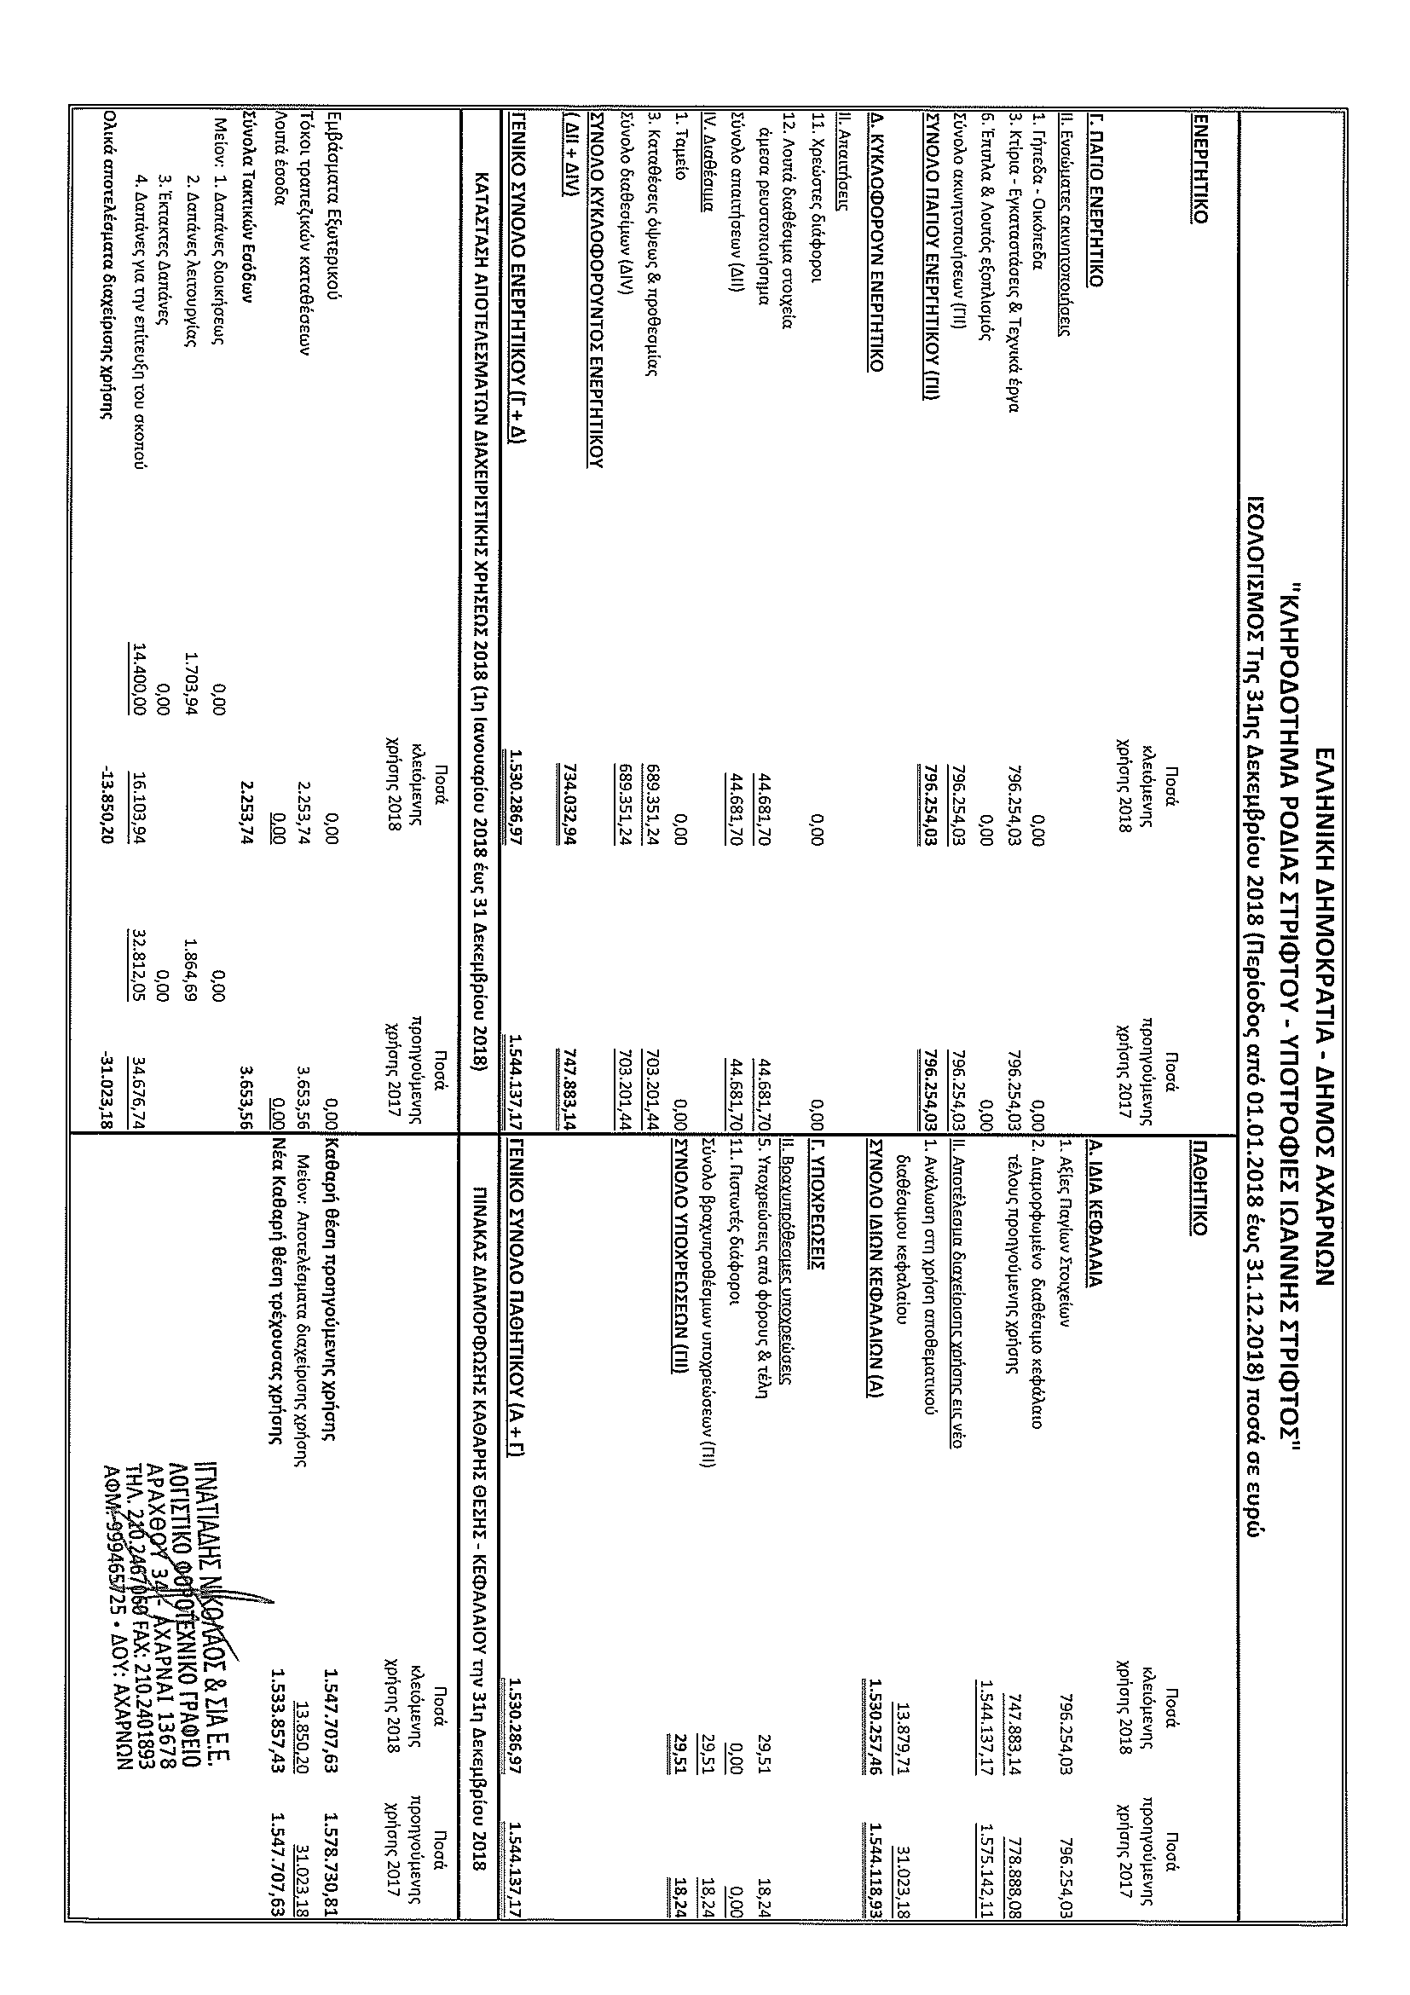

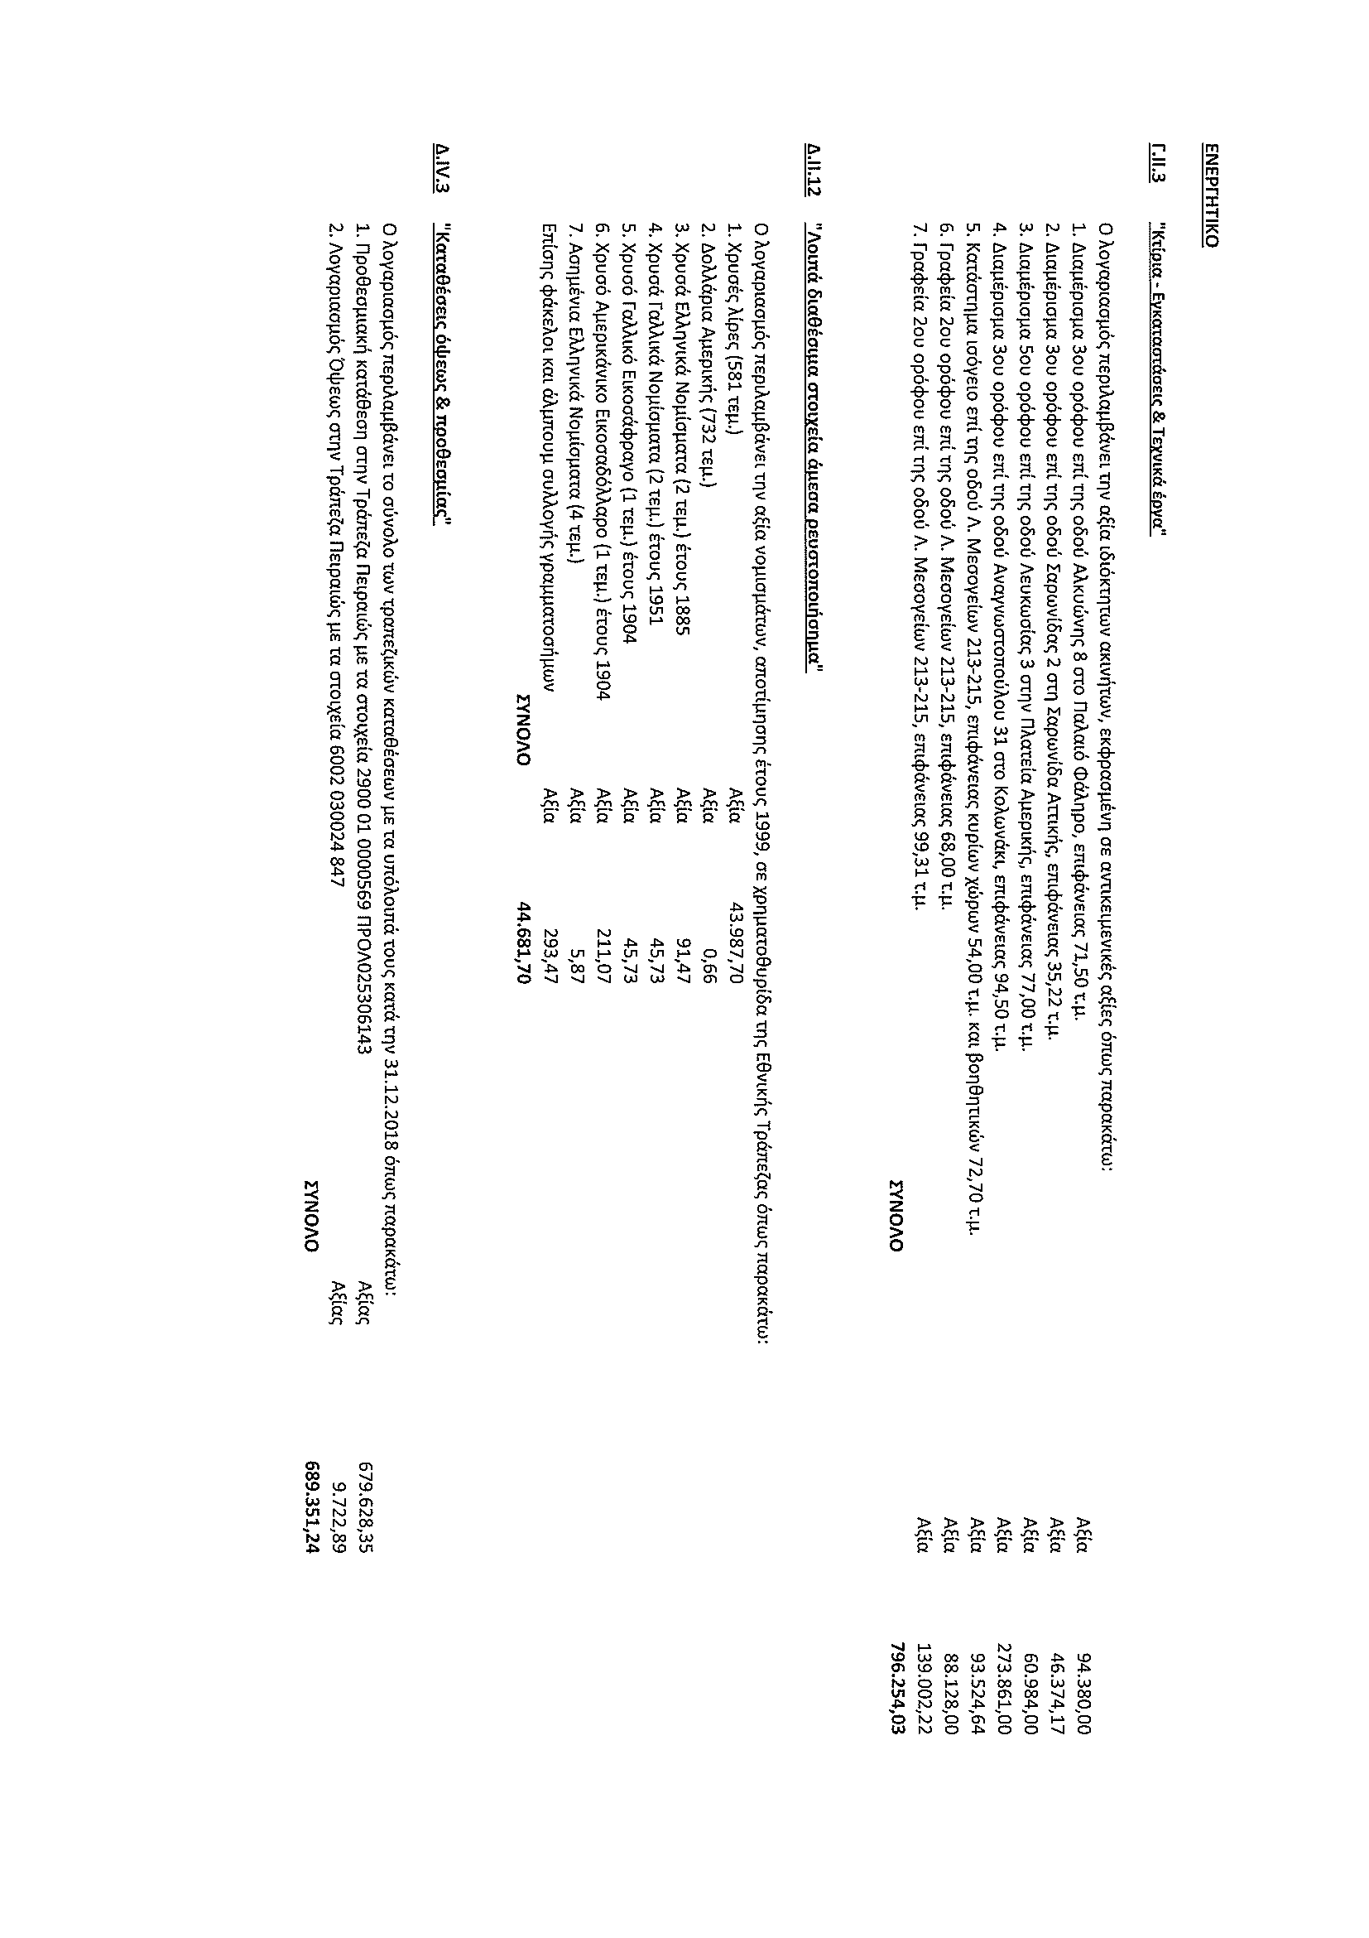

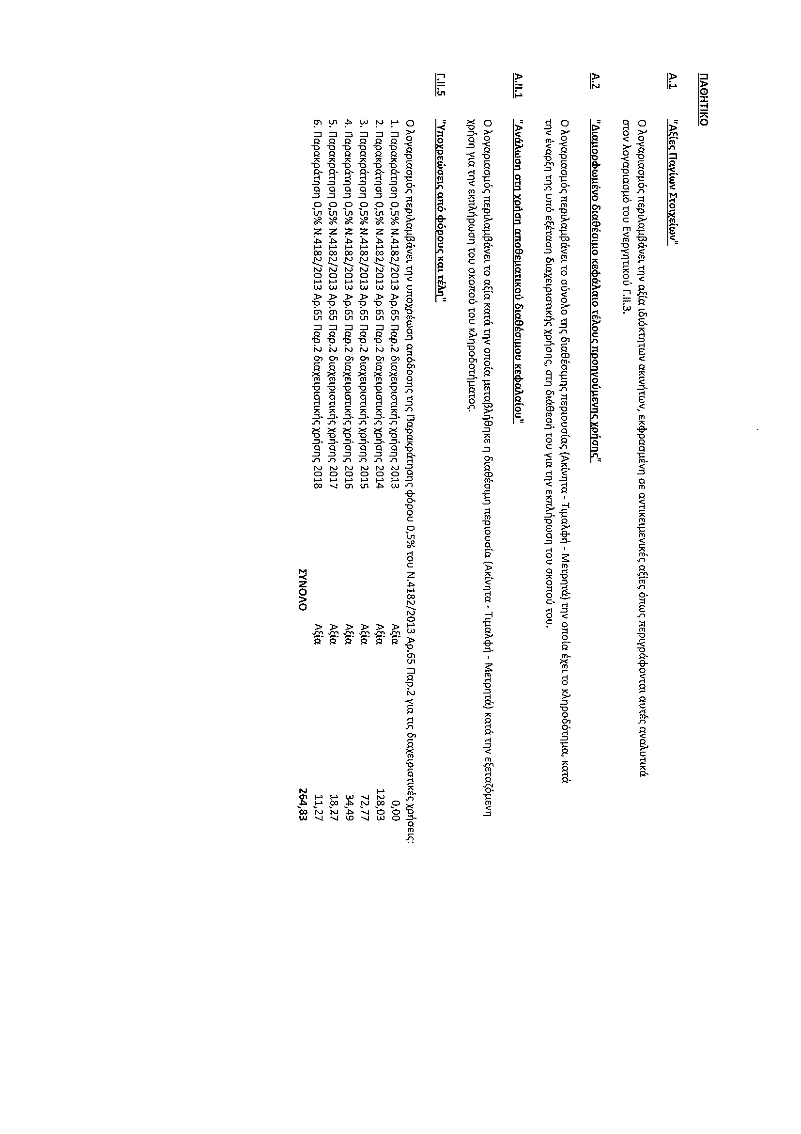

Ακολουθεί συζήτηση με ερωτήσεις, απαντήσεις και τοποθετήσεις στο θέμα.

Τέλος ο Προεδρεύων ζητά τη λήψη της σχετικής απόφασης.

Η ΟΙΚΟΝΟΜΙΚΗ ΕΠΙΤΡΟΠΗ

Αφού έλαβε υπόψη, την εισήγηση του κ. Δημάρχου ως διαχειριστή του κληροδοτήματος «ΡΟΔΙΑΣ ΣΤΡΙΦΤΟΥ», το άρθρο 59 του Ν.4182/2013, τις διατάξεις του Ν. 3852/2010 και τις διατάξεις του άρθρου 3 του Ν.4623/2019

ΟΜΟΦΩΝΑ
ΑΠΟΦΑΣΙΖΕΙ

Α) Εγκρίνει τον ισολογισμό έτους 2018 του Κληροδοτήματος Ροδίας Στριφτού, σύμφωνα με το άρθρο 59 του Ν. 4182/2013.

Ως ακολούθως:

Β) Τις περαιτέρω ενέργειες αναθέτει στον κ. Δήμαρχο.

Η πιο πάνω απόφαση πήρε τον αριθμό 13/2020

Ο ΑΝΤΙΠΡΟΕΔΡΟΣ ΤΑ ΜΕΛΗ
Δαμάσκος Νικόλαος
Κασσαβός Ιωάννης
Κατσανδρή Χρηστίνα
Κόνταρης Χρύσανθος
Παυλίδου Όλγα

Ακριβές Απόσπασμα

Αχαρνές Αυθημερόν
Ο ΑΝΤΙΠΡΟΕΔΡΟΣ ΟΙΚΟΝΟΜΙΚΗΣ

ΒΡΕΤΤΟΣ ΜΙΧΑΗΛ

ΕΛΛΗΝΙΚΗ ΔΗΜΟΚΡΑΤΙΑ
ΝΟΜΟΣ ΑΤΤΙΚΗΣ
ΔΗΜΟΣ ΑΧΑΡΝΩΝ
ΟΙΚΟΝΟΜΙΚΗ ΕΠΙΤΡΟΠΗ

Απόσπασμα από το 2o Πρακτικό Αριθμ. Θέματος στην ημερ. Διάταξη 13o
Αριθμ. Αποφ. 14
Συνεδρίαση της 28/1/2020 Αριθμ. Πρωτ. & ημερ.που δόθηκε
η πρόσκληση 3665/28-1-2020
ΑΔΑ: ΨΑΧΛΩΨ8-3ΞΤ

Στις Αχαρνές σήμερα στις 28 του μηνός Ιανουαρίου του έτους 2019, ημέρα Τρίτη και ώρα 09:00 στο Δημοτικό Κατάστημα (1ος όροφος, αίθουσα συνεδριάσεων) συνήλθε σε συνεδρίαση η Οικονομική Επιτροπή Αχαρνών κατόπιν της με αριθμό πρωτ. 3665/28-1-2020 εγγράφου προσκλήσεως του Προέδρου της που επιδόθηκε και δημοσιεύτηκε νόμιμα, σύμφωνα με τις διατάξεις του άρθρου 3, 5 και 6 του αρθρ. 75 του Ν. 3852/2010, όπως αντικαταστάθηκαν με το άρθρο 77 του Ν. 4555/2018 και τις τροποποιήσεις του.

Διαπιστώθηκε ότι υπάρχει νόμιμη απαρτία και κηρύχθηκε από τον Πρόεδρο η έναρξη της συνεδρίασης.
Π Α Ρ Ο Ν Τ Ε Σ | Α Π Ο Ν Τ Ε Σ
1.Βρεττός Μιχαήλ | 1.Αραμπαντζής Ευάγγελος
2.Δαμάσκος Νικόλαος | 2.Βαρελάς Πέτρος
3.Κασσαβός Ιωάννης | 3.Βρεττός Σπυρίδων
4.Κατσανδρή Χρηστίνα
5.Κόνταρης Χρύσανθος
6.Παυλίδου Όλγα

ΘΕΜΑ: Έγκριση προϋπολογισμού έτους 2019 του Κληροδοτήματος Ροδίας Στριφτού, σύμφωνα με το άρθρο 59 του Ν. 4182/2013.
Ο Αντιπρόεδρος της Οικονομικής Επιτροπής φέρνει προς συζήτηση στο Σώμα το 13^{ο} θέμα της ημερήσιας διάταξης, που αφορά την έγκριση προϋπολογισμού έτους 2019 του Κληροδοτήματος Ροδίας Στριφτού, σύμφωνα με το άρθρο 59 του Ν. 4182/2013.
Σύμφωνα με το άρθρο 59 του Ν.4182/2013 «τα Ιδρύματα υποβάλλουν κάθε έτος στην αρμόδια αρχή προϋπολογισμό, απολογισμό και ισολογισμό», όπως επίσης και «για κάθε κεφάλαιο αυτοτελούς διαχείρισης υποβάλλεται ιδιαίτερος προϋπολογισμός, απολογισμός και ισολογισμός»
ως ακολούθως:

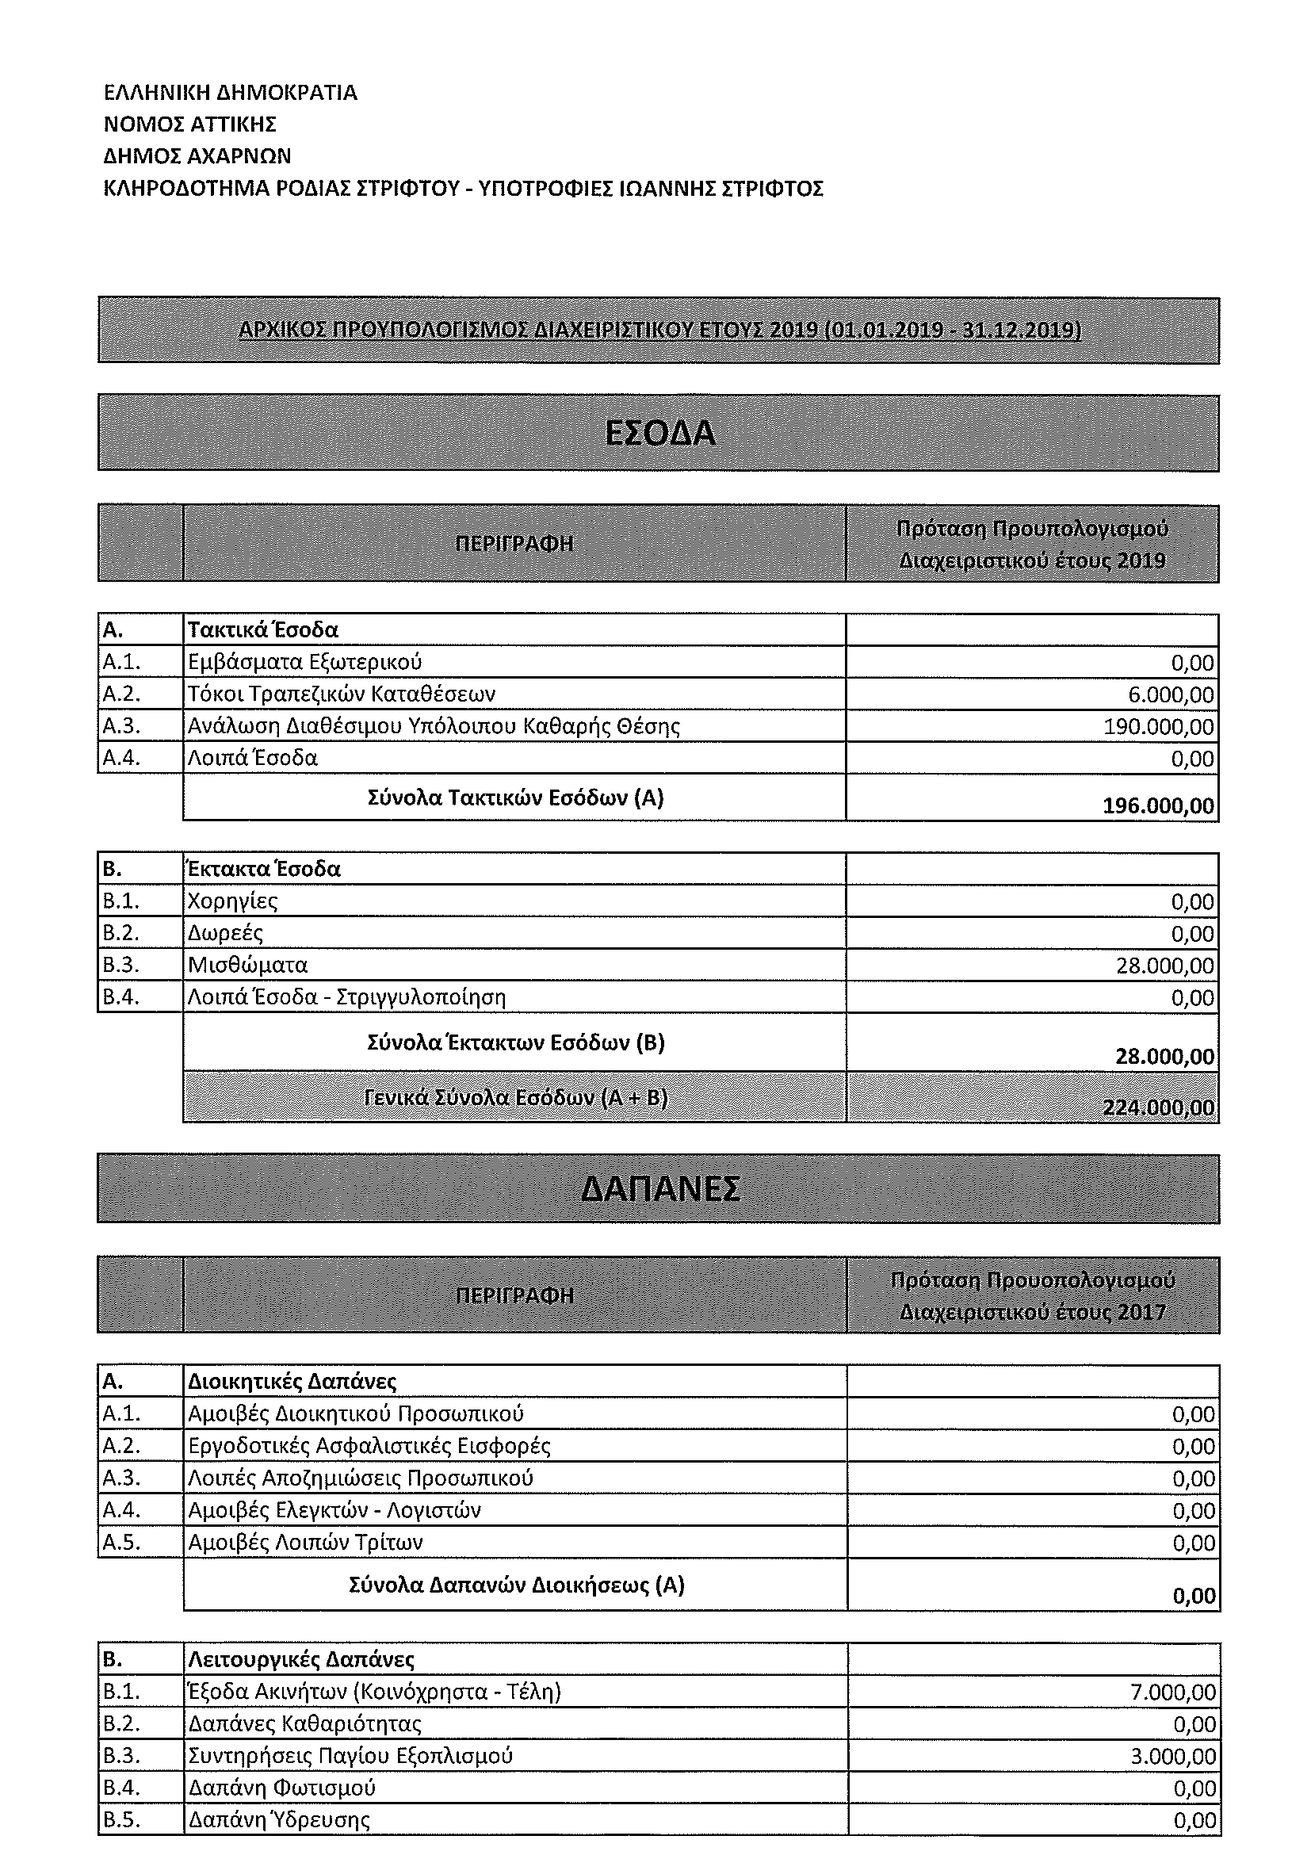

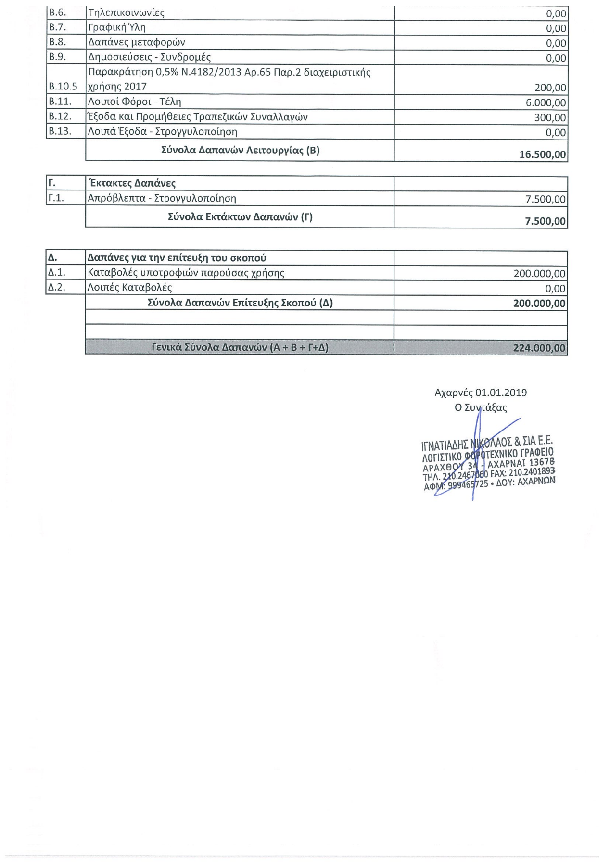

Ακολουθεί συζήτηση με ερωτήσεις, απαντήσεις και τοποθετήσεις στο θέμα.

Τέλος ο Προεδρεύων ζητά τη λήψη της σχετικής απόφασης.

Η ΟΙΚΟΝΟΜΙΚΗ ΕΠΙΤΡΟΠΗ

Αφού έλαβε υπόψη, την εισήγηση του κ. Δημάρχου ως διαχειριστή του κληροδοτήματος «ΡΟΔΙΑΣ ΣΤΡΙΦΤΟΥ», το άρθρο 59 του Ν.4182/2013, τις διατάξεις του Ν. 3852/2010 και τις διατάξεις του άρθρου 3 του Ν.4623/2019

ΟΜΟΦΩΝΑ
ΑΠΟΦΑΣΙΖΕΙ

Α) Εγκρίνει τον προϋπολογισμό έτους 2019 του Κληροδοτήματος Ροδίας Στριφτού, σύμφωνα με το άρθρο 59 του Ν. 4182/2013.

Ως ακολούθως:

Β) Τις περαιτέρω ενέργειες αναθέτει στον κ. Δήμαρχο.

Η πιο πάνω απόφαση πήρε τον αριθμό 14/2020

Ο ΑΝΤΙΠΡΟΕΔΡΟΣ ΤΑ ΜΕΛΗ
Δαμάσκος Νικόλαος
Κασσαβός Ιωάννης
Κατσανδρή Χρηστίνα
Κόνταρης Χρύσανθος
Παυλίδου Όλγα

Ακριβές Απόσπασμα

Αχαρνές Αυθημερόν
Ο ΑΝΤΙΠΡΟΕΔΡΟΣ ΟΙΚΟΝΟΜΙΚΗΣ

ΒΡΕΤΤΟΣ ΜΙΧΑΗΛ

ΕΛΛΗΝΙΚΗ ΔΗΜΟΚΡΑΤΙΑ  ΝΟΜΟΣ ΑΤΤΙΚΗΣ  ΔΗΜΟΣ ΑΧΑΡΝΩΝ  Διεύθυνση Οικονομική  Τμήμα : Δημοτικής Περιουσίας  Κτηματολογίου -Απαλλοτριώσεων  Φιλαδελφείας 87 & Μπόσδα  Τ.Κ. 13673, Αχαρνές  Συντάκτης: Αθανάσιος Αναστασόπουλος  Τηλ.: 213-2072361, 367 |  | Προς : | Αχαρνές  Πρόεδρο Δημοτικού Συμβουλίου  κα. Κατσανδρή Χρισίνα

ΕΙΣΗΓΗΣΗ
Θέμα: « Ορθή επανάληψη της 191/2019 απόφασης για την ανανέωση σύμβασης παραχώρησης χρήσης υπό μορφή χρησιδανείου των καταστημάτων στον οικισμό "Αλέξανδρος Παναγούλης" Αγίας Άννας στη συμβολή των Ν. Καζατζάκη & Δ. Μυράτ - πλατεία Αγίας Αννας, ιδιοκτησίας του Οργανισμού Απασχόλησης Εργατικού Δυναμικού (ΟΑΕΔ) για τη στέγαση Υπηρεσιών του Δήμου Αχαρνών».
Κυρία Πρόεδρε,
Παρακαλούμε όπως, εισηγηθείτε και ληφθεί απόφαση από το Δημοτικό Συμβούλιο ορθής επανάληψης της 191/2019 απόφασής σας που αφορούσε στην ανανέωση σύμβασης παραχώρησης χρήσης υπό μορφή χρησιδανείου των καταστημάτων στον οικισμό "Αλέξανδρος Παναγούλης" Αγίας Άννας στη συμβολή των Ν. Καζατζάκη & Δ. Μυράτ - πλατεία Αγίας Αννας, ιδιοκτησίας του ΟΑΕΔ για τη στέγαση Υπηρεσιών του Δήμου Αχαρνών, λαμβάνοντας υπόψη ότι στο χώρο στεγάζονται ήδη το 4ο ΚΑΠΗ και η Μονάδα Κοινωνικής Μέριμνας από τον Αύγουστο του 2011 αρμοδιότητας της Δημοτικής Φροντίδας Αχαρνών, καθώς και το ΚΕΠ 219ΠΓ Αγίας Άννας.
Στην προηγούμενη απόφαση είχε εκ παραδρομής παραληφθεί η αναφορά στο από 22-9-2008 συμφωνητικό καθώς και η αναφορά στην παρακείμενη αίθουσα εκδηλώσεων.
Συνημμένα :
- το από 1-6-2007 συμφωνητικό με τον Ο.Ε.Κ. χρήσης 2 καταστημάτων του για 12 έτη,
  - η αριθμ. πρωτ. 50229/22-5-2007 απόφαση Υπουγού Απασχόλησης και Κοινωνικής Προστασίας
- το από 22-9-2008 συμφωνητικό με τον Ο.Ε.Κ. χρήσης 2 καταστημάτων του για 12 έτη,
  - η αριθμ. πρωτ. 50080/20-2-2006 απόφαση Υπουγού Απασχόλησης και Κοινωνικής Προστασίας
- το άρθρο 36 του Ν.4554/2018 (ΦΕΚ 130/Α/18-7-2018) περί παραχώρησης ακινήτων ΟΑΕΔ

Η Προϊσταμένη  Τμ. Δημοτικής Περιουσίας  Κτημ/γίου – Απαλλ/σεων | Ο Προϊστάμενος Δ/νσης  Οικονομικών Υπηρεσιών |  | Αντιδήμαρχος  Οικονομικών
Μαρία Περρή | Φίλιππος Αγγελής |  | Βρεττός Μιχάλης

ΕΛΛΗΝΙΚΗ ΔΗΜΟΚΡΑΤΙΑ  ΠΕΡΙΦΕΡΕΙΑ ΑΤΤΙΚΗΣ  ΔΗΜΟΣ ΑΧΑΡΝΩΝ  Δ/νση Οικονομικών Υπηρεσιών  Τμήμα Δημοτικής Περιουσίας – Κτηματολογίου - Απαλλοτριώσεων  Συντάκτρια: Κ. Σκαρογιάννη  Φιλαδελφείας 87 & Μπόσδα  136 73 Αχαρνές  Τηλ. : 213 2072361, 367 |  | Προς: | Αχαρνές: / /2020  Πρόεδρο Δημοτικού Συμβουλίου  κα. Χρηστίνα Κατσανδρή

ΕΙΣΗΓΗΣΗ

ΘΕΜΑ: «Λήψη απόφασης διαπίστωσης ανάγκης μίσθωσης νέου ακινήτου για τη μεταστέγαση του ΚΕΠ 0219Π Αγίου Διονυσίου του Δήμου Αχαρνών, λόγω λήξης της σύμβασης μίσθωσης»

Κυρία Πρόεδρε,

Παρακαλούμε όπως σε προσεχή συνεδρίαση εισηγηθείτε και ληφθεί απόφαση από το Δημοτικό Συμβούλιο διαπίστωσης ανάγκης μίσθωσης νέου ακινήτου για τη μεταστέγαση του ΚΕΠ 0219Π Αγίου Διονυσίου του Δήμου Αχαρνών, λόγω λήξης της σύμβασης μίσθωσης.

Λαμβάνοντας υπόψιν:
- το υπ’ αριθμ. ΔΟΛ ΚΕΠ/Φ.5/29/3849 έγγραφο της Διεύθυνσης Οργάνωσης και Λειτουργίας ΚΕΠ
- το άρθρο 10 του Ν. 3613/2007 (ΦΕΚ 263/τ.Α'), οι μισθώσεις ακινήτων που συνάπτονται για τη στέγαση Κέντρων Εξυπηρέτησης Πολιτών (Κ.Ε.Π) παρατείνονται, με συναίνεση του εκμισθωτή, μία ή και περισσότερες φορές, ανά τριετία και για χρονικό διάστημα μέχρι τη συμπλήρωση δωδεκαετίας από το χρόνο έναρξης της αρχικής μίσθωσης.
- το άρθρο 194 του Ν.3463/2006 του Κώδικα Δήμων και Κοινοτήτων
- το Π.Δ. 270/81,
- το άρθρο 65 παραγρ. 1 του Ν3852/10,
- το άρθρο 72 του Ν.3852/2010.

Με την παρ. 1 του άρθρου 5 του Π.Δ 34/1995 "Κωδικοποίηση διατάξεων νόμων περί εμπορικών μισθώσεων" (ΦΕΚ Α',30), όπως αντικαταστάθηκε με την παρ. 6 του άρθρου 7 του Ν. 2741/1999 (ΦΕΚ Α,199) και εφαρμόζεται και στις υφιστάμενες κατά την έναρξη ισχύος του νόμου αυτοί μισθώσεις ορίζεται ότι: "Η μίσθωση ισχύει για δώδεκα (12) έτη, ακόμη και αν έχει συμφωνηθεί για βραχύτερο ή για αόριστο χρόνο, μπορεί όμως να λυθεί με νεότερη συμφωνία που αποδεικνύεται με έγγραφο βέβαιης χρονολογίας".
Από ανάλογες πράξεις του Ελεγκτικού Συνεδρίου προκύπτει ότι οι συμβάσεις μίσθωσης ακινήτων που συνάπτουν οι δήμοι για τη στέγαση δημοτικών υπηρεσιών ισχύουν για δώδεκα (12) έτη, ακόμη και εάν έχουν συναφθεί για μικρότερο χρονικό διάστημα, εκτός αν ακολουθήσει νεότερη συμφωνία των μερών για τη λύση της σύμβασης πριν την πάροδο του ως άνω χρονικού διαστήματος των δώδεκα (12) ετών. (Πρ.νΐΙ Τμ. 114/2007), (Πρ.νΐΙΤμ. 228/2007), ή παράταση της σύμβασης τηρώντας τη διαδικασία του άρθρου 194 του Δημοτικού Κώδικα,δηλαδή τη διενέργεια δημοπρασίας.

Το συμφωνητικό μίσθωσης που στεγάζεται το ΚΕΠ 0219Π (Αγίου Διονυσίου) είχε έναρξη ισχύος 17-07-2008 και λήξη 16-7-2011, η 12ετής δε διάρκειας της μίσθωσης λήγει 17-7-2020.

Το νέο κτήριο θα πρέπει να πληροί τις προδιαγραφές τους ως άνω εγγράφου λαμβάνοντας υπόψη τις διατάξεις της παρ. 6 του άρθρου 31του Ν. 3013/2002, σύμφωνα με τις οποίες τα ΚΕΠ πρέπει να στεγάζονται σε χώρους προσβάσιμους στα Άτομα με Αναπηρίες, κατά τις διατάξεις του Γενικού Οικοδομικού Σχεδιασμού και τις οδηγίες του << Σχεδιάζοντας για όλους>>.

Ειδικότερα:
α) Το προσφερόμενο ακίνητο πρέπει να διαθέτει χώρους συνολικής ωφέλιμης επιφάνειας από 100 έως 120 τ.μ., να αποτελείτε από ύπαρξη χώρου υποδοχής κοινού, γραφείων, WC σχεδιασμένο για ΑΜΕΑ, δευτέρου WC για το προσωπικό/ μικρό κουζινάκι με όλες τις απαραίτητες συνοδευτικές εγκαταστάσεις.
β) Να διαθέτει αυτόνομο και επαρκή χώρο στάθμευσης για 2-3 οχήματα και (1) θέση στάθμευσης ΑΜΕΑ.
γ) Να είναι εύκολα προσβάσιμο και να μην επηρεάζεται από καιρικά φαινόμενα
δ) Να διαθέτει ράμπα πρόσβασης <6% και χειρολισθήρα
ε) να βρίσκεται σε κοντινή απόσταση από στάσεις μέσων μαζικής μεταφοράς
στ) να διαθέτει υαλοπίνακες ασφαλείας για την προστασία των εργαζομένων και των πολιτών
ζ) Να είναι εφοδιασμένο με τα απαραίτητα ηλεκτρικά και ηλεκτρονικά δίκτυα για την ασφάλεια και λειτουργικότητα της υπηρεσίας.
η) Να διαθέτει άδεια πυροσβεστικής υπηρεσίας και σύστημα πυρόσβεσης
θ) Να διαθέτει ανεξάρτητους μετρητές για την σύνδεση με τους οργανισμούς κοινής ωφέλειας.
ι) σε περίπτωση κατανομής σε ορόφους απαιτείτε η ύπαρξη ασανσέρ
κ) Να υφίσταται νομιμότητα στη χρήση και τις κατασκευές του κτηρίου ως ορίζεται από τις κείμενες διατάξεις ( Ν. 4495/2017 –Έλεγχος και προστασία του Δομημένου Περιβάλλοντος , παρ. 6 του άρθρου 33 του Ν.3320/2005(ΦΕΚ 48/Α), οι εγκύκλιοι ΔΟΚΛΕΠ/Φ.5/4028/14-2-2007,ΔΟΛΚΕΠ/Φ.5/29/3649/16-2-2011, ΔΟΛΚΕΠ/Φ.3/60/οικ.16414/16-7-2010,ΔΟΛΚΕΠ/Φ.3/1/2914/20-1-2012).
ε) Το ακίνητο πρέπει να είναι αποπερατωμένο και να παραδοθεί έτοιμο για χρήση στο Δήμο μέσα στην προθεσμία που θα οριστεί στην απόφαση έγκρισης πρακτικών της δημοπρασίας και θα αναγράφεται στη σύμβαση μίσθωσης.

Επίσης κατόπιν των διατάξεων του άρθρου 194 του Ν.3463/2006 του Κώδικα Δήμου και Κοινοτήτων, του Π.Δ. 270/81, του άρθρου 65 παραγρ. 1 του Ν.3852/10 και του άρθρου 72 του Ν.3852/10 συνεπάγεται ότι πριν την κατάρτιση των όρων διακήρυξης από την Οικονομική Επιτροπή θα πρέπει να προηγείται απόφαση του Δημοτικού Συμβουλίου με την οποία θα διαπιστώνεται η ανάγκη μίσθωσης του ακινήτου.

Εφόσον διαπιστωθεί η ανάγκη θα ακολουθήσει διενέργεια δημοπρασίας για τη μίσθωση νέου ακινήτου από την Οικονομική Επιτροπή.

Συνημμένα : α) το υπ’ αριθμ. 2621/20-01-2020 έγγραφο του Τμήματος Δημοτικής Περιουσίας
β)Το με αριθμ πρωτ. 38/6102/06-02-2020 εγγράφου της Διεύθυνσης ΚΕΠ

Η Συντάξασα | Η Προϊσταμένη  Τμ. Δημοτικής Περιουσίας  Κτημ/γίου – Απαλλ/σεων | Ο Προϊστάμενος Δ/νσης  Οικονομικών Υπηρεσιών |  | Ο Αντιδήμαρχος  Οικονομικών
Καλλιόπη Σκαρογιάννη | Μαρία Αλουϊσία Περρή | Φίλιππος Αγγελής |  | Μιχάλης Βρεττός

ΕΛΛΗΝΙΚΗ ΔΗΜΟΚΡΑΤΙΑ
ΠΕΡΙΦΕΡΕΙΑ ΑΤΤΙΚΗΣ
ΔΗΜΟΣ ΑΧΑΡΝΩΝ
ΔΙΕΥΘΥΝΣΗ ΠΡΟΓΡΑΜΜΑΤΙΣΜΟΥ,  ΟΡΓΑΝΩΣΗΣ & ΠΛΗΡΟΦΟΡΙΚΗΣ  Πληροφορίες: Κωνσταντίνος Ματζετάκης  Ταχ. Δ/νση: Φιλαδελφείας 87 & Μπόσδα  Ταχ. Κώδ.: 136 73  Τηλέφωνο : 2132072517  Email: kmatzetakis@acharnes.gr |  | Προς: Την Πρόεδρο Δημοτικού Συμβουλίου  Κα Χριστίνα Κατσανδρή

ΕΙΣΗΓΗΣΗ

ΘΕΜΑ: «Τροποποίηση της υπ’ αριθμ. 1011/47777/6.11.2018 Απόφασης Υλοποίησης με Ίδια Μέσα του, Υποέργου 1 «Διευρυμένο Κέντρο Κοινότητας Δήμου Αχαρνών (Κεντρική Δομή & Παράρτημα Ρομά)», της Πράξης «Διευρυμένο Κέντρο Κοινότητας Δήμου Αχαρνών (Κεντρική Δομή & Παράρτημα Ρομά)» με κωδικό ΟΠΣ (MIS) 5002323».

Κυρία Πρόεδρε,

Έχοντας υπόψη:
- Την υπ’ αριθμ. 1011 και αριθμ. Πρωτ. 47777/6.11.2018, Απόφαση Δημάρχου με θέμα: «Απόφαση υλοποίησης με ίδια μέσα του Υποέργου «Διευρυμένο Κέντρο Κοινότητας Δήμου Αχαρνών (Κεντρική Δομή & Παράρτημα Ρομά)», της Πράξης «Διευρυμένο Κέντρο Κοινότητας Δήμου Αχαρνών (Κεντρική Δομή & Παράρτημα Ρομά)» με κωδικό ΟΠΣ (MIS) 5002323».
- Την υπ’ αριθμ. Δ14 /15834/237 Απόφαση, των Υπουργών ΕΣΩΤΕΡΙΚΩΝ - ΕΡΓΑΣΙΑΣ, ΚΟΙΝΩΝΙΚΗΣ ΑΣΦΑΛΙΣΗΣ ΚΑΙ ΚΟΙΝΩΝΙΚΗΣ ΑΛΛΗΛΕΓΓΥΗΣ, περί «Καθορισμού προδιαγραφών λειτουργίας των Κέντρων Κοινότητας» (ΦΕΚ 1344 Β/19.4.2019), και η οποία καταργεί την υπ’ αριθμ. Δ23/οικ.14435/1135/2016 υπουργική απόφαση.
- Το υπ’ αριθμ. 117366/5.11.2018 έγγραφο της Εθνικής Αρχής Συντονισμού, περί «Παράτασης λειτουργίας Δομών και διεύρυνση των παρεχόμενων υπηρεσιών συγχρηματοδοτούμενων στο πλαίσιο του Θεματικού Στόχου 9 των ΠΕΠ».
- Το υπ’ αριθμ. 2583/6.9.2019 έγγραφο της Ειδικής Υπηρεσίας Διαχείρισης Επιχειρησιακού Προγράμματος Περιφέρειας Αττικής περί «Οδηγιών τροποποίησης των Αποφάσεων Ένταξης των Πράξεων «ΚΕΝΤΡΑ ΚΟΙΝΟΤΗΤΑΣ».
- Την υπ’ αριθμ. 206/48498/1.11.2019 Απόφαση Δημοτικού Συμβουλίου περί «Τροποποίηση της Πράξης «Διευρυμένο Κέντρο Κοινότητας (Κεντρική Δομή».
- Την από 4.11.2019 υποβολή Τεχνικού Δελτίου Πράξης στο Ο.Π.Σ. και κωδικό υποβολής ID, της Πράξης «Διευρυμένο Κέντρο Κοινότητας Δήμου Αχαρνών (Κεντρική Δομή & Παράρτημα Ρομά)» με κωδικό ΟΠΣ (MIS) 5002323»

Σας γνωρίζουμε ότι,
Με την υπ’ αριθμ. 3573/2.12.2019 Απόφαση τροποποίησης της Απόφασης Ένταξης της Πράξης (ΑΔΑ:676Π7Λ7-Τ3Γ), α) παρατάθηκε η λειτουργία του Διευρυμένου Κέντρο Κοινότητας (Κεντρική Δομή – Παράρτημα ΡΟΜΑ) έως την 30^{η} Ιουνίου 2023 (αρχική λήξη λειτουργίας ήταν η 28^{η} Σεπτεμβρίου 2022), β) αυξήθηκε χρηματοδότηση η οποία ανέρχεται στο ποσό των 1.135.122,21 € (από 509.760,00 € που προβλεπόταν αρχικά) και γ) διευρύνθηκε η Κεντρική Δομή με πρόσθετο προσωπικό τεσσάρων (4) ατόμων (νέες προσλήψεις) εκ των οποίων, δύο (2) άτομα ειδικότητας Π.Ε./Τ.Ε. Κοινωνικής Εργασία και δύο (2) άτομα ειδικότητας Π.Ε. Ψυχολόγων.

Κατόπιν των ανωτέρω,
Παρακαλούμε όπως Εισηγηθείτε στο Σώμα την τροποποίηση της υπ’ αριθμ. 1011 με αριθμ. Πρωτ. 47777/6.11.2018 Απόφασης υλοποίησης με ίδια μέσα του Υποέργου 1 «Διευρυμένο Κέντρο Κοινότητας Δήμου Αχαρνών (Κεντρική Δομή & Παράρτημα Ρομά)», της Πράξης «Διευρυμένο Κέντρο Κοινότητας Δήμου Αχαρνών (Κεντρική Δομή & Παράρτημα Ρομά)» με κωδικό ΟΠΣ (MIS) 5002323, ως ακολούθως:

Α. ΓΕΝΙΚΑ – ΣΚΟΠΟΣ
Η Πράξη στοχεύει στην υποστήριξη ομάδων του πληθυσμού που πλήττονται ή απειλούνται από τη φτώχεια και τον κοινωνικό αποκλεισμό μέσω ενός πλέγματος παροχής κοινωνικών υπηρεσιών στο Δήμο Αχαρνών. Ειδικότερα στοχεύει στη λειτουργία Δομής με την ονομασία «Διευρυμένο Κέντρο Κοινότητας Δήμου Αχαρνών (Κεντρική Δομή & Παράρτημα ΡΟΜΑ)». Το Διευρυμένο Κέντρο Κοινότητας (Κεντρική Δομή & Παράρτημα ΡΟΜΑ) εντάσσεται στον βασικό «πυρήνα» διευρυμένων υπηρεσιών τύπου “One Stop Shοp”, με εξατομικευμένη ολιστική προσέγγιση, το οποίο, υποστηρίζοντας ή συνεργώντας με τη Δ/νση Κοινωνικών Υπηρεσιών, αποτελεί μία δράση «ομπρέλα» παρέχοντας υπηρεσίες οι οποίες ανταποκρίνονται και θα ενισχύσουν τις πολιτικές που ήδη υλοποιούνται ή προγραμματίζονται, όπως η καθολική εφαρμογή του Κοινωνικού Εισοδήματος Αλληλεγγύης, το πρόγραμμα του ΤΕΒΑ, οι ρυθμίσεις του Ν. 4320/2015 για την αντιμετώπιση της ανθρωπιστικής κρίσης, η εφαρμογή ενεργητικών πολιτικών απασχόλησης σε συνεργασία με τον ΟΑΕΔ και την ΓΓ Δια Βίου Μάθησης.
Ο Δήμος Αχαρνών έχει την υποχρέωση να εναρμονίζεται, σε όλα τα θέματα (προδιαγραφές λειτουργίας, στελέχωσης, κτιριακών προδιαγραφών κλπ), ήτοι :
-Με το Άρθρο 4 του Νόμου 4368/2016 (ΦΕΚ 21/Α) «Μέτρα για την επιτάχυνση του κυβερνητικού έργου και άλλες διατάξεις».
-Με την Κ.Υ.Α. υπ.' αριθμ. Δ14 /15834/237/19.4.2019 με θέμα: «Καθορισμός προδιαγραφών λειτουργίας των Κέντρων Κοινότητας».
-Με τον Οδηγό Εφαρμογής της πράξης (συνημμένος στην Πρόσκληση με κωδικό ΑΤΤ025/11/07/2016 - ΟΡΘΗ ΕΠΑΝΑΛΗΨΗ 13/07/2016, Α/Α ΟΠΣ: 2746, ως αναπόσπαστο στοιχείο αυτής).
Ο Δήμος Αχαρνών, σε συνεργασία με τις αρμόδιες Υπηρεσίες, Διευθύνσεις του Δήμου, φορείς κλπ, θα μεριμνήσει για την τήρηση των όρων προσβασιμότητας, έτσι ώστε να διασφαλιστεί η προσβασιμότητα των ατόμων ΑΜΕΑ (τόσο σε όρους φυσικής πρόσβασης όσο και σε όρους πληροφόρησης), σύμφωνα με το ισχύον θεσμικό εθνικό και κοινοτικό πλαίσιο).
Επίσης ο Δήμος Αχαρνών θα μεριμνήσει για την κατάλληλη ενημέρωση και πληροφόρηση της τοπικής κοινότητας της Περιφέρειας και να διασφαλίσει την τήρηση των όρων ενημέρωσης και πληροφόρησης που θέτει ο Κανονισμός ΕΕ 1303/2013 (Γενικός Κανονισμός), ο Κανονισμός 1304/2013 (Κανονισμός ΕΚΤ), καθώς και ο Οδηγός Δημοσιότητας Ε.Σ.Π.Α. για την περίοδο 2014-2020 της Εθνικής Αρχής Συντονισμού.
Επιπλέον, θα πραγματοποιείται από το Δήμο Αχαρνών η συλλογή των δεδομένων που αφορούν στο δείκτη «Αριθμός επωφελουμένων των υποστηριζόμενων δομών», από την έναρξη μέχρι και τη λήξη της, σύμφωνα με τις οδηγίες του Οδηγού Εφαρμογής και θα αναπτύξει σύστημα αποθήκευσης και παρακολούθησης των στοιχείων των ωφελουμένων, τα οποία συνδέονται με τους Δείκτες ή θα κάνει χρήση του σχετικού συστήματος που θα αναπτυχθεί κεντρικά για την εν λόγω πράξη.
Για όλα τα παραπάνω, ο Δήμος Αχαρνών ακολουθεί τις Οδηγίες της Ε.Υ.Δ Ε.Π. Περιφέρειας Αττικής.
Η τήρηση των ηλεκτρονικών και φυσικών αρχείων ευαίσθητων προσωπικών δεδομένων θα πληροί τις προϋποθέσεις που θέτει η Αρχή Προστασίας Δεδομένων Προσωπικού Χαρακτήρα. Για την απόκτηση της σχετικής άδειας θα μεριμνήσουν οι υπόχρεοι φορείς με την υποστήριξη του Υπουργείου Εργασίας (Γενική Γραμματεία Πρόνοιας).
Η Πράξη συγχρηματοδοτείται από το Ευρωπαϊκό Κοινωνικό Ταμείο και έχει διάρκεια 57,39 μηνών. Ειδικότερα, η υλοποίηση του φυσικού αντικειμένου του Υποέργου έχει ως ημερομηνία έναρξης την 20^{η}/9/2018 και ημερομηνία λήξης την 30^{η}/6/2023, με ημερομηνία λήξης του οικονομικού αντικειμένου της Πράξης την 31/12/2023.

Β. ΑΝΤΙΚΕΙΜΕΝΟ - ΩΦΕΛΟΥΜΕΝΟΙ – ΛΕΙΤΟΥΡΓΙΑ - ΣΤΕΛΕΧΩΣΗ – ΧΩΡΟΘΕΤΗΣΗ
1. ΑΝΤΙΚΕΙΜΕΝΟ ΔΙΕΥΡΥΜΕΝΟΥ ΚΕΝΤΡΟΥ ΚΟΙΝΟΤΗΤΑΣ
1.1. Υποδοχή – Ενημέρωση – Υποστήριξη των πολιτών.
1.1.1. Πληροφόρηση ή/και παραπομπή των πολιτών σχετικά με τα προγράμματα πρόνοιας και κοινωνικής ένταξης που υλοποιούνται σε τοπικό, περιφερειακό ή εθνικό επίπεδο (π.χ. Κοινωνικό Εισόδημα Αλληλεγγύης, προγράμματα του «Ταμείου Ευρωπαϊκής Βοήθειας προς τους Απόρους», κοινωνικές δομές και υπηρεσίες που συγχρηματοδοτούνται από το Ευρωπαϊκό Κοινωνικό Ταμείο, προγράμματα της Γενικής Γραμματείας Δια Βίου Μάθησης και Νέας Γενιάς κ.λπ.).
1.1.2. Υποστήριξη στη διαδικασία ένταξης των πολιτών στα ανωτέρω προγράμματα. Τα «Κέντρα Κοινότητας» υποχρεούνται ιδιαίτερα να παρέχουν υποστήριξη στους πολίτες κατά τη διαδικασία υποβολής της αίτησης για το Πρόγραμμα «Κοινωνικό Εισόδημα Αλληλεγγύης», τόσο για την ορθή συμπλήρωση αυτής, όσο και για την προσκόμιση και παραλαβή των κατά περίπτωση απαραίτητων δικαιολογητικών.
1.2. Συνεργασία με Υπηρεσίες και Δομές.
1.2.1. Συνεργασία και παραπομπή αιτημάτων σε δομές και υπηρεσίες που παρέχονται στα γεωγραφικά όρια της περιοχής λειτουργίας του «Κέντρου Κοινότητας», π.χ. Κοινωνικοί Ξενώνες Αστέγων, Ξενώνες Κακοποιημένων Γυναικών και θυμάτων διακίνησης και εμπορίας ανθρώπων, Κοινωνικά Φροντιστήρια, Δομές Ψυχικής Υγείας, Δομές για ΑμεΑ, Βρεφονηπιακοί και Παιδικοί Σταθμοί, Προγράμματα για Ηλικιωμένους, Προγράμματα για Ρομά κ.λπ.
1.2.2. Συνεργασία και παραπομπή αιτημάτων: α) σε υπηρεσίες απασχόλησης (π.χ. ΟΑΕΔ) για την ένταξη των ωφελούμενων σε προγράμματα κατάρτισης, δράσεις απασχόλησης, επιμορφωτικά σεμινάρια β) σε φορείς αρμόδιους για την εφαρμογή προγραμμάτων της Γενικής Γραμματείας Δια Βίου Μάθησης και Νέας Γενιάς.
1.2.3. Συνεργασία με την τοπική αγορά εργασίας προς ένταξη των ανέργων.
2. Το «Διευρυμένο Κέντρο Κοινότητας» ανάλογα με τις ιδιαίτερες ανάγκες του πληθυσμού της περιοχής, δύναται να παρέχει υπηρεσίες που θα αποσκοπούν στη βελτίωση του βιοτικού επιπέδου και θα διασφαλίζουν την κοινωνική ένταξη των ωφελουμένων.
Ενδεικτικά αναφέρονται οι παρακάτω υπηρεσίες:
2.1. Παροχή γενικής συμβουλευτικής υποστήριξης για την ένταξη στην αγορά εργασίας, υπηρεσίες επαγγελματικού προσανατολισμού κ.α.
2.2. Παροχή συμβουλευτικής ψυχοκοινωνικής στήριξης σε παιδιά, ενήλικες και οικογένειες.
2.3. Ανάπτυξη δράσεων δημιουργικής απασχόλησης και μαθησιακής στήριξης παιδιών προσχολικής και σχολικής ηλικίας, σε συνέργεια με τα προγράμματα εκπαίδευσης που υλοποιούνται (εκπαιδευτικές δραστηριότητες, μαθησιακή υποστήριξη, παροχή γευμάτων, υποστήριξη σχολικού περιβάλλοντος κ.α.).
2.4. Προγράμματα για συνδρομή στη δημιουργία ευκαιριών για νέους, π.χ. επαγγελματικός προσανατολισμός για εφήβους, βελτίωση δεξιοτήτων, πολιτισμικές δραστηριότητες, προγράμματα νεανικής συμμετοχής και στήριξης, σε συνεργασία με το Συνήγορο του Παιδιού και άλλες υπηρεσίες και δομές.
2.5. Διοργάνωση εκδηλώσεων με επιμορφωτικό, επικοινωνιακό και κοινωνικό περιεχόμενο όπως: οργάνωση ομάδων γειτονιάς για την ανάληψη κοινοτικών πρωτοβουλιών και την ενεργοποίηση των πολιτών, διοργάνωση εκπαιδευτικών σεμιναρίων προληπτικής ιατρικής και συνθηκών υγιεινής διαβίωσης, δικτύωση με φορείς της τοπικής κοινωνίας (σχολεία, πολιτιστικοί σύλλογοι, επαγγελματικοί φορείς κ.λπ.) για μεικτές πρωτοβουλίες δράσεων για την τοπική ανάπτυξη, την καταπολέμηση της σχολικής διαρροής κ.α.
2.6. Μεικτές δράσεις για την κοινωνικοποίηση και την κοινωνική ένταξη, ειδικότερα (αλλά όχι Αποκλειστικά) για μαθητές ΑμεΑ, παιδιά με μαθησιακές δυσκολίες, Ρομά και Μετανάστες.
2.7. Παροχή ενημερωτικής συνδρομής για θέματα νομικού χαρακτήρα σε σχέση με τις παρεχόμενες δυνατότητες, όργανα, διαδικασίες κ.λπ.
2.8. Συγκέντρωση και διανομή βασικών αγαθών.
2.9. Ανάπτυξη Δικτύου Εθελοντισμού που είτε θα συνδράμει το προσωπικό του «Κέντρου Κοινότητας» κατά περίπτωση, πάντοτε υπό την εποπτεία του συντονιστή του Κέντρου και με βάση τις οδηγίες και κατευθύνσεις του, είτε θα συμβάλλει στις δράσεις των υπολοίπων δομών αντιμετώπισης της φτώχειας, υπό τις οδηγίες και τον έλεγχο του τακτικού προσωπικού των δομών αυτών.
2.10. Παροχή συμβουλευτικής ψυχοκοινωνικής στήριξης σε παιδιά, οικογένειες, ενήλικες και ηλικιωμένους.
3. ΩΦΕΛΟΥΜΕΝΟΙ
Ωφελούμενοι από την ενέργεια είναι οι πολίτες που διαβιούν στην περιοχή παρέμβασης των «Κέντρων Κοινότητας», και κατά προτεραιότητα άτομα και οικογένειες που διαβιούν σε συνθήκες φτώχειας και κοινωνικού αποκλεισμού, παιδιά που βιώνουν καταστάσεις αποκλεισμού, οι ωφελούμενοι του Προγράμματος «Κοινωνικό Εισόδημα Αλληλεγγύης», καθώς και μετανάστες, ΑμεΑ, Ρομά και γενικότερα ευπαθείς ομάδες πληθυσμού όπως περιγράφονται στο «Εθνικό Στρατηγικό πλαίσιο για την Κοινωνική Ένταξη».
Ανάλογα με τις ιδιαίτερες τοπικές ανάγκες και περιστάσεις, η δράση δύναται να εστιάζει περισσότερο σε μια ή περισσότερες ευάλωτες κοινωνικές ομάδες, χωρίς ωστόσο να αποκλείονται οι υπόλοιπες.
Η εξυπηρέτηση των ωφελούμενων θα γίνεται μέσω ηλεκτρονικού συστήματος καταγραφής το οποίο θα διασυνδέεται με τα αντίστοιχα συστήματα συνεργαζόμενων φορέων και υπηρεσιών που εφαρμόζουν προγράμματα σε εθνικό, περιφερειακό ή τοπικό επίπεδο.
4. ΛΕΙΤΟΥΡΓΙΑ
4.1. Ωράριο Λειτουργίας.
Το «Διευρυμένο Κέντρο Κοινότητας (Κεντρική Δομή - Παράρτημα ΡΟΜΑ)» λειτουργεί από Δευτέρα έως Παρασκευή με ωράριο ημερήσιας λειτουργίας 8:00 έως 16:00 το οποίο, κατά τη κρίση του Δήμου και με βάση τις δυνατότητές του σε ανθρώπινο δυναμικό, δύναται να εκτείνεται και πέραν του προαναφερόμενου ωραρίου, προκειμένου να εξυπηρετεί τους πολίτες στο μεγαλύτερο δυνατό χρονικό εύρος και σύμφωνα με τις διατάξεις της κείμενης νομοθεσίας. Καθ’ όλη τη διάρκεια του ωραρίου λειτουργίας του, στο Κέντρο Κοινότητας πρέπει να απασχολούνται δύο τουλάχιστον υπάλληλοι, εκ των οποίων ο ένας Κοινωνικός Λειτουργός. Κατά τη δικαιολογημένη απουσία εργαζομένου, την ευθύνη μέριμνας για την εύρυθμη λειτουργία του Κέντρου έχει η αρμόδια για το προσωπικό Υπηρεσία του φορέα υλοποίησης.
Η πιθανή υπερωριακή απασχόληση προσωπικού δεν αποτελεί επιλέξιμη δαπάνη στο πλαίσιο της συγχρηματοδοτούμενης πράξης από το ΕΚΤ.
4.2. ΚΑΝΟΝΙΣΜΟΣ ΛΕΙΤΟΥΡΓΙΑΣ
Ο Δήμος Αχαρνών εγκρίνει τον Εσωτερικό Κανονισμό Λειτουργίας, ο οποίος περιλαμβάνει όλα τα θέματα αναφορικά με την οργάνωση και τη λειτουργία του «Διευρυμένου Κέντρου Κοινότητας», ιδίως τα σχετικά με:
4.2.1. Τις διαδικασίες διοικητικής και οικονομικής οργάνωσης του Διευρυμένου Κέντρου Κοινότητας.
4.2.2. Τα καθήκοντα του απασχολούμενου προσωπικού.
4.2.3. Τις διαδικασίες ένταξης στις παρεχόμενες από το Διευρυμένο Κέντρου Κοινότητας υπηρεσίες και τα απαιτούμενα δικαιολογητικά.
4.2.4. Την υποδοχή, καταγραφή και εξυπηρέτηση των ωφελούμενων μέσω ηλεκτρονικού συστήματος που εξασφαλίζει τη δυνατότητα συγκέντρωσης στοιχείων για τον αριθμό και τον τρόπο εξυπηρέτησής τους.
4.2.5. Τα δικαιώματα και τις υποχρεώσεις των ωφελούμενων.
4.2.6.Τη μεθοδολογία οργάνωσης της παροχής των υπηρεσιών με έμφαση στο σεβασμό των δικαιωμάτων και των ιδιαίτερων αναγκών κάθε ωφελούμενου.
4.2.7. Τις διαδικασίες τήρησης αρχείου και ατομικών φακέλων των ωφελούμενων, σε συμμόρφωση με τα προβλεπόμενα στο ν. 2472/1997.
4.2.8. Την τήρηση αρχείου κοινωνικών ιστορικών και συνεντεύξεων στις περιπτώσεις παροχής συμβουλευτικής δράσης, στο οποίο να πληρούνται οι προδιαγραφές του επιστημονικού απορρήτου.
4.2.9. Τις διαδικασίες αξιολόγησης της κατάστασης των ωφελούμενων.
4.2.10. Τη διασύνδεση του Διευρυμένου Κέντρου Κοινότητας με φορείς παροχής υπηρεσιών στέγασης, σίτισης, ψυχολογικής υποστήριξης, υγείας, πρόνοιας και κοινωνικής επανένταξης.
4.2.11. Την προσέλκυση εθελοντών και την αξιοποίηση φοιτητών σε πρακτική άσκηση, καθώς και για τη σύνδεση με την κοινότητα και την τήρηση σχετικού μητρώου.
4.2.12. Την αξιοποίηση των παρεχόμενων πόρων για τη λειτουργία του «Κέντρου Κοινότητας», συμπεριλαμβανομένης της προσέλκυσης πόρων από δωρεές.
4.2.13. Τις διαδικασίες τήρησης αρχείου και ατομικών φακέλων των ωφελούμενων, σε συμμόρφωση με τα προβλεπόμενα για την Προστασία Δεδομένων Προσωπικού Χαρακτήρα από την εφαρμογή του Κανονισμού (ΕΕ) 2016/679.
5. ΣΤΕΛΕΧΩΣΗ – ΕΙΔΙΚΟΤΗΤΕΣ – ΑΡΜΟΔΙΟΤΗΤΕΣ
Όλοι οι υπάλληλοι του «Διευρυμένου Κέντρου Κοινότητας», όλων των προβλεπόμενων ειδικοτήτων, και ανεξαρτήτως από την ύπαρξη ή μη διοικητικού υπαλλήλου στο προσωπικό του Κέντρου, καλύπτουν, καθ’ όλη τη διάρκεια του ωραρίου λειτουργίας του Κέντρου, και διοικητικά καθήκοντα, στα οποία περιλαμβάνεται υποχρεωτικά η καταγραφή ωφελούμενων και η υποβολή αιτήσεων για λογαριασμό τους, σε προγράμματα και υπηρεσίες, καθώς και η τήρηση φυσικού αρχείου, όταν αυτό απαιτείται.
5.1. ΚΕΝΤΡΙΚΗ ΔΟΜΗ
5.1.1. ΠΕ/ΤΕ ΚΟΙΝΩΝΙΚΗΣ ΕΡΓΑΣΙΑΣ (ΣΥΝΤΟΝΙΣΤΡΙΑ)
Είναι η Συντονίστρια με αρμοδιότητες (ενδεικτικά):
Α) Κεντρική Δομή:
- Καταρτίζει, σε συνεργασία με τα υπόλοιπα στελέχη του Κέντρου και της Δ/νσης Κοινωνικής Πολιτικής, το Σχέδιο Λειτουργίας του Δ.Κ.Κ., στο οποίο γίνεται αναφορά στα καθήκοντα και τα όρια δράσης του κάθε στελέχους.
- Έχει την ευθύνη τήρησης του Σχεδίου Λειτουργίας (επιχειρησιακό πλάνο).
- Έχει την ευθύνη συντονισμού του προσωπικού για τη λειτουργία του, με σκοπό την επίτευξη των στόχων.
- Έχει εν γένει την ευθύνη της εύρυθμης λειτουργίας του Δ.Κ.Κ. και της τήρησης ωραρίου.
- Έχει την ευθύνη συγκέντρωσης και τήρησης των στατιστικών και απολογιστικών στοιχείων από κάθε μέλος του προσωπικού του. Επίσης έχει την ευθύνη διαφύλαξης της ασφάλειας, εμπιστευτικότητας και του απορρήτου των τηρουμένων στοιχείων
- Συντονίζει, μέσα από διαδικασίες συνεργασίας, και γενικευμένης συμμετοχής, τις δράσεις ευαισθητοποίησης και ενημέρωσης της κοινότητας (διοργάνωση ημερίδων, διαλέξεων, έκδοση ενημερωτικών φυλλαδίων κλπ.)
- Συγκεντρώνει και αξιολογεί δεδομένα από το προσωπικό για τις δράσεις και τις δυσκολίες που αντιμετωπίζουν και προτείνει διορθωτικές ενέργειες.
- Έχει την ευθύνη τήρησης των απαραίτητων βιβλίων όπως αναφέρονται στο αντίστοιχο τμήμα.
- Έχει την ευθύνη τήρησης των κανόνων δημοσιότητας .
- Υποδέχεται τους ωφελούμενους, τους ενημερώνει και τους υποβοηθά στην υποβολή αιτήσεων.
- Κοινωνική εργασία με ωφελούμενους.
- Χρήση πλατφόρμας Κέντρου Κοινότητας και Αναπηρικών.
- Χρήση Πλατφόρμας Οργανισμός Γεωργικών Ασφαλίσεων - Υπερηλίκων του ΟΓΑ (Ανταποκριτών ΟΓΑ Κέντρο Κοινοτήτων).
- Χρήση πλατφόρμας Κοινωνικού Εισοδήματος Αλληλεγγύης (ΚΕΑ).
- Χρήση πλατφόρμας Socialattica
5.1.2. ΠΕ ΚΟΙΝΩΝΙΚΟΣ ΕΠΙΣΤΗΜΟΝΑΣ (ΚΟΙΝΩΝΙΟΛΟΓΟΣ):
- Ενημερώνει για πιθανά σεμινάρια, θέσεις εργασίας, επιδοτούμενα προγράμματα του Ο.Α.Ε.Δ., Ε.Σ.Π.Α., κτλ.
- Συνοδεύει όπου χρειάζεται το ωφελούμενο άτομο (π.χ. για έκδοση κάρτα ανεργίας, κλπ).
- Συνεργάζεται με άλλα στελέχη του κέντρου στην ανίχνευση αναγκών που παρουσιάζονται (π.χ. ταχύρρυθμη εκπαίδευση στην γλώσσα, διαδικασίες δημιουργίας επιχείρησης, έκδοση αδειών οδήγησης κτλ).
- Παρακολούθηση – ενημέρωση ιστοσελίδας της δομής, ή την παροχή στοιχείων για την ενημέρωση της ιστοσελίδας του ΟΤΑ αναφορικά με τις δραστηριότητες του κέντρου (υπηρεσίες, εκδηλώσεις, προσκλήσεις κλπ).
- Υποδέχεται τους ωφελούμενους, τους ενημερώνει και τους υποβοηθά στην υποβολή αιτήσεων.
- Χρήση πλατφόρμας Κέντρου Κοινότητας και Αναπηρικών.
- Χρήση Πλατφόρμας Οργανισμός Γεωργικών Ασφαλίσεων - Υπερηλίκων του ΟΓΑ (Ανταποκριτών ΟΓΑ Κέντρο Κοινοτήτων).
- Χρήση πλατφόρμας Κοινωνικού Εισοδήματος Αλληλεγγύης (ΚΕΑ).
5.1.3. ΠΕ ΨΥΧΟΛΟΓΟΣ:
- Αναλαμβάνει την υποδοχή & διαχείριση περιστατικών που χρήζουν ψυχολογικής στήριξης.
- Συμβάλλει στη διάγνωση και διενεργεί ψυχολογικές αξιολογήσεις (τεστ κι άλλες μεθόδους ψυχολογικής εκτίμησης).
- Αναλαμβάνει την αρμοδιότητα παροχής ψυχολογικής στήριξης μέσα από ατομικές και ομαδικές συνεδρίες καθώς επίσης και συνεδρίες οικογένειας όπου απαιτείται.
- Συνεργάζεται με τους αντιπροσώπους της Γενικής Γραμματείας Δια Βίου Μάθησης και Νέας Γενιάς για την αξιοποίηση υφιστάμενων δράσεων ψυχολογικής στήριξης για τους ωφελούμενους του Κέντρου Κοινότητας.
- Συνεργάζεται με το υπόλοιπο προσωπικό του Δ.Κ.Κ και της Δ/νσης Κοινωνικής Πολιτικής του Δήμου για τον προσδιορισμό και κάλυψη των αναγκών και των ψυχοκοινωνικών προβλημάτων των ωφελουμένων.
- Συμμετέχει σε προγράμματα αγωγής ψυχικής υγείας καθώς και σε θέματα ευαισθητοποίησης για τον πληθυσμό στόχο, στο πεδίο αυτό.
- Παραπέμπει τους ωφελούμενους σε αρμόδιους φορείς όταν αυτό κρίνεται αναγκαίο .
- Συνεργάζεται με το προσωπικό του Δ.Κ.Κ. και της Δ/νσης Κοινωνικής Πολιτικής, καθώς και με όποια άλλη δομή, Υπηρεσία ή φορέα απαιτείται, για την προώθηση της εκπαίδευσης των ενηλίκων, την προώθηση και σύνδεση περιστατικών με μονάδες ψυχικής υγείας, όπου αυτό κριθεί σκόπιμο.
- Συνεργάζεται με τον Διαμεσολαβητή του Παραρτήματος ΡΟΜΑ στις ομάδες υποστήριξης γυναικών, εφήβων, γονέων κτλ ανάλογα με τις ανάγκες των συγκεκριμένων ομάδων στόχου.
- Συνεργάζεται με το στέλεχος που ασχολείται με τη μαθησιακή στήριξη για τις ανάγκες των ομάδων των παιδιών.
- Έχει την ευθύνη τήρησης βιβλίου/ εισαγωγής στοιχείων στο πληροφοριακό σύστημα, με το ιστορικό, τα συμπεράσματα και τα αποτελέσματα της ψυχολογικής αξιολόγησης από κάθε συνεδρία.
- Υποδέχεται τους ωφελούμενους, τους ενημερώνει και τους υποβοηθά στην υποβολή αιτήσεων.
- Χρήση πλατφόρμας Κέντρου Κοινότητας και Αναπηρικών.
- Χρήση Πλατφόρμας Οργανισμός Γεωργικών Ασφαλίσεων - Υπερηλίκων του ΟΓΑ (Ανταποκριτών ΟΓΑ Κέντρο Κοινοτήτων).
- Χρήση πλατφόρμας Κοινωνικού Εισοδήματος Αλληλεγγύης (ΚΕΑ).
5.1.4. ΔΕ ΔΙΟΙΚΗΤΙΚΟΣ ΓΡΑΜΜΑΤΕΑΣ:
Ο Διοικητικός Υπάλληλος συνεργάζεται με τον Υπεύθυνο του Διευρυμένου Κέντρου Κοινότητας (Δ.Κ.Κ.) και των Τμημάτων της Δ/νσης Κοινωνικής Πολιτικής του Δήμου Αχαρνών, καθώς και τα υπόλοιπα στελέχη του Δ.Κ.Κ., αναλαμβάνοντας την:
- Αρχειοθέτηση, (έντυπη και ηλεκτρονική)
- Δακτυλογράφηση και επεξεργασία κειμένων
- Έκδοση αντιγράφων-φωτοτυπιών
- Προετοιμασία εντύπων και παρουσιάσεων του Κέντρου
- Καταχώρηση στοιχείων και επεξεργασία αποτελεσμάτων, ερευνών που εκπονούν τα στελέχη του Κέντρου
- Επιμέλεια αποστολής ομαδικών επιστολών - προσκλήσεις
- Διεκπεραιώσεις ΕΛΤΑ και courier
- Προετοιμασία συναντήσεων
- Καταχώρηση στοιχείων που υποδεικνύονται από τον υπεύθυνο του κέντρου και τα στελέχη- τήρηση ηλεκτρονικών αρχείων
- Ηλεκτρονική αλληλογραφία του Κέντρου
- Σύνταξη, παρουσιολογίων και τήρηση αρχείου
- Υποδέχεται τους ωφελούμενους, τους ενημερώνει και τους υποβοηθά στην υποβολή αιτήσεων και καταχωρεί τις αιτήσεις στην ηλεκτρονική πλατφόρμα.

- Χρήση πλατφόρμας Κέντρου Κοινότητας και Αναπηρικών.
- Χρήση Πλατφόρμας Οργανισμός Γεωργικών Ασφαλίσεων - Υπερηλίκων του ΟΓΑ (Ανταποκριτών ΟΓΑ Κέντρο Κοινοτήτων).
- Χρήση πλατφόρμας Κοινωνικού Εισοδήματος Αλληλεγγύης (ΚΕΑ).
- Χρήση πλατφόρμας Επίδομα Στέγασης.
5.1.5. ΠΕ/ΤΕ ΚΟΙΝΩΝΙΚΗΣ ΕΡΓΑΣΙΑΣ
- Αναλαμβάνει την υποδοχή των ωφελουμένων.
- Αναλαμβάνει την οργάνωση του ατομικού φακέλου (κοινωνικό ιστορικό, εξετάσεις, παραπομπές, εντοπισμός αιτημάτων και αναγκών, κατάρτιση ατομικού σχεδίου δράσης).
- Συμμετέχει στο διαγνωστικό και υποστηρικτικό έργο με τη διερεύνηση του κοινωνικού ιστορικού και την ψυχοκοινωνική αξιολόγηση των ωφελουμένων καθώς και με τη θεώρηση της κοινωνικής διάστασης των αναγκών των ωφελουμένων με την κατάρτιση του ατομικού σχεδίου δράσης.
- Υποστηρίζει και προωθεί τα κοινωνικά δικαιώματα των ωφελουμένων, διευρύνοντας και αξιοποιώντας κάθε είδους κοινωνικο- προνοιακών παροχών, υπηρεσιών, πηγών και προγραμμάτων υποστήριξης της κοινότητας.
- Συμμετέχει ενεργά στην διεπιστημονική ομάδα με σκοπό την ολιστική παροχή ψυχοκοινωνικής υποστήριξης των ωφελούμενων.
- Συμμετέχει στη συγκρότηση των εθελοντικών ομάδων, της εκπαίδευσης και της εποπτείας των εθελοντών/ντριών και των φοιτητών/τριών που πραγματοποιούν πρακτική άσκηση.
- Αναλαμβάνει την ενημέρωση και πληροφόρηση σχετικά με δικαιώματα και παροχές κοινωνικής προστασίας, την εκπαίδευση και υποστήριξη των ωφελούμενων για την αξιοποίηση τους (τυχόν επιδόματα, πρόσβαση στο σύστημα υγείας, σχολική φοίτηση κλπ.).
- Αναλαμβάνει την υποστήριξη των ωφελούμενων για την ένταξη τους στην αγορά εργασίας (ανάπτυξη δεξιοτήτων, σύνταξη βιογραφικού σημειώματος, εκπαιδευτικά εργαστήρια, σύνδεση με χώρους παραγωγής, ενημέρωση και ευαισθητοποίηση εργοδοτών).
- Κοινωνική εργασία με ωφελούμενους.
- Χρήση πλατφόρμας Κέντρου Κοινότητας και Αναπηρικών.
- Χρήση Πλατφόρμας Οργανισμός Γεωργικών Ασφαλίσεων - Υπερηλίκων του ΟΓΑ (Ανταποκριτών ΟΓΑ Κέντρο Κοινοτήτων).
- Χρήση πλατφόρμας Κοινωνικού Εισοδήματος Αλληλεγγύης (ΚΕΑ).
5.2. ΠΑΡΑΡΤΗΜΑ ΡΟΜΑ
5.2.1. ΠΕ ΚΟΙΝΩΝΙΚΟΣ ΕΠΙΣΤΗΜΟΝΑΣ (ΚΟΙΝΩΝΙΟΛΟΓΟΣ)
- Καταγραφή, διερεύνηση και αξιολόγηση των κοινωνικών αναγκών του οικισμού και της ομάδας στόχου με έμφαση σε ειδικά προβλήματα / ανάγκες των ατόμων.
- Υποδέχεται τους ωφελούμενους, τους ενημερώνει και τους υποβοηθά στην υποβολή αιτήσεων.
- Διαχείριση περιστατικών (εξυπηρέτηση κοινωνικών, οικονομικών κ.α αιτημάτων), καταγραφή αιτημάτων πληθυσμού.
- Ανάπτυξη και αξιοποίηση της εθελοντικής προσφοράς .
- Συμβολή στην πρόληψη και αντιμετώπιση κοινωνικοοικονομικών προβλημάτων του ατόμου ή της οικογένειας.
- Συνοδεία (όπου είναι αναγκαίο)
- Διαμεσολάβηση, πληροφόρηση, σύνδεση με αρμόδιες υπηρεσίες.
- Εκπαίδευση ωφελούμενου στην πρόσβαση σε δημόσια αγαθά και υπηρεσίες.
- Ενημερώνει για πιθανά σεμινάρια, θέσεις εργασίας, επιδοτούμενα προγράμματα του Ο.Α.Ε.Δ., Ε.Σ.Π.Α., κλπ.
- Συνεργάζεται με άλλα στελέχη του κέντρου στην ανίχνευση αναγκών που παρουσιάζονται (π.χ. ταχύρρυθμη εκπαίδευση στην γλώσσα, διαδικασίες δημιουργίας επιχείρησης, έκδοση αδειών οδήγησης κτλ).
- Χρήση πλατφόρμας Κέντρου Κοινότητας και Αναπηρικών.
- Χρήση Πλατφόρμας Οργανισμός Γεωργικών Ασφαλίσεων - Υπερηλίκων του ΟΓΑ (Ανταποκριτών ΟΓΑ Κέντρο Κοινοτήτων).
- Χρήση πλατφόρμας Κοινωνικού Εισοδήματος Αλληλεγγύης (ΚΕΑ).
- Χρήση πλατφόρμας Επίδομα Στέγασης.
5.2.2. ΤΕ ΕΠΙΣΚΕΠΤΡΙΑ ΥΓΕΙΑΣ
Σχεδιάζει & αναπτύσσει δράσεις για την προαγωγή της υγείας των ωφελουμένων, και ειδικότερα:
- Παρακολουθεί τη φαρμακευτική αγωγή σε άτομα που κρίνει ότι είναι απαραίτητο.
- Παρέχει νοσηλευτικές συμβουλές για την καλύτερη και ταχύτερη αποθεραπεία των ατόμων
- Συμμετέχει σε προγράμματα αγωγής υγείας καθώς και σε θέματα ευαισθητοποίησης για τον πληθυσμό στόχο.
- Συμμετέχει στην καταγραφή της υγειονομικής κατάστασης των ωφελουμένων.
- Ενημερώνει κατ’ άτομο/ομαδικά (π.χ γυναίκες)/μαζικά για θέματα υγείας.
- Διενεργεί εμβολιασμούς σε παιδιά & ενήλικες (σε συνεργασία με ιατρό, όταν υπάρχει).
- Προγραμματίζει ραντεβού υγείας σε νοσοκομεία, ΙΚΑ κτλ.
- Ενημερώνει τις γυναίκες για θέματα πρόληψης και σχετικές ενέργειες ή εξετάσεις (π.χ. οικογενειακός προγραμματισμός/αντισύλληψη, τεστ Παπ, κλπ), τις υποστηρίζει για την επίσκεψή τους σε νοσοκομεία, ιατρούς, διαγνωστικά κέντρα, κλπ).
- Πραγματοποιεί ενημερωτικές επισκέψεις κατ’ οίκον (σε νεογέννητα, νέες μητέρες, συγγενείς ηλικιωμένων, κτλ).
- Συνοδεύει σε μονάδες υγείας (όπου χρειάζεται).
- Πραγματοποιεί προληπτικές εξετάσεις (μέτρηση αρτηριακής πίεσης, σακχάρου, χοληστερίνης, κλπ)
- Συνεργάζεται με προγράμματα όπως το «Βοήθεια στο Σπίτι», «Κέντρα Ημερήσιας Φροντίδας Ηλικιωμένων», κλπ, για ειδικά περιστατικά.
- Τηρεί στοιχεία ατομικού φακέλου ιστορικού.
- Υποδέχεται τους ωφελούμενους, τους ενημερώνει και τους υποβοηθά στην υποβολή αιτήσεων.
- Χρήση πλατφόρμας Κέντρου Κοινότητας και Αναπηρικών.
- Χρήση Πλατφόρμας Οργανισμός Γεωργικών Ασφαλίσεων - Υπερηλίκων του ΟΓΑ (Ανταποκριτών ΟΓΑ Κέντρο Κοινοτήτων).
- Χρήση πλατφόρμας Κοινωνικού Εισοδήματος Αλληλεγγύης (ΚΕΑ).
- Χρήση πλατφόρμας Επίδομα Στέγασης.
5.2.3. ΤΕ ΝΟΣΗΛΕΥΤΩΝ
Σχεδιάζει & αναπτύσσει δράσεις για την προαγωγή της υγείας των ωφελουμένων, και ειδικότερα:
- Παρακολουθεί τη φαρμακευτική αγωγή σε άτομα που κρίνει ότι είναι απαραίτητο.
- Παρέχει νοσηλευτικές συμβουλές για την καλύτερη και ταχύτερη αποθεραπεία των ατόμων.
- Συμμετέχει σε προγράμματα αγωγής υγείας καθώς και σε θέματα ευαισθητοποίησης για τον πληθυσμό στόχο.
- Συμμετέχει στην καταγραφή της υγειονομικής κατάστασης των ωφελουμένων.
- Ενημερώνει κατ’ άτομο/ομαδικά (π.χ γυναίκες)/μαζικά για θέματα υγείας.
- Διενεργεί εμβολιασμούς σε παιδιά & ενήλικες (σε συνεργασία με ιατρό, όταν υπάρχει).
- Προγραμματίζει ραντεβού υγείας σε νοσοκομεία, ΙΚΑ κτλ.
- Ενημερώνει τις γυναίκες για θέματα πρόληψης και σχετικές ενέργειες ή εξετάσεις (π.χ. οικογενειακός προγραμματισμός/αντισύλληψη, τεστ Παπ, κλπ), τις υποστηρίζει για την επίσκεψή τους σε νοσοκομεία, ιατρούς, διαγνωστικά κέντρα, κλπ).
- Πραγματοποιεί ενημερωτικές επισκέψεις κατ’ οίκον (σε νεογέννητα, νέες μητέρες, συγγενείς ηλικιωμένων, κτλ).
- Συνοδεύει σε μονάδες υγείας (όπου χρειάζεται.)
- Πραγματοποιεί προληπτικές εξετάσεις (μέτρηση αρτηριακής πίεσης, σακχάρου, χοληστερίνης, κλπ)
- Συνεργάζεται με προγράμματα όπως το «Βοήθεια στο Σπίτι», «Κέντρα Ημερήσιας Φροντίδας Ηλικιωμένων», κλπ, για ειδικά περιστατικά.
- Τηρεί στοιχεία ατομικού φακέλου ιστορικού.
- Υποδέχεται τους ωφελούμενους, τους ενημερώνει και τους υποβοηθά στην υποβολή αιτήσεων.
- Χρήση πλατφόρμας Κέντρου Κοινότητας και Αναπηρικών.
5.2.4. ΠΕ ΠΑΙΔΑΓΩΓΟΣ
- Εντοπίζει και καταγράφει τα προβλήματα στη σχολική ένταξη των παιδιών της ομάδας στόχου
- Φροντίζει για την προώθηση στην εκπαίδευση (π.χ. πραγματοποιεί επισκέψεις πόρτα - πόρτα σε οικογένειες των παιδιών που πρέπει να εγγραφούν στη δημόσια εκπαίδευση (νηπιαγωγείο μέχρι γυμνάσιο).
- Συμβάλει στην επίλυση εκκρεμοτήτων για την εγγραφή των παιδιών στο σχολείο (συνεργασία με στελέχη του κέντρου).
- Συνοδεύει παιδιά στο σχολείο (όπου απαιτείται).
- Φροντίζει για μαθήματα ενισχυτικής διδασκαλίας, είτε ο ίδιος, είτε παραπέμποντας σε ανάλογες δράσεις άλλου φορέα (π.χ. Υπ. Παιδείας).
- Διοργανώνει δράσεις δημιουργικής απασχόλησης.
- Διοργανώνει μουσικά, θεατρικά και άλλα εργαστήρια.
- Έχει την ευθύνη τήρησης βιβλίου παρουσιών – καταγραφής δραστηριοτήτων.
- Συνεργάζεται με τους εκπαιδευτικούς των σχολείων της περιοχής.
- Συνεργάζεται με φορείς που μπορούν να υποστηρίξουν ζητήματα εκπαίδευσης και μαθησιακών δυσκολιών (π.χ. Δήμος, λοιπές δομές των Δήμων, φορείς που υλοποιούν εκπαιδευτικά προγράμματα μέσα από το ΕΠΕΑΕΚ κλπ).
- Συνεργάζεται με το εκπαιδευτικό προσωπικό για δράσεις που αναπτύσσονται στο κέντρο (για να αποφεύγεται η αλληλοεπικάλυψη).
- Οργανώνει ομάδες παιδιών με κοινά εκπαιδευτικά ενδιαφέροντα και ανάγκες.
- Συνεργάζεται με τους εκπαιδευτικούς, τις οικογένειες, και το συντονιστή, για αντιμετώπιση περιπτώσεων διαρροών από το σχολείο.
- Μεριμνά για την ενημέρωση ενηλίκων σε προγράμματα εκπαίδευσης /απόκτησης απολυτηρίου κτλ
- Υποδέχεται τους ωφελούμενους, τους ενημερώνει και τους υποβοηθά στην υποβολή αιτήσεων.
- Χρήση πλατφόρμας Κέντρου Κοινότητας και Αναπηρικών.
- Χρήση πλατφόρμας Κοινωνικού Εισοδήματος Αλληλεγγύης (ΚΕΑ).

5.2.5. ΔΙΑΜΕΣΟΛΑΒΗΤΗΣ ΡΟΜΑ
Ο Διαμεσολαβητής αποτελεί σημαντικό μέλος της ομάδας των στελεχών του Δ.Κ.Κ. με Παράρτημα ΡΟΜΑ και ως εκ τούτου συμμετέχει ισότιμα στο σχεδιασμό, την υλοποίηση και την αξιολόγηση των δράσεων, δεδομένου ότι ως μέλος ή/και συνομιλητής της κοινότητας των ωφελουμένων, είναι σε θέση να γνωρίζει τις πραγματικές ανάγκες αυτών. Στο πλαίσιο αυτό υποστηρίζει και καθοδηγεί την ομάδα των στελεχών του Δ.Κ.Κ. ως προς την παροχή των υπηρεσιών.
Ειδικότερα, ο Διαμεσολαβητής συνεργάζεται με τις λοιπές ειδικότητες του Δ.Κ.Κ., για:
- Τη δημιουργία και εξασφάλιση μίας σχέσης εμπιστοσύνης και ανοικτού διαλόγου μεταξύ των μελών της Κοινότητας ΡΟΜΑ και των στελεχών του Δ.Κ.Κ.
- Τη δίκαιη και αμερόληπτη παροχή των υπηρεσιών του Δ.Κ.Κ
- Την πληροφόρηση των στελεχών του, για ζητήματα που αφορούν στους ωφελούμενους, υπό το πρίσμα της προστασίας των προσωπικών δεδομένων.
- Την έγκαιρη ενημέρωση των ωφελουμένων σχετικά με τις προγραμματισμένες ενέργειες του Δ.Κ.Κ., αλλά και ευρύτερα δράσεων που αφορούν στους ίδιους.
- Την διευκόλυνση και ενδυνάμωση της επικοινωνίας και των επαφών μεταξύ της κοινότητας ΡΟΜΑ και των δημόσιων/δημοτικών οργανισμών και υπηρεσιών (σχετικά με την εκπαίδευση, την υγεία, την απασχόληση, τις αστικές υποθέσεις και διεκπεραιώσεις, κλπ).
- Υποδέχεται τους ωφελούμενους, τους ενημερώνει και τους υποβοηθά στην υποβολή αιτήσεων.

6. ΧΩΡΟΘΕΤΗΣΗ
Η Δομή του Κέντρου Κοινότητας στεγάζεται στο Κεντρικό Κατάστημα του Δήμου Αχαρνών, σε χώρο περί τα 30 τ.μ. και βρίσκεται επί της οδού Φιλαδελφείας 87 & Αθ. Μπόσδα.
Η Διεύθυνση Κοινωνικής Πολιτικής με έγγραφό της προς την Διεύθυνση Οικονομικών Υπηρεσιών του Δήμου έχει ζητήσει τη μίσθωση ακινήτου για τη στέγαση της Δομής του Παραρτήματος ΡΟΜΑ. Μέχρι την ολοκλήρωση της διαδικασίας μίσθωσης κτιρίου, το Παράρτημα ΡΟΜΑ θα στεγασθεί, προσωρινά, στη Κεντρική Δομή που βρίσκεται στο Δημαρχιακό Μέγαρο Κτίριο Α΄ (ισόγειο), επί της οδού Φιλαδελφείας 87 και Μπόσδα. Επίσης ο Δήμος θα προβεί στην μίσθωση χώρου για την στέγαση και της Κεντρικής Δομής.

Γ. ΑΝΑΛΥΤΙΚΗ ΠΕΡΙΓΡΑΦΗ ΥΠΟΕΡΓΟΥ 1: «ΔΙΕΥΡΥΜΕΝΟ ΚΕΝΤΡΟ ΚΟΙΝΟΤΗΤΑΣ ΔΗΜΟΥ ΑΧΑΡΝΩΝ (ΚΕΝΤΡΙΚΗ ΔΟΜΗ & ΠΑΡΑΡΤΗΜΑ ΡΟΜΑ)» ΑΝΑ ΠΑΚΕΤΟ ΕΡΓΑΣΙΑΣ
- ΠΑΚΕΤΟ ΕΡΓΑΣΙΑΣ 1 (Π.Ε. 1) : «ΣΥΣΤΑΣΗ ΚΑΙ ΛΕΙΤΟΥΡΓΙΑ ΚΕΝΤΡΙΚΗΣ ΔΟΜΗΣ ΚΕΝΤΡΟΥ ΚΟΙΝΟΤΗΤΑΣ
  - Στόχοι/ Επιδιωκόμενα αποτελέσματα:
1.1.1. Υποδοχή -Ενημέρωση - Υποστήριξη των πολιτών.
1.1.2. Συνεργασία με Υπηρεσίες και Δομές.
1.1.3. Παροχή Υπηρεσιών που θα αποσκοπούν στη βελτίωση του βιοτικού επιπέδου και θα διασφαλίζουν την κοινωνική ένταξη των ωφελουμένων.
1.2. Επί μέρους Ενέργειες/Εργασίες:
- Πληροφόρηση ή/και παραπομπή των πολιτών στα προγράμματα πρόνοιας και κοινωνικής ένταξης που υλοποιούνται σε τοπικό, περιφερειακό ή εθνικό επίπεδο όπως το Κοινωνικό Εισόδημα Αλληλεγγύης, το Ταμείο Ευρωπαϊκής Βοήθειας προς τους Απόρους, κοινωνικές δομές και υπηρεσίες όπως το Βοήθεια στο σπίτι, τα Κέντρα Ημερήσιας Φροντίδας Ηλικιωμένων, τα Κέντρα Διημέρευσης- Ημερήσιας Φροντίδας για άτομα με αναπηρία, τα προγράμματα της Γεν. Γραμματείας Δια Βίου Μάθησης και Νέας Γενιάς, κ.α.
- Υποστήριξη των πολιτών για την ένταξη τους στα προαναφερόμενα προγράμματα και με ιδιαίτερη έμφαση στην παροχή υποστήριξης κατά τη διαδικασία υποβολής της αίτησης για το πρόγραμμα Κοινωνικό Εισόδημα Αλληλεγγύης. Τα στελέχη του Δ.Κ.Κ. φροντίζουν τόσο για την ορθή συμπλήρωση των αιτήσεων όσο και για την συλλογή των απαραίτητων συνοδευτικών εγγράφων και δικαιολογητικών.
- Συνεργασία και παραπομπή αιτημάτων σε άλλες δομές και υπηρεσίες που παρέχονται στα γεωγραφικά όρια του Δήμου Αχαρνών, π.χ. Κοινωνικοί Ξενώνες Αστέγων, Ξενώνες Κακοποιημένων Γυναικών και θυμάτων διακίνησης και εμπορίας ανθρώπων, Κοινωνικά Φροντιστήρια, Δομές Ψυχικής Υγείας, Δομές για ΑμεΑ, Βρεφονηπιακοί και Παιδικοί Σταθμοί, Προγράμματα για Ηλικιωμένους, Προγράμματα για ΡΟΜΑ, Προγράμματα για Μετανάστες κλπ.
- Συνεργασία και παραπομπή αιτημάτων: α) σε υπηρεσίες απασχόλησης (π.χ. ΟΑΕΔ) για την ένταξη των ωφελούμενων σε προγράμματα κατάρτισης, δράσεις απασχόλησης, επιμορφωτικά σεμινάρια, καθώς φυσικά και σε θέσεις εργασίας β) σε φορείς αρμόδιους για την εφαρμογή προγραμμάτων της Γενικής Γραμματείας Διά Βίου Μάθησης και Νέας Γενιάς.
- Συνεργασία με την τοπική αγορά εργασίας με στόχο την ένταξη των ανέργων. Στόχος είναι η ανάπτυξη επαφών και τακτικής επικοινωνίας με φορείς εκπροσώπησης των εργοδοτών και των εργαζομένων (π.χ. Επιμελητήρια, ενώσεις και ομοσπονδίες εργαζομένων, συλλόγους επιχειρήσεων ή επιχειρηματικών ομάδων, κλπ). Το Δ.Κ.Κ συνεργάζεται κυρίως με το Γραφείο Ανέργων του Δήμου (όταν αυτό υφίσταται) για την ανάπτυξη των σχετικών συνεργειών.
- Ενημέρωση και η ευαισθητοποίηση του κόσμου των επιχειρήσεων για την αναγκαιότητα αντιμετώπισης της ανεργίας στον Δήμο Αχαρνών και την ύπαρξη συγκεκριμένης δυναμικής όσον αφορά την προσφορά εργατικού δυναμικού και ειδικοτήτων.
- Επαφή του κόσμου των επιχειρήσεων με αυτή των ανέργων μέσα από τη συμμετοχή σε κοινές δραστηριότητες (π.χ. ημερίδες).
- Παροχή συμβουλευτικής υποστήριξης για την ένταξη στην αγορά εργασίας, υπηρεσίες επαγγελματικού προσανατολισμού κ.α.
- Παροχή συμβουλευτικής ψυχοκοινωνικής στήριξης σε παιδιά, ενήλικες και οικογένειες
- Ανάπτυξη δράσεων δημιουργικής απασχόλησης και μαθησιακής στήριξης παιδιών προσχολικής και σχολικής ηλικίας, σε συνέργεια με τα προγράμματα εκπαίδευσης που υλοποιούνται (εκπαιδευτικές δραστηριότητες, μαθησιακή υποστήριξη, παροχή γευμάτων, υποστήριξη σχολικού περιβάλλοντος κ.α.)
- Προγράμματα για συνδρομή στη δημιουργία ευκαιριών για νέους, π.χ. επαγγελματικός προσανατολισμός για εφήβους, βελτίωση δεξιοτήτων, πολιτισμικές δραστηριότητες, προγράμματα νεανικής συμμετοχής και στήριξης, σε συνεργασία με το Συνήγορο του Παιδιού και άλλες υπηρεσίες και δομές.
- Διοργάνωση εκδηλώσεων με επιμορφωτικό, επικοινωνιακό και κοινωνικό περιεχόμενο όπως: οργάνωση ομάδων γειτονιάς για την ανάληψη κοινοτικών πρωτοβουλιών και την ενεργοποίηση των πολιτών, διοργάνωση εκπαιδευτικών σεμιναρίων προληπτικής ιατρικής και συνθηκών υγιεινής διαβίωσης, δικτύωση με φορείς της τοπικής κοινωνίας (σχολεία, πολιτιστικοί σύλλογοι, επαγγελματικοί φορείς κλπ) για μεικτές πρωτοβουλίες δράσεων για την τοπική ανάπτυξη, την καταπολέμηση της σχολικής διαρροής, κ.α.
- Μεικτές δράσεις για την κοινωνικοποίηση και την κοινωνική ένταξη, ειδικότερα (αλλά όχι αποκλειστικά) για μαθητές ΑμεΑ, παιδιά με μαθησιακές δυσκολίες, ΡΟΜΑ και δικαιούχους Διεθνούς Προστασίας.
- Παροχή ενημερωτικής συνδρομής για θέματα νομικού χαρακτήρα σε σχέση με τις παρεχόμενες δυνατότητες, όργανα, διαδικασίες κ.λπ.
- Ανάπτυξη Δικτύου Εθελοντισμού που είτε θα συνδράμει το προσωπικό του Διευρυμένου Κέντρου Κοινότητας κατά περίπτωση, πάντοτε υπό την εποπτεία του και με βάση τις οδηγίες και κατευθύνσεις του, είτε θα συμβάλλει στις δράσεις των υπολοίπων δομών αντιμετώπισης της φτώχειας, υπό τις οδηγίες και τον έλεγχο του τακτικού προσωπικού των δομών αυτών.
  - ΠΑΡΑΔΟΤΕΑ ΠΑΚΕΤΟΥ ΕΡΓΑΣΙΑΣ 1
Π.Ε. 1«Σύσταση και λειτουργία Κεντρικής Δομής Κέντρου Κοινότητας»:
Π 1.1 : Φάκελοι ωφελούμενων.
Π 1.2 : Καρτέλες καταγραφής ωφελουμένων.
Π 1.3 : Εκθέσεις ενεργειών στελεχών.
Π 1.4 : Μηνιαίες εκθέσεις υλοποίησης.
Π 1.5 : Υλικό συναντήσεων.
Π 1.6: Παρουσιολόγια στελεχών.
Π 1.7 : Υλικό δημοσιότητας.
Π 1.8 : Λίστα φορέων επικοινωνίας.
2. ΠΑΚΕΤΟ ΕΡΓΑΣΙΑΣ 2 (Π.Ε. 2) :«ΣΥΣΤΑΣΗ ΚΑΙ ΛΕΙΤΟΥΡΓΙΑ ΠΑΡΑΡΤΗΜΑΤΟΣ ΡΟΜΑ»
2.1. Στόχοι/ Επιδιωκόμενα αποτελέσματα:
2.1.1. Υποδοχή -Ενημέρωση - Υποστήριξη των πολιτών.
2.1.2. Συνεργασία με Υπηρεσίες και Δομές.
2.1.3. Παροχή Υπηρεσιών που θα αποσκοπούν στη βελτίωση του βιοτικού επιπέδου και θα διασφαλίζουν την κοινωνική ένταξη των ωφελουμένων.
2.2. Επί μέρους Ενέργειες/Εργασίες:
- Παροχή συμβουλευτικών υπηρεσιών για την ένταξη της οικογένειας (ιδιαίτερα των παιδιών), τη στήριξη και προώθηση των δικαιωμάτων του παιδιού και τη διασύνδεση και παραπομπή σε δημόσιες υπηρεσίες όπως παιδείας, αθλητισμού, πολιτισμού, δημιουργικής απασχόλησης κ.λ.π.)
- Στήριξη, ενδυνάμωση και ενεργοποίηση των γυναικών.
- Παροχή βοήθειας για τη διευκόλυνση και συνηγορία στην πρόσβαση των ωφελουμένων για την ρύθμιση προνοιακών αιτημάτων, δικαστικών, αστικοδημοτικών και νομικών εκκρεμοτήτων των ωφελουμένων. Επισημαίνεται ότι η θεσμική αρμοδιότητα και ο ελεγκτικός ρόλος των προνοιακών, δικαστικών κ.λπ υπηρεσιών εκτελούνται από τους αρμόδιους θεσμούς της διοίκησης. Τα στελέχη του Δ.Κ.Κ. Δήμου Αχαρνών, συνδράμουν, διευκολύνουν και συμπαραστέκονται, δεν εκτελούν:
- Εξατομικευμένη ενημέρωση για θέματα δημόσιας Υγείας (δράσεις αγωγής υγείας) και πρόσβασης σε δημόσιες υπηρεσίες, καθώς και προάσπιση και προαγωγή της υγείας με την ανάπτυξη περαιτέρω δράσεων που κρίνονται κάθε φορά απαραίτητες.
- Παροχή πρωτοβάθμιας ιατρικής περίθαλψης μέσω Ιατρού (μέσω συμβάσεως έργου ή κατ' αποκοπή παροχής ανεξάρτητων υπηρεσιών), εφόσον στο Δήμο Αχαρνών, δεν λειτουργεί Κέντρο Υγείας ή Περιφερειακό Ιατρείο.
- Παρακολούθηση της πορείας των ωφελουμένων, καθώς και του πληθυσμού του οικισμού με ποσοτικά και ποιοτικά στοιχεία.
- Συμβολή και υποστήριξη για την δημιουργία και ανάπτυξη Νέων Ελεύθερων Επαγγελματιών (Ν.Ε.Ε.), συνεταιρισμών και επιχειρήσεων κοινωνικής οικονομίας.
- Συμβολή και υποστήριξη σε ήδη απασχολούμενους για τη διεύρυνση των επαγγελματικών τους προσόντων.
- Υποστήριξη για την ανεύρεση εργασίας.
- Προώθηση σε δράσεις συμβουλευτικής και κατάρτισης.
- Υπηρεσίες ευαισθητοποίησης, ενημέρωσης και στήριξης.
- Ευαισθητοποίηση του κοινωνικού συνόλου και άρση των στερεοτύπων και των προκαταλήψεων
- Ενημέρωση /ευαισθητοποίηση του πληθυσμού των ωφελουμένων για θέματα δημόσιας Υγείας (δράσεις αγωγής υγείας).
- Εξατομικευμένη, μακροπρόθεσμη και ευέλικτη προσέγγιση. Η εξατομικευμένη και μακροπρόθεσμη προσέγγιση των ατόμων για την επίτευξη του στόχου της προώθησης της απασχόλησης και της κοινωνικής ένταξης συνίσταται στην διερεύνηση και αποτύπωση των αναγκών του ατόμου από το εξειδικευμένο προσωπικό του Κέντρου, για την εκπόνηση εξατομικευμένου σχεδίου δράσης. Οι ενέργειες και οι υπηρεσίες που δέχεται ο ωφελούμενος αφορούν, είτε αμιγώς υπηρεσίες από το Κέντρο, είτε παραπομπή σε άλλους εξειδικευμένους φορείς, π.χ. ΟΑΕΔ, φορείς εκπαίδευσης, υπηρεσίες πρόνοιας, κ.λ.π., είτε συνδυασμό αυτών.
- Συνεργασία με τον ΟΑΕΔ και άλλους συναρμόδιους φορείς. Η προώθηση στην απασχόληση γίνεται μέσω της διασύνδεσης και συνεργασίας με τοπικούς φορείς και υπηρεσίες προώθησης της απασχόλησης ή/και της επιχειρηματικότητας (Κέντρα Προώθησης της Απασχόλησης του ΟΑΕΔ, Επιμελητήρια, κλπ).
- Διευρυμένη Συμβουλευτική. Οι υπηρεσίες συμβουλευτικής και υποστήριξης δύναται να αφορούν σε θέματα, όπως προώθηση της επιχειρηματικότητας, νομικές υπηρεσίες σχετικές με επαγγελματικές και επιχειρησιακές δραστηριότητες, υποστήριξη και συμβουλευτική για χρηματοπιστωτικές υπηρεσίες, καθώς και θέματα κοινωνικής ένταξης.
2.3. ΠΑΡΑΔΟΤΕΑ ΠΑΚΕΤΟΥ ΕΡΓΑΣΙΑΣ 2
Π.Ε. 2 «Σύσταση και λειτουργία Παραρτήματος ΡΟΜΑ» :
Π 2.1 : Φάκελοι ωφελούμενων
Π 2.2 : Καρτέλες καταγραφής ωφελουμένων
Π 2.3 : Εκθέσεις ενεργειών στελεχών
Π 2.4 : Μηνιαίες εκθέσεις υλοποίησης
Π 2.5 : Υλικό συναντήσεων
Π 2.6: Παρουσιολόγια στελεχών
Π 2.7 : Υλικό δημοσιότητας
Π 2.8 : Λίστα φορέων επικοινωνίας.

3. ΣΥΝΟΠΤΙΚΟΣ ΠΙΝΑΚΑΣ ΠΑΡΑΔΟΤΕΩΝ ΥΠΟΕΡΓΟΥ ΑΝΑ ΠΑΚΕΤΑ ΕΡΓΑΣΙΑΣ
ΣΥΝΟΠΤΙΚΟΣ ΠΙΝΑΚΑΣ
ΠΑΡΑΔΟΤΕΑ ΥΠΟΕΡΓΟΥ ΑΝΑ ΠΑΚΕΤΑ ΕΡΓΑΣΙΑΣ
ΠΑΚΕΤΑ ΕΡΓΑΣΙΑΣ | ΠΑΡΑΔΟΤΕΑ | ΗΜΕΡ/ΝΙΑ ΕΝΑΡΞΗΣ | ΗΜΕΡ/ΝΙΑ ΛΗΞΗΣ | ΑΝΘΡ/  ΜΗΝΕΣ | ΕΠΙΛΕΞΙΜΗ ΔΗΜΟΣΙΑ ΔΑΠΑΝΗ | ΣΥΝΟΛΙΚΗ ΔΗΜΟΣΙΑ ΔΑΠΑΝΗ
ΠΕ 1 | Π 1.1 ΕΩΣ  Π 1.8 | 20.9.2018 | Λήξη Φυσικού Αντικειμένου: 30.6.2023  Λήξη Οικονομικού Αντικειμένου: 31.12.2023 | 399,12 | 652.202,39 | 652.202,39
ΠΕ 2 | Π 2.1 ΕΩΣ  Π 2.8 | 20.9.2018 | Λήξη Φυσικού Αντικειμένου: 30.6.2023  Λήξη Οικονομικού Αντικειμένου: 31.12.2023 | 286,95 | 482.919,82 | 482.919,82
ΣΥΝΟΛΑ |  |  |  | 686,07 | 1.135.122,21 | 1.135.122,21

Δ. ΣΥΝΤΟΜΗ ΠΕΡΙΓΡΑΦΗ ΤΩΝ ΙΔΙΩΝ ΥΛΙΚΩΝ ΜΕΣΩΝ ΠΟΥ ΘΑ ΧΡΗΣΙΜΟΠΟΙΗΘΟΥΝ ΓΙΑ ΤΗΝ ΥΛΟΠΟΙΗΣΗ ΤΟΥ ΥΠΟΕΡΓΟΥ 1

Για την υλοποίηση του Υποέργου 1, θα χρησιμοποιηθούν τα ακόλουθα μέσα:
Οι χώροι που θα φιλοξενούν την Κεντρική Δομή του Διευρυμένου Κέντρου Κοινότητας και του Παρατήματος ΡΟΜΑ θα διαθέτουν Η/Υ και πρόσβαση στο διαδίκτυο τεχνολογίας ικανής να υποστηρίξει την ηλεκτρονική εφαρμογή παρακολούθησης της δομής που θα χρησιμοποιούν τα άτομα που θα προσληφθούν στα πλαίσια του έργου, scanner, φωτοτυπικό κλπ., γραφεία και καρέκλες, φωριαμοί, a/c κλπ., λογισμικά όπως Microsoft Office 2007 κλπ, σύστημα προτεραιότητας εξυπηρέτησης κοινού κλπ.
Με την παρούσα Απόφαση Υλοποίησης με Ίδια Μέσα ο Δήμος Αχαρνών δεσμεύεται για τη διάθεση όλων των απαραίτητων υλικών και μέσων προς υλοποίηση της εκάστοτε δράσης ,της οποίας είναι υπεύθυνος έως και τη λήξη της. Επίσης δεσμεύεται ότι οι ανθρώπινοι και υλικοί πόροι που θα χρηματοδοτηθούν για την υλοποίηση του παρόντος Υποέργου, δεν θα χρηματοδοτούνται ταυτοχρόνως από κανένα άλλο επιδοτούμενο έργο, στο οποίο ενδεχομένως να συμμετέχει ο Δήμος Αχαρνών.

Ε. ΣΤΕΛΕΧΩΣΗ -ΚΟΣΤΟΣ ΜΙΣΘΟΔΟΣΙΑΣ - ΠΡΟΥΠΟΘΕΣΕΙΣ ΣΤΕΛΕΧΩΣΗΣ ΔΟΜΗΣ ΥΠΟΕΡΓΟΥ

1. ΣΤΕΛΕΧΩΣΗ ΚΕΝΤΡΙΚΗΣ ΔΟΜΗΣ – ΚΟΣΤΟΣ ΜΙΣΘΟΔΟΣΙΑΣ
ΣΤΕΛΕΧΗ ΜΕ ΣΥΜΒΑΣΗ ΙΔΟΧ – ΥΠΟΛΟΓΙΣΜΟΣ ΜΙΣΘΟΔΟΣΙΑΣ
(ΤΕΚΜΗΡΙΩΣΗ ΜΕ ΤΟ ΥΠ’ ΑΡΙΘΜ. 42129/30.9.2019 ΕΓΓΡΑΦΟ ΤΗΣ ΔΙΕΥΘΥΝΣΗΣ ΔΙΟΙΚΗΤΙΚΩΝ ΥΠΗΡΕΣΙΩΝ ΚΑΙ ΑΝΘΡΩΠΙΝΟΥ ΔΥΝΑΜΙΚΟΥ )
ΕΙΔΙΚΟΤΗΤΕΣ | ΑΤΟΜΑ | ΚΟΣΤΟΣ ΜΙΣΘΟΔΟΣΙΑ ΑΠΟ 20.9.2018 ΕΩΣ 30.6.2023
ΠΕ/ ΤΕ Κοινωνικής Εργασίας. | 1 | 83.322,44
Πτυχιούχος ΑΕΙ Κοινωνικών Επιστημών - Κοινωνιολόγος. | 1 | 82.454,70
Ψυχολόγος πτυχιούχος ΑΕΙ | 1 | 86.081,44
ΔΕ Υπάλληλος διοικητικής υποστήριξη | 1 | 62.737,41
ΝΕΕΣ ΠΡΟΣΛΗΨΕΙΣ ΓΙΑ ΕΝΙΣΧΥΣΗ ΤΗΣ ΚΕΝΤΡΙΚΗΣ ΔΟΜΗΣ – ΥΠΟΛΟΓΙΣΜΟΣ ΜΗΝΙΑΙΟΥ ΜΙΣΘΟΥ (€)
(ΤΟ ΜΗΝΙΑΙΟ ΚΟΣΤΟΣ ΜΙΣΘΟΔΟΣΙΑΣ ΕΙΝΑΙ ΕΝΔΕΙΚΤΙΚΟ ΣΥΜΦΩΝΑ ΜΕ ΤΟΝ ΟΔΗΓΟ ΕΦΑΡΜΟΓΗΣ ΤΩΝ ΚΕΝΤΡΩΝ ΚΟΙΝΟΤΗΤΑΣ)
ΕΙΔΙΚΟΤΗΤΕΣ | ΑΤΟΜΑ | ΕΝΔΕΙΚΤΙΚΟ ΚΟΣΤΟΣ ΜΗΝΙΑΙΟΥ ΜΙΣΘΟΥ
ΠΕ/ΤΕ Κοινωνικής Εργασίας | 2 | 1.300,00
Ψυχολόγος πτυχιούχος ΑΕΙ με άδεια άσκησης επαγγέλματος | 2 | 1.400,00

- ΣΤΕΛΕΧΩΣΗ ΠΑΡΑΡΤΗΜΑΤΟΣ ΡΟΜΑ– ΚΟΣΤΟΣ ΜΙΣΘΟΔΟΣΙΑΣ
ΣΤΕΛΕΧΗ ΜΕ ΣΥΜΒΑΣΗ ΙΔΟΧ – ΥΠΟΛΟΓΙΣΜΟΣ ΜΙΣΘΟΔΟΣΙΑΣ
(ΤΕΚΜΗΡΙΩΣΗ ΜΕ ΤΟ ΥΠ’ ΑΡΙΘΜ. 42129/30.9.2019 ΕΓΓΡΑΦΟ ΤΗΣ ΔΙΕΥΘΥΝΣΗΣ ΔΙΟΙΚΗΤΙΚΩΝ ΥΠΗΡΕΣΙΩΝ ΚΑΙ ΑΝΘΡΩΠΙΝΟΥ ΔΥΝΑΜΙΚΟΥ )
ΕΙΔΙΚΟΤΗΤΕΣ | ΑΤΟΜΑ | ΚΟΣΤΟΣ ΜΙΣΘΟΔΟΣΙΑ ΑΠΟ 20.9.2018 ΕΩΣ 30.6.2023
Διαμεσολαβητής για ΡΟΜΑ και Ευπαθείς Ομάδες. | 1 | 56.621,96
Π.Ε. Δασκάλων/Παιδαγωγών | 1 | 76.401,78
Επισκέπτης Υγείας πτυχιούχος ΤΕΙ | 1 | 94.202,66
Νοσηλευτής πτυχιούχος ΤΕΙ | 1 | 92.752,08
Πτυχιούχος ΑΕΙ Κοινωνικών Επιστημών - Κοινωνιολόγος | 1 | 82.454,70
Η στελέχωση του Διευρυμένου Κέντρου Κοινότητας και το κόστος μισθοδοσίας περιγράφονται στο ΠΑΡΑΡΤΗΜΑ Β, Πίνακας Β.2 Ομάδας Έργου – Έκτακτο - Νέο Προσωπικό.

- ΔΙΑΔΙΚΑΣΙΑ ΠΡΟΣΛΗΨΗΣ ΠΡΟΣΩΠΙΚΟΥ- ΠΡΟΥΠΟΘΕΣΕΙΣ
Οι προσλήψεις υπαλλήλων Ορισμένου Χρόνου, θα γίνουν σύμφωνα με τις διαδικασίες που προβλέπει το θεσμικό πλαίσιο, το οποίο διέπει τις προσλήψεις προσωπικού με σύμβαση Ι.Δ.Ο.Χ. από τον Δήμο Αχαρνών, για συγχρηματοδοτούμενες από το Ε.Σ.Π.Α. δράσεις, με όρους ΑΣΕΠ. Τα κριτήρια και η μοριοδότηση για την επιλογή του προσωπικού θα γίνει σύμφωνα με το άρθρο 74 του Ν. 4430/2016.
Η επιλογή του προσωπικού θα πραγματοποιηθεί μετά από σχετική πρόσκληση του Δήμου Αχαρνών, η οποία θα περιλαμβάνει υποχρεωτικά:
- Συνοπτική περιγραφή της δράσης και των υπηρεσιών που παρέχονται
- Το χρονικό διάστημα απασχόλησης
- Τις απαιτούμενες δεξιότητες/τυπικά προσόντα ανά ειδικότητα
- Τα κριτήρια επιλογής και τη μοριοδότηση κάθε κριτηρίου
- Τα δικαιολογητικά που θα πρέπει να συνοδεύουν την αίτηση συμμετοχής
- Τον τόπο και τον καταληκτικό χρόνο υποβολής των αιτήσεων συμμετοχής
Ειδικότερα, στην προκήρυξη για την πρόσληψη προσωπικού θα περιλαμβάνονται τα κριτήρια επιλογής του προσωπικού, τα οποία, πέρα από τα τυπικά προσόντα που προκύπτουν από τις προδιαγραφές λειτουργίας της Δομής, θα αφορούν επιπλέον σε ιδιότητες ή καταστάσεις (π.χ. ανεργία, εμπειρία κλπ), με συγκεκριμένη μοριοδότηση. Τα κριτήρια και η μοριοδότηση, ορίζονται στην Πρόσκληση με αριθμό πρωτοκόλλου 2746/11.07.2016, Κωδικός Πρόσκλησης: ΑΤΤ024, Α/Α ΟΠΣ : 1662 και Έκδοση 1/0, της Ειδικής Υπηρεσίας Διαχείρισης Επιχειρησιακού Προγράμματος «Αττική 2014-2020».

ΣΤ. ΠΡΟΫΠΟΛΟΓΙΣΜΟΣ
Ο συνολικός Προϋπολογισμός του Υποέργου ανέρχεται σε 1.135.122,21 € και θα χρηματοδοτηθεί από το Περιφερειακό Επιχειρησιακό Πρόγραμμα «ΑΤΤΙΚΗ 2014-2020», Άξονας Προτεραιότητας 09 ο οποίος συγχρηματοδοτείται από το ΕΚΤ. Ο αναλυτικός Π/Υ και η τεκμηρίωση του κόστους των επί μέρους εργασιών/κατηγοριών δαπανών (ανθρώπινων πόρων, υλικών μέσων, προμηθειών/υπηρεσιών, έμμεσων δαπανών) αποτυπώνονται στο ΠΑΡΑΡΤΗΜΑ Β – ΠΙΝΑΚΕΣ από Β.1 έως Β.3.

Ζ. ΔΑΠΑΝΕΣ
Οι δαπάνες που θα πραγματοποιηθούν αφορούν α) στις άμεσες δαπάνες προσωπικού (δηλαδή συμβάσεις ορισμένου χρόνου πλήρους ή μερικής απασχόλησης και συμβάσεις έργου, οι οποίες -συμβάσεις έργου- αφορούν σε φυσικά πρόσωπα για την παροχή συγκεκριμένων υπηρεσιών και μόνο), και β) στις λοιπές δαπάνες για την υλοποίηση της πράξης όπως, προμήθεια εξοπλισμού Η/Υ, λογισμικού, αναλώσιμων, γραφικής ύλης, λοιπές λειτουργικές δαπάνες, συμβάσεις παροχής υπηρεσιών, π.χ. για καθαριότητα ή φύλαξη, δαπάνες δημοσιότητας κλπ. Οι λοιπές δαπάνες θα αποζημιωθούν ως κατ’ αποκοπή ποσοστό 20% επί των επιλέξιμων άμεσων δαπανών προσωπικού, σύμφωνα με το άρθρο 14.2 του Κανονισμού του ΕΚΤ 1304/2013 και την Υ.Α.

Η. ΔΕΙΚΤΕΣ
Το Υποέργο θα συνεισφέρει στην εκπλήρωση των σχετικών δεικτών (εκροών & αποτελέσματος) όπως περιγράφονται στην Πρόσκληση και στο Τεχνικό Δελτίο Πράξης.

Θ. ΣΧΗΜΑ ΔΙΟΙΚΗΣΗΣ, ΠΑΡΑΚΟΛΟΥΘΗΣΗΣ ΚΑΙ ΠΑΡΑΛΑΒΗΣ ΥΠΟΕΡΓΟΥ

- ΔΙΑΔΙΚΑΣΙΕΣ ΠΟΥ ΕΧΕΙ ΘΕΣΠΙΣΕΙ/ΕΦΑΡΜΟΖΕΙ Ο ΔΗΜΟΣ ΑΧΑΡΝΩΝ ΓΙΑ ΤΗΝ ΥΛΟΠΟΙΗΣΗ ΣΥΓΧΡΗΜΑΤΟΔΟΤΟΥΜΕΝΩΝ ΠΡΑΞΕΩΝ
Οι διαδικασίες που έχει θεσπίσει/εφαρμόζει ο Δήμος Αχαρνών για τη διοίκηση και διαχείριση του φυσικού και οικονομικού αντικειμένου των έργων που υλοποιεί, περιγράφονται στο Εγχειρίδιο Διοικητικής Ικανότητας για Συγχρηματοδοτούμενα Έργα, το οποίο ισχύει από 29.11.2016 μετά από την υπ. αριθμ. 237/29.11.2016 (ΑΔΑ: Ω7ΗΥΩΨ8-1Ε5) Απόφαση του Δημοτικού Συμβουλίου. Η έκδοση του εγχειριδίου προέκυψε κατόπιν εντολής της ΕΑΣ / Γενικής Γραμματείας Δημοσίων Επενδύσεων - ΕΣΠΑ, προκειμένου να χρησιμοποιηθεί από τους δήμους της χώρας, στο πλαίσιο των υποχρεώσεων για τη διοικητική, επιχειρησιακή και χρηματοοικονομική ικανότητά τους ως δικαιούχων την περίοδο 2014-2020. Το «Εγχειρίδιο Διαδικασιών Διοικητικής Ικανότητας Δήμου Αχαρνών» εφαρμόζεται υποχρεωτικά για όλα τα συγχρηματοδοτούμενα έργα του Δήμου Αχαρνών, ενώ μπορεί να βρει εφαρμογή και σε άλλα που χρηματοδοτούνται αποκλειστικά από εθνικούς πόρους. Η επιλογή των στελεχών της Ομάδας, βασίζεται στην επιστημονική και επαγγελματική τους ειδικότητα, καθώς και στο αντικείμενο και την αρμοδιότητα που διαθέτουν και εκτελούν, η οποία συσχετίζεται με το φυσικό αντικείμενο του Έργου.

- ΑΡΜΟΔΙΕΣ ΥΠΗΡΕΣΙΕΣ – ΑΡΜΟΔΙΑ ΟΡΓΑΝΑ ΓΙΑ ΤΗΝ ΥΛΟΠΟΙΗΣΗ ΚΑΙ ΤΗΝ ΠΙΣΤΟΠΟΙΗΣΗ ΕΚΤΕΛΕΣΗΣ ΤΗΣ ΠΡΑΞΗΣ
Οι αρμόδιες Υπηρεσίες ή/και τα αρμόδια όργανα για την υλοποίηση της πιστοποίηση εκτέλεσης του φυσικού και οικονομικού αντικειμένου, παρατίθενται στον ακόλουθο πίνακα:

ΦΑΣΕΙΣ ΥΠΟΕΡΓΟΥ | ΑΡΜΟΔΙΟΤΗΤΑ |  | ΠΡΟΪΣΤΑΜΕΝΟΣ
 | Όργανο/Οργανική Μονάδα | Θεσμικό  Πλαίσιο | ΟΝ/ΕΠΩΝΥΜΟ | ΑΡΙΘ. ΑΠΟΦ. ΟΡΙΣΜΟΥ
Έγκριση Απόφασης Υλοποίησης Πράξης με Ίδια Μέσα | ΔΗΜΟΤΙΚΟ ΣΥΜΒΟΥΛΙΟ | Ν. 3852/  2010
Απόφαση Υλοποίησης Πράξης με Ίδια Μέσα | ΔΗΜΑΡΧΟΣ | Ν. 3852/  2010 | ΣΠΥΡΙΔΩΝ ΒΡΕΤΤΟΣ
Εποπτεία και έλεγχος λειτουργίας του «Κέντρων  Κοινότητας», σε ό,τι αφορά το φυσικό αντικείμενο / παρεχόμενες υπηρεσίες | Δ/ΝΣΗ  ΠΡΟΓΡΑΜΜΑΤΙΣΜΟΥ ΟΡΓΑΝΩΣΗΣ & ΠΛΗΡΟΦΟΡΙΚΗΣ | Ο.Ε.Υ.  (ΦΕΚ 1485 Β΄/ 2013) | ΠΡΟΙΣΤΑΜΕΝΗ Δ/ΝΣΗΣ  ΜΑΡΙΑΝΝΑ ΝΑΝΝΟΥ | 21010/86274/  31.10.2014  ΑΠΟΦ. ΔΗΜΑΡΧΟΥ
 | ΤΜΗΜΑ ΕΞΕΥΡΕΣΗΣ ΚΑΙ ΔΙΑΧΕΙΡΙΣΗΣ ΕΥΡΩΠΑΙΚΩΝ ΚΑΙ ΕΘΝΙΚΩΝ ΠΟΡΩΝ – ΔΙΕΘΝΩΝ ΣΧΕΣΕΩΝ |  | ΠΡΟΙΣΤΑΜΕΝΟΣ ΤΜΗΜΑΤΟΣ  ΚΩΝΣΤΑΝΤΙΝΟΣ ΜΑΤΖΕΤΑΚΗΣ
Φορέας Λειτουργίας  Μέριμνα σε συνεργασία με υποστηρικτικές υπηρεσίες για πρόσληψη προσωπικού, προμήθεια εξοπλισμού και εξασφάλιση των απαραίτητων μέσων λειτουργίας. | Δ/ΝΣΗ ΚΟΙΝΩΝΙΚΗΣ ΠΟΛΙΤΙΚΗΣ | Ο.Ε.Υ.  (ΦΕΚ 1485 Β΄/ 2013) | ΠΡΟΙΣΤΑΜΕΝΗ Δ/ΝΣΗΣ  ΔΕΣΠΟΙΝΑ ΜΑΡΚΟΥΤΣΑΚΗ | 2199/37143/2-9-2019 ΑΠΟΦ. ΔΗΜΑΡΧΟΥ
Άρθρο 6, ΚΥΑ Δ14/15834/237/2019)  (ΦΕΚ 1344 Β/19.4.2019  Εποπτεία και έλεγχος λειτουργίας του «Κέντρων  Κοινότητας», σε ό,τι αφορά το φυσικό αντικείμενο / παρεχόμενες υπηρεσίες | ΤΜΗΜΑ ΕΦΑΡΜΟΓΗΣ ΠΡΟΓΡΑΜΜΑΤΩΝ ΚΟΙΝΩΝΙΚΗΣ ΠΡΟΣΤΑΣΙΑΣ |  | ΜΕΡΟΠΗ ΣΑΡΑΝΤΟΥ | 148/17256/26-4-2018 ΑΠΟΦ. ΔΗΜΑΡΧΟΥ
 | ΜΗΧΑΝΙΣΜΟΣ ΠΙΣΤΟΠΟΙΗΣΗΣ ΕΚΤΕΛΕΣΗΣ ΠΡΑΞΗΣ* |  | 1.ΑΛΕΞΑΝΔΡΑΚΗΣ ΑΛΕΞΑΝΔΡΟΣ  2.ΠΑΝΑΓΙΩΤΑΤΟΥ ΣΤΥΛΙΑΝΗ  3.ΦΑΛΑΓΓΙΤΗΣ ΒΑΣΙΛΕΙΟΣ | 221/16-10-2018 ΑΠΟΦΑΣΗ Δ.Σ.
Άρθρο 6, ΚΥΑ Δ14/15834/237/2019)  (ΦΕΚ 1344 Β/19.4.2019  Υποστηρικτική υπηρεσία αρμόδια για το οικονομικό αντικείμενο | Δ/ΝΣΗ ΟΙΚΟΝΟΜΙΚΩΝ ΥΠΗΡΕΣΙΩΝ | Ο.Ε.Υ. (ΦΕΚ 1485 Β΄/ 2013) | ΠΡΟΙΣΤΑΜΕΝΟΣ Δ/ΝΣΗΣ  ΦΙΛΙΠΠΟΣ ΑΓΓΕΛΗΣ | 2199/37143/2-9-2019 ΑΠΟΦ. ΔΗΜΑΡΧΟΥ
 | ΤΜΗΜΑ ΠΡΟΜΗΘΕΙΩΝ |  | ΠΡΟΙΣΤΑΜΕΝΟΣ ΤΜΗΜΑΤΟΣ  ΜΠΑΣΙΟΣ ΠΑΝΑΓΙΩΤΗΣ | ΑΡΙΘ. 1215/2016 ΑΠΟΦ. ΔΗΜΑΡΧΟΥ
 | ΤΜΗΜΑ ΕΞΟΔΩΝ |  | ΚΑΤΡΑ ΕΛΕΝΗ | ΑΡΙΘ. 71/2016 ΑΠΟΦ. ΔΗΜΑΡΧΟΥ
 | ΤΜΗΜΑ ΤΑΜΕΙΑΚΗΣ ΥΠΗΡΕΣΙΑΣ |  | ΑΡΕΤΗ ΚΟΜΖΙΑ | 2236/38113/6-9-2019 ΑΠΟΦ. ΔΗΜΑΡΧΟΥ
 | ΤΜΗΜΑ ΛΟΓΙΣΤΙΚΗΣ ΠΑΡΑΚΟΛΟΥΘΗΣΗΣ ΚΑΙ ΓΕΝΙΚΗΣ ΛΟΓΙΣΤΙΚΗΣ |  | ΦΑΛΑΓΓΙΤΗΣ ΒΑΣΙΛΕΙΟΣ | 2237/38114/6-9-2019 ΑΠΟΦ. ΔΗΜΑΡΧΟΥ
Άρθρο 6, ΚΥΑ Δ14/15834/237/2019)  (ΦΕΚ 1344 Β/19.4.2019  Υποστηρικτική υπηρεσία αρμόδια για το διοικητικό αντικείμενο | Δ/ΝΣΗ ΔΙΟΙΚΗΤΙΚΩΝ ΥΠΗΡΕΣΙΩΝ & ΑΝΘΡΩΠΙΝΟΥ ΔΥΝΑΜΙΚΟΥ | Ο.Ε.Υ. (ΦΕΚ 1485 Β΄/ 2013) | ΠΡΟΙΣΤΑΜΕΝΟΣ Δ/ΝΣΗΣ  ΦΙΛΙΠΠΟΣ ΑΓΓΕΛΗΣ | 2216/37730/5-9-2019
 | ΤΜΗΜΑ ΜΗΤΡΩΩΝ ΚΑΙ ΔΙΑΔΙΚΑΣΙΩΝ ΠΡΟΣΩΠΙΚΟΥ |  | ΠΡΟΙΣΤΑΜΕΝΗ ΤΜΗΜΑΤΟΣ  ΑΓΙΟΥΤΑΝΤΗ ΜΑΡΙΑ | ΑΡΙΘ. 330/2018  ΑΠΟΦ. ΔΗΜΑΡΧΟΥ
 | ΤΜΗΜΑ ΜΙΣΘΟΔΟΣΙΑΣ ΚΑΙ ΑΣΦΑΛΙΣΗΣ ΠΡΟΣΩΠΙΚΟΥ |  | ΠΡΟΙΣΤΑΜΕΝΟΣ ΤΜΗΜΑΤΟΣ  ΠΑΥΛΟΣ ΔΕΙΞΙΜΟΣ | ΑΡΙΘ. 69/2016 ΑΠΟΦ. ΔΗΜΑΡΧΟΥ
Κτηριακές Εργασίες & Βελτιώσεις. Πρόσβαση σε ΑμΕΑ,  Σύνταξη συμβατικών τευχών προμηθειών | Δ/ΝΣΗ ΤΕΧΝΙΚΩΝ ΥΠΗΡΕΣΙΩΝ | Ο.Ε.Υ. (ΦΕΚ 1485 Β΄/ 2013) | ΠΡΟΙΣΤΑΜΕΝΟΣ  Δ/ΝΣΗΣ ΑΝΑΣΤΑΣΙΟΣ ΔΑΜΑΣΚΟΣ | 2200/37145/2-9-2019 ΑΠΟΦΑΣΗ ΔΗΜΑΡΧΟΥ
 | ΤΜΗΜΑ ΣΥΝΤΑΞΗΣ ΜΕΛΕΤΩΝ & ΤΕΥΧΩΝ ΔΗΜΟΠΡΑΤΗΣΗΣ |  | ΠΡΟΙΣΤΑΜΕΝΗ ΤΜΗΜΑΤΟΣ  ΕΙΡΗΝΗ ΛΑΜΠΡΙΝΙΔΟΥ | ΑΡΙΘ. 72/2016 ΑΠΟΦ. ΔΗΜΑΡΧΟΥ

*Ο Μηχανισμός Πιστοποίησης Εκτέλεσης της Πράξης ορίζεται από τον Δικαιούχο με απόφαση που λαμβάνεται από Δ.Σ. του Δήμου. Ο Μηχανισμός έχει τις ακόλουθες αρμοδιότητες:
α) Παρακολουθεί και ελέγχει τα παραδοτέα της Πράξης. Τα παραδοτέα παραλαμβάνονται από τον Μηχανισμό Πιστοποίησης Εκτέλεσης της Πράξης, ο οποίος εξετάζει και διαβιβάζει εγγράφως τις παρατηρήσεις εντός δέκα (10) ημερών από την ημερομηνία λήψης τους. Ο Υπεύθυνος Έργου και οι απασχολούμενοι για την υλοποίηση του υποέργου οφείλουν να συμμορφωθούν με τις παρατηρήσεις του Μηχανισμού εντός πέντε (5) ημερών από τη λήψη των παρατηρήσεων και να επανυποβάλλουν τα παραδοτέα καταλλήλως διορθωμένα και συμπληρωμένα. Η διαδικασία της επανυποβολής μπορεί να πραγματοποιηθεί μέχρι δύο (2) φορές.
β) Παρακολουθεί την εξέλιξη του Φυσικού και Οικονομικού Αντικειμένου.
γ) Έχει την ευθύνη για την διασφάλιση της ποιότητας του έργου (παραγόμενα παραδοτέα, έγγραφα, κ.ά.).
- ΣΧΗΜΑ ΔΙΟΙΚΗΣΗΣ ΓΙΑ ΤΗΝ ΠΑΡΑΚΟΛΟΥΘΗΣΗ ΚΑΙ ΥΛΟΠΟΙΗΣΗ ΤΟΥ ΦΥΣΙΚΟΥ ΑΝΤΙΚΕΙΜΕΝΟΥ
Ο Υπεύθυνος Πράξης και το σχήμα διοίκησης για την παρακολούθηση και υλοποίηση του φυσικού αντικειμένου θα ορισθεί με απόφαση του Δημάρχου. Η απόφαση Δημάρχου θα αποσταλεί στην Ε.Υ.Δ.ΕΠ. Περιφέρειας Αττικής και θα επισυναφθεί στο Ο.Π.Σ.

Ι. ΑΠΑΣΧΟΛΟΥΜΕΝΟ ΣΤΟ ΥΠΟΕΡΓΟ ΠΡΟΣΩΠΙΚΟ (ΤΑΚΤΙΚΟ/ΥΦΙΣΤΑΜΕΝΟ ΚΑΙ ΕΚΤΑΚΤΟ/ΝΕΟ) – ΕΙΔΙΚΟΤΗΤΕΣ – ΚΑΘΗΚΟΝΤΑ – ΚΑΘΕΣΤΩΣ ΑΝΑΘΕΣΗΣ/ΠΡΟΣΛΗΨΗΣ – ΧΡΟΝΟΣ ΑΠΑΣΧΟΛΗΣΗΣ ΚΑΙ ΑΝΤΙΣΤΟΙΧΟ ΚΟΣΤΟΣ
Το απασχολούμενο στο έργο προσωπικό (τακτικό/υφιστάμενο και έκτακτο/νέο), οι ειδικότητες, τα καθήκοντα, το καθεστώς ανάθεσης/πρόσληψης, ο χρόνος απασχόλησης και το αντίστοιχο κόστος αποτυπώνονται στο ΠΑΡΑΡΤΗΜΑ Β – ΠΙΝΑΚΕΣ Β.1, Β.2.

Κ. ΔΙΑΔΙΚΑΣΙΕΣ ΑΝΑΘΕΣΗΣ ΠΡΟΜΗΘΕΙΩΝ ΚΑΙ ΥΠΗΡΕΣΙΩΝ / ΟΡΙΑ ΓΙΑ ΣΥΝΑΨΗ ΔΗΜΟΣΙΩΝ ΣΘΜΒΑΣΕΩΝ
Σχετικά με τις διαδικασίες ανάθεσης προμηθειών και υπηρεσιών βλ. το «Εγχειρίδιο Διαδικασιών Διοικητικής Ικανότητας Δήμου Αχαρνών». Αναφορικά με τα όρια, θα εφαρμοστούν αυτά που ισχύουν, με βάση την εθνική και ευρωπαϊκή νομοθεσία για το ύψος των δημόσιων συμβάσεων.

ΠΑΡΑΡΤΗΜΑ Α : ΧΡΟΝΟΔΙΑΓΡΑΜΜΑ ΥΛΟΠΟΙΗΣΗΣ

ΧΡΟΝΟΔΙΑΓΡΑΜΜΑ ΥΛΟΠΟΙΗΣΗΣ ΥΠΟΕΡΓΟΥ
Α/Α | ΕΝΕΡΓΕΙΑ / ΠΑΡΑΔΟΤΕΑ | 1^{ο} Εξάμηνο | 2^{ο} Εξάμηνο | 3^{ο} Εξάμηνο | 4^{ο} Εξάμηνο | 5^{ο} Εξάμηνο | 6^{ο} Εξάμηνο | 7^{ο} Εξάμηνο | 8^{ο} Εξάμηνο | 9^{ο}  Εξάμηνο | 10^{ο}  Εξάμηνο
1 | Κτηριακές Εργασίες και προμήθεια εξοπλισμού
2 | Στελέχωση της Δομής
3 | Επιλογή ωφελουμένων
4 | Φάκελος Πράξης
5 | Δημοσιότητα και Δικτύωση
6 | Απολογιστική Έκθεση Πράξης

ΠΑΡΑΡΤΗΜΑ Γ : ΣΥΝΟΠΤΙΚΟ ΒΙΟΓΡΑΦΙΚΟ ΣΗΜΕΙΩΜΑ ΥΠΕΥΘΥΝΟΥ ΠΡΑΞΗΣ

Το συνοπτικό βιογραφικό σημείωμα Υπευθύνου Πράξης αποτελεί παράρτημα της απόφασης Δημάρχου, με την οποία θα ορισθεί ο Υπεύθυνος Πράξης.

Αχαρνές, 6 Μαΐου 2020

Ο ΑΝΤΙΔΗΜΑΡΧΟΣ
ΔΙΟΙΚΗΤΙΚΩΝ ΥΠΗΡΕΣΙΩΝ, ΑΝΘΡΩΠΙΝΟΥ ΔΥΝΑΜΙΚΟΥ, ΗΛΕΚΤΡΟΝΙΚΗΣ ΔΙΑΚΥΒΕΡΝΗΣΗΣ ΚΑΙ ΕΞΥΠΗΡΕΤΗΣΗΣ ΤΟΥ ΠΟΛΙΤΗ

ΝΙΚΟΛΑΟΣ ΔΑΜΑΣΚΟΣ
Η ΠΡΟΙΣΤΑΜΕΝΗ
ΔΙΕΥΘΥΝΣΗΣ ΠΡΟΓΡΑΜΜΑΤΙΣΜΟΥ, ΟΡΓΑΝΩΣΗΣ ΚΑΙ ΠΛΗΡΟΦΟΡΙΚΗΣ

ΜΑΡΙΑΝΝΑ ΝΑΝΟΥ
ΚΩΝΣΤΑΝΤΙΝΟΣ ΜΑΤΖΕΤΑΚΗΣ

ΕΛΛΗΝΙΚΗ ΔΗΜΟΚΡΑΤΙΑ  ΝΟΜΟΣ ΑΤΤΙΚΗΣ  ΔΗΜΟΣ ΑΧΑΡΝΩΝ  Διευθυνση Οικονομικών Υπηρεσιών  Συντάκτης: Κ. Κατάρα  Φιλαδελφείας 87 & Μπόσδα  Τ.Κ. 13673, Αχαρνές  Τηλ.: (+30) 213 2072349  Email:kkatara@acharnes.gr |  | Αχαρνές, 5/5/2020  Προς : Δημοτικό Συμβούλιο

Ε Ι Σ Η Γ Η Σ Η

Θέμα : Συμπλήρωση της υπ. αριθ. 5/20-02-2017 απόφασης Δημοτικού Συμβουλίου ως προς την αμοιβή των οριζομένων σε αυτή εκκαθαριστών, της Κοινωφελούς Επιχείρησης Δήμου Αχαρνών (Κ.Ε.Δ.Α).

Κύρια Πρόεδρε,

Σύμφωνα με τις διατάξεις του άρθρου 10 παρ. 9 του Ν. 4071/12, παρακαλούμε όπως προβείτε στην συμπλήρωση της ως άνω απόφασης Δημ. Συμβουλίου ως προς την αμοιβή των οριζομένων εκκαθαριστών της Κ.Ε.Δ.Α, διότι δεν αναφέρθηκε στην ανωτέρω σχετική απόφαση.
Η αμοιβή ορίζεται στο ποσό των 1.000,00 € (συμπεριλαμβανομένου ΦΠΑ 24%) μηνιαίως, σύμφωνα με την αρ. πρωτ. 16161/5-5-2020 προσφορά τους και θα βαρύνει τον Κ.Α 00-6142.007 του υπό έγκριση προϋπολογισμού δαπανών οικ. έτους 2020.
Παρακαλούμε για την έγκριση της.

Συντάξασα | Ο προϊστάμενος Διεύθυνσης  Οικονομικών Υπηρεσιών | Ο Αντιδήμαρχος  Οικονομικών Υπηρεσιών
Κλειώ Κατάρα | Φίλιππος Αγγελής | Μιχαήλ Βρεττός

ΕΛΛΗΝΙΚΗ ΔΗΜΟΚΡΑΤΙΑ  ΝΟΜΟΣ ΑΤΤΙΚΗΣ  ΔΗΜΟΣ ΑΧΑΡΝΩΝ  ΟΙΚΟΝΟΜΙΚΗ ΥΠΗΡΕΣΙΑ  Συντάκτης : κ. Κλειώ Κατάρα  Φιλαδελφείας 87 & Μπόσδα  Τ.Κ. 13673, Αχαρνές  Τηλ.: (+30) 213 2072349  Email:kkatara@acharnes.gr |  | Αχαρνές, 07/05/2020  Προς :  Την Πρόεδρο Δημοτικού Συμβουλίου  κ. Κατσανδρή Χριστίνα

Ε Ι Σ Η Γ Η Σ Η
Θέμα: Λήψη απόφασης για την ανάληψη των υποχρεώσεων της Επενδυτικής Αχαρνών προς τον ΕΦΚΑ και τους πρώην εργαζομένους της από τον Δήμο Αχαρνών.

Κυρία Πρόεδρε,

Παρακαλούμε όπως ληφθεί απόφαση, σε προσεχή συνεδρίαση για την λήψη απόφασης για την ανάληψη των υποχρεώσεων της Επενδυτικής Αχαρνών προς τον ΕΦΚΑ και τους πρώην εργαζομένους της από τον Δήμο Αχαρνών.
Με βάσει την με αρ. πρωτ. 16451/7-5-2020 εισήγηση των Ορκωτών Ελεγκτών – Λογιστών Εκκαθαριστών της ΕΠΕΝΔΥΤΙΚΗΣ ΑΧΑΡΝΩΝ Α.Ε κ.κ. Ρίζου Σταυρούλας και Μαυρομήτρου Λεωνίδα την οποία σας διαβιβάζουμε, σύμφωνα με 1) Τις διατάξεις της παραγράφου 9 του άρθρου 109 Νόμου 3852/2010, όπως τροποποιήθηκαν και ισχύουν, που ορίζουν τα εξής:
« … β. Οφειλές των κοινωφελών επιχειρήσεων και Δ.Ε.Υ.Α., καθώς και των αμιγών επιχειρήσεων του π.δ. 410/1995 που λύονται, προς το Ελληνικό Δημόσιο, τα ασφαλιστικά ταμεία και προς τρίτους, συμπεριλαμβανομένων των δεδουλευμένων αποδοχών του μεταφερόμενου προσωπικού τους, μπορούν να καταβάλλονται από τον οικείο δήμο, μετά από αιτιολογημένη απόφαση του δημοτικού συμβουλίου που λαμβάνεται με την απόλυτη πλειοψηφία του συνόλου των μελών του. Τα μέλη του δημοτικού συμβουλίου δεν διώκονται ποινικώς για την κατά το προηγούμενο εδάφιο αναδοχή του χρέους. Από την ημερομηνία έκδοσης της απόφασης επέρχεται αυτοδικαίως στερητική αναδοχή από τον δήμο των κατά την ημερομηνία αυτή βεβαιωμένων οφειλών, της υπό εκκαθάριση επιχείρησης προς το Δημόσιο και προς τους ασφαλιστικούς οργανισμούς, κατά το ποσό που αναλαμβάνεται. Ο δήμος καθίσταται πλέον ο μοναδικός υπόχρεος για την καταβολή των οφειλών που αναδέχεται και η υπό εκκαθάριση επιχείρηση απαλλάσσεται από την υποχρέωση καταβολής τους. Τα συνυπόχρεα με την υπό εκκαθάριση πρόσωπα απαλλάσσονται από κάθε αστική, ποινική ή άλλη ευθύνη για την καταβολή των οφειλών αυτών. Τα πρόσωπα που ορίζονται εκκαθαριστές των υπό εκκαθάριση νομικών προσώπων δεν διώκονται ποινικώς, δεν υπόκεινται σε προσωπική κράτηση, ούτε υπέχουν οποιαδήποτε αστική ή άλλη ατομική ευθύνη για χρέη των φορέων αυτών προς το Δημόσιο ή τους φορείς κοινωνικής ασφάλισης, ανεξαρτήτως του χρόνου βεβαίωσής τους. Εμπράγματες ασφάλειες και αναγκαστικά μέτρα είσπραξης που έχουν ληφθεί σε βάρος της επιχείρησης ή/και των συνυπόχρεων με αυτήν προσώπων για τις οφειλές αυτές, εξαλείφονται ή αίρονται. Προληπτικά ή διασφαλιστικά μέτρα που έχουν επιβληθεί σύμφωνα με τις διατάξεις των παραγράφων 5 και 6 του άρθρου 46 του ν. 4174/2013, ή και με προϊσχύουσες του νόμου αυτού διατάξεις, αίρονται υποχρεωτικά στις περιπτώσεις που ο δήμος αναλαμβάνει το σύνολο των οικείων, των μέτρων, οφειλών. Ήδη καταβληθέντα ή εισπραχθέντα με οποιονδήποτε τρόπο ποσά, από το Ελληνικό Δημόσιο και τους ασφαλιστικούς οργανισμούς, για τις οφειλές της υπό εκκαθάριση επιχείρησης από την ίδια ή από τα συνυπεύθυνα με αυτήν πρόσωπα, δεν αναζητούνται και δεν επιστρέφονται. Η έκδοση απόφασης του δημοτικού συμβουλίου περί αναδοχής οφειλών διακόπτει τον χρόνο παραγραφής αυτών.
γ. Οι ρυθμίσεις της περίπτωσης β' εφαρμόζονται αναλόγως και για οφειλές των: αα. ανωνύμων και αναπτυξιακών εταιρειών, των οποίων οι εταίροι είναι αποκλειστικά ΟΤΑ και νομικά τους πρόσωπα ή ββ. ανωνύμων, αναπτυξιακών εταιρειών και ναυτικών εταιρειών του ν. 959/1979 (Α' 192) στις οποίες οι ΟΤΑ και οι λοιποί φορείς τοπικής αυτοδιοίκησης κατέχουν την πλειοψηφία του εταιρικού τους κεφαλαίου, εφόσον τέθηκαν υπό εκκαθάριση μέχρι τις 31.10.2018,...»
2) Τις υπ’ αρ. 222/2017, 371/2017, 28/2018 αποφάσεις Δημοτικού Συμβουλίου Αχαρνών και τις υπ’ αρ. 16255/6016/2018 Απόφαση του Συντονιστή Αποκεντρωμένης Διοίκησης Αττικής και 31957/11751/10-052018 απόφαση Αποκεντρωμένης Διοίκησης Αττικής, με τις οποίες ολοκληρώθηκε η διαδικασία μεταφοράς του προσωπικού της υπό εκκαθάριση επιχείρησης στον Δήμο Αχαρνών.
3) Τις υπ’ αρ. 142/28.07.2017, 206/27.09.2017 και 183/28-09-2018 προηγούμενες αποφάσεις του Δημοτικού Συμβουλίου Δήμου Αχαρνών, με τις οποίες αποφασίσθηκε αναδοχή των οφειλών της εταιρίας «ΕΠΕΝΔΥΤΙΚΗ ΑΧΑΡΝΩΝ ΜΟΝΟΜΕΤΟΧΙΚΗ ΑΝΩΝΥΜΗ ΕΤΑΙΡΕΙΑ ΔΗΜΟΥ ΑΧΑΡΝΩΝ» από τον Δήμο Αχαρνών
4) Τις οφειλές της εταιρείας προς τον ΕΦΚΑ, όπως έχουν διαμορφωθεί σήμερα. Ειδικότερα, η Επενδυτική Αχαρνών ρύθμισε συνολική οφειλή προς τον ΕΦΚΑ ποσού € 457.698,12 (κύρια οφειλή και προσαυξήσεις) σε 100 δόσεις σύμφωνα με τις διατάξεις του Ν. 4611/2019. Μέχρι σήμερα έχει καταβληθεί συνολικό ποσό € 25.520,94, το οποίο αντιστοιχεί στις πρώτες 7 δόσεις και μέρος της 8ης δόσης, ενώ απομένει υπόλοιπο προς πληρωμή ποσό € 432.177,18. Η επόμενη δόση (μέρος 8ης) είναι απαιτητή την 30.06.2020 για ποσό € 1.178,11 και στη συνέχεια κάθε μήνα μέχρι τη συμπλήρωση των 100 δόσεων είναι καταβλητέο το ποσό των € 3.814,15 για κάθε δόση.
5) Τις οφειλές της επιχείρησης προς τους πρώην εργαζομένους της από δεδουλευμένα, όπως εμφανίζονται στον πίνακα που ακολουθεί και ανέρχονται σήμερα στο συνολικό ποσό των € 131.792,62:

Εργαζόμενος | Οφειλόμενο Ποσό 05.05.2020
ΑΓΓΕΛΗ ΜΑΡΙΑ | 9.985,70
ΒΙΤΣΟΥ ΑΝΔΡΙΑΝΗ | 9.351,13
ΔΗΜΗΤΡΕΣΗΣ ΣΩΤΗΡΙΟΣ | 4.337,67
ΚΑΝΔΑΡΑΚΗΣ ΝΙΚΟΛΑΟΣ | 9.190,56
ΚΑΡΑΔΗΜΟΣ ΔΗΜΗΤΡΙΟΣ | 29.750,24
ΚΟΣΜΙΔΗΣ ΗΛΙΑΣ | 4.419,66
ΜΟΥΡΑΤΙΔΟΥ ΣΥΜΕΛΑ | 15.124,05
ΠΟΤΣΗΣ ΓΕΩΡΓΙΟΣ | 8.928,12
ΤΣΟΥΛΦΑ ΣΥΜΕΛΑ | 14.974,34
ΤΣΟΥΤΣΟΥΡΑΣ ΓΕΡΑΣΙΜΟΣ | 10.654,57
ΧΑΤΟΥΤΣΙΔΗΣ ΧΡΗΣΤΟΣ | 7.302,63
ΔΟΥΚΑ ΣΤΕΡΓΙΑΝΗ | 6.630,24
ΛΥΔΗΣ ΙΩΑΝΝΗΣ | 1.143,71
ΣΥΝΟΛΟ | 131.792,62

6) Την υπ’αριθ. 183/28-9-2018 (ΑΔΑ 7ΔΥΒΩΨ8-ΕΙ1) Απόφαση του Δημοτικού Συμβουλίου η οποία εστάλλει προς έλεγχο νομιμότητας με το με αρ. πρωτ. 29417/10-7-2019 έγγραφο στην Αποκεντρωμένη Διοίκηση Αττικής και την απάντηση της με το με αρ. πρωτ. 34289/19-8-2019 στην οποία αναφέρει ότι σύμφωνα με τις διατάξεις της παρ. 1 του αρ. 226 του Ν. 3852/2010 εστάλλει εκπρόθεσμα και καθιστά αλυσιτελή οποιονδήποτε έλεγχο αυτής.
Βάσει των ανωτέρω, παρακαλείται το Σώμα όπως αποφασίσει για την έγκριση της ανάληψης από τον Δήμο Αχαρνών της υποχρέωσης, συνολικού ποσού 563.969,80€ πλέον προσαυξήσεων, ή πλέον πιθανών προσαυξήσεων, ή όποιου άλλου ποσού επιδικασθεί τελεσιδίκως από τα δικαστήρια, όλα δε τα ανωτέρω ποσά, κατά ποσοστό 100% που αντιστοιχεί στη συμμετοχή του Δήμου στο μετοχικό κεφάλαιο της εταιρείας.
Η συντάξασα Ο Προϊστάμενος Δ/νσης Ο Αντιδήμαρχος
Οικονομικών Υπηρεσιών Οικονομικών Υπηρεσιών

Κλειώ Κατάρα Φίλιππος Αγγελής Μιχαήλ Βρεττός

ΕΛΛΗΝΙΚΗ ΔΗΜΟΚΡΑΤΙΑ  ΝΟΜΟΣ ΑΤΤΙΚΗΣ  ΔΗΜΟΣ ΑΧΑΡΝΩΝ  Γραφείο Αντιδημάρχου  Πολιτικής Προστασίας  Φιλαδελφείας 87 & Μπόσδα  136 73 Αχαρνές  Τηλ.(+30) 213 2072 465, 441  Fax (+30) 210 2415537  Συντάκτης: Γκίκα Κλειώ  e-mail: antidty@acharnes.gr |  |  |  | Αχαρνές, 08/05/2020

Προς: Πρόεδρο Δημοτικού Συμβουλίου
κα. Κατσανδρή Χρηστίνα

Ε Ι ΣΗ Γ Η ΣΗ

Θέμα: «Ορισμός μελών του Τοπικού Οργάνου Πολιτικής Προστασίας Δήμου Αχαρνών»

Κυρία Πρόεδρε,

Έχοντας υπόψη:

Σύμφωνα με το άρθρο 13 παρ. 3 του Ν.3013/2002 στην έδρα κάθε Δήμου συνίσταται Συντονιστικό Τοπικό Όργανο Πολιτικής Προστασίας, στο πλαίσιο υποβοήθησης του έργου του Δημάρχου, ο οποίος έχει την ευθύνη της διάθεσης και του συντονισμού δράσης του απαραίτητου δυναμικού και μέσων, για την πρόληψη, ετοιμότητα, αντιμετώπιση και αποκατάσταση καταστροφών εντός των ορίων του Δήμου, κατά το μέρος που τον αφορά και εμπλέκεται (άρθ. 13 παρ. 1δ του Ν. 3013/2002).
Σύμφωνα με το άρθρο 4 του υποδείγματος κανονισμού λειτουργίας του Συντονιστικού Τοπικού Οργάνου Πολιτικής Προστασίας (Σ.Τ.Ο.), ως μέλη του μετέχουν μεταξύ άλλων και δυο (2) Δημοτικοί Σύμβουλοι, που ορίζονται με απόφαση του Δημοτικού Συμβουλίου, εκ των οποίων ο ένας προέρχεται από τη μειοψηφία.
Παρακαλούμε, όπως ορίσετε τα δυο νέα μέλη για τη σύσταση του νέου Συντονιστικού Τοπικού Οργάνου Πολιτικής Προστασίας του Δήμου Αχαρνών.

Ο ΑΝΤΙΔΗΜΑΡΧΟΣ
ΠΟΛΙΤΙΚΗΣ ΠΡΟΣΤΑΣΙΑΣ

ΣΙΔΗΡΟΠΟΥΛΟΣ ΓΕΩΡΓΙΟΣ

ΕΛΛΗΝΙΚΗ ΔΗΜΟΚΡΑΤΙΑ  ΝΟΜΟΣ ΑΤΤΙΚΗΣ  ΔΗΜΟΣ ΑΧΑΡΝΩΝ  Διεύθυνση Παιδείας, Πολιτισμού,  Αθλητισμού και Νέας Γενιάς  Τμήμα Διοικητικής Υποστήριξης  Σχολικών Επιτροπών και Δημοτικής Επιτροπής Παιδείας  Φιλαδελφείας 87 & Μπόσδα  136 73 Αχαρνές  Συντάκτρια: Ευαγγελία Αγγελίδου  Τηλ.(+30) 210 2415501 – 431  Fax (+30) 210 2415431  Email: eaggelidou@acharnes.gr |  | Αχαρνές, 08-5-2020  ΠΡΟΣ: Πρόεδρο Δημοτικού Συμβουλίου  κ. Χρηστίνα Κατσανδρή

ΕΙΣΗΓΗΣΗ

ΘΕΜΑ: «Έγκριση εξειδικευμένης δαπάνης ύψους 242.127,22 €, από το Υπουργείο Εσωτερικών
και κατανομή αυτών στις Σχολικές Επιτροπές Πρωτοβάθμιας και Δευτεροβάθμιας
Εκπαίδευσης Δήμου Αχαρνών για την κάλυψη των λειτουργικών αναγκών των
σχολικών μονάδων». (Β΄ κατανομή 2020)
Κυρία Πρόεδρε
Λαμβάνοντας υπόψη:
- Το άρθρο 65 του Ν.3852/2010.
- Τις διατάξεις του Ν. 4552/2018 (ΚΛΕΙΣΘΕΝΗΣ Ι),
να φέρετε στην επικείμενη συνεδρίαση του Δημοτικού Συμβουλίου το ως άνω θέμα και συγκεκριμένα σας γνωρίζουμε ότι:
Με την υπ’ αριθ. 26143/28-4-2020 (ΑΔΑ: 6Κ1Χ46ΜΤΛ6-9ΕΛ) απόφαση του Υπουργού Εσωτερικών, ο Δήμος μας επιχορηγήθηκε με το χρηματικό ποσό των 243.850,00€ (Β΄ δόση επιχορήγησης οικονομικού έτους 2020), στην οποία σημειώθηκε παρακράτηση από το Ταμείο Παρακαταθηκών και Δανείων ύψους 365,78 €.
Αρχικό ποσό 243.850,00€-365,78€=243.484,22€, το οποίο θα διατεθεί στις Σχολικές Επιτροπές Πρωτοβάθμιας και Δευτεροβάθμιας Εκπαίδευσης για την αντιμετώπιση των λειτουργικών δαπανών των σχολικών μονάδων και την αμοιβή των εθελοντών σχολικών τροχονόμων (από 01-3-2020 έως 10-3-2020, τελευταία ημερομηνία λειτουργίας των σχολικών μονάδων, σύμφωνα με το ΦΕΚ 783/τ.Β΄/10-3-2020 για προληπτικούς λόγους δημόσιας υγείας-Covid-19). Η αποζημίωση των εθελοντών σχολικών τροχονόμων ανέρχεται σε 1.357,00€.
Αναλυτικά 243.484,22 € - 1.357,00€ =242.127,22€
.
Η Δημοτική Επιτροπή Παιδείας λαμβάνοντας υπόψη της, τον αριθμό των μαθητών, τον αριθμό των τμημάτων, των αιθουσών διδασκαλίας, τη λειτουργία γυμναστηρίων, την παλαιότητα των κτιρίων, τις εισηγήσεις των Προέδρων των Σχολικών Επιτροπών καθώς και τις ειδικότερες ανάγκες των σχολείων του Δήμου μας, πρότεινε ομόφωνα το χρηματικό ποσό των 242.127,22€, να κατανεμηθεί ισόποσα (50%-50%) στις Σχολικές Επιτροπές Πρωτοβάθμιας και Δευτεροβάθμιας Εκπαίδευσης, για την κάλυψη των λειτουργικών αναγκών των σχολικών μονάδων και συγκεκριμένα:
1. Σχολική Επιτροπή Πρωτοβάθμιας Εκπαίδευσης επιχορηγείται με το ποσό : 121.063,61€
2. Σχολική Επιτροπή Δευτεροβάθμιας Εκπαίδευσης επιχορηγείται με το ποσό: 121.063,61€
Σύνολο: 242.127,22€
Για την ανωτέρω εξειδικευμένη δαπάνη έχει εγγραφεί πίστωση στον Κ.Α. 00-6711.001 του υπό κατάρτιση προϋπολογισμού του Δήμου Αχαρνών, οικονομικού έτους 2020 και με τίτλο: «Απόδοση στις σχολικές επιτροπές».
Παρακαλείσθε για τη λήψη σχετικής απόφασης.

Η ΣΥΝΤΑΞΑΣΑ |  | Η ΠΡΟΙΣΤΑΜΕΝΗ ΤΜΗΜΑΤΟΣ ΔΙΟΙΚΗΤΙΚΗΣ ΥΠΟΣΤΗΡΙΞΗΣ ΣΧΟΛΙΚΩΝ ΕΠΙΤΡΟΠΩΝ ΚΑΙ ΔΗΜΟΤΙΚΗΣ ΕΠΙΤΡΟΠΗΣ ΠΑΙΔΕΙΑΣ
ΕΥΑΓΓΕΛΙΑ ΑΓΓΕΛΙΔΟΥ |  | ΚΩΝΣΤΑΝΤΙΝΑ Γ. ΔΗΜΗΤΡΕΣΗ

Η ΑΝΤΙΔΗΜΑΡΧΟΣ
ΠΑΙΔΕΙΑΣ – ΠΟΛΙΤΙΣΜΟΥ –
ΑΘΛΗΤΙΣΜΟΥ & ΝΕΑΣ ΓΕΝΙΑΣ

ΛΟΥΪΖΑ ΚΟΣΜΙΔΟΥ

ΕΛΛΗΝΙΚΗ ΔΗΜΟΚΡΑΤΙΑ  ΝΟΜΟΣ ΑΤΤΙΚΗΣ  ΔΗΜΟΣ ΑΧΑΡΝΩΝ  Διεύθυνση Παιδείας, Αθλητισμού Πολιτισμού και Νέας Γενιάς  Τμήμα Διοικητικής Υποστήριξης Σχολικών Επιτροπών και Δημοτικής Επιτροπής Παιδείας  Φιλαδελφείας 87 & Μπόσδα  136 73 Αχαρνές  Συντάκτρια: Ευαγγελία Αγγελίδου  Τηλ.(+30) 210 2415501 - 431  Fax (+30) 210 2415431  Email.: eaggelidou@acharnes.gr |  |  | Αχαρνές, 08-5-2020  ΠΡΟΣ: Πρόεδρο Δημοτικού Συμβουλίου  κ. Χρηστίνα Κατσανδρή

Ε Ι Σ Η Γ Η Σ Η

ΘΕΜΑ: «Έγκριση εξειδικευμένης δαπάνης ύψους 1.357,00 €, από το Υπουργείο
Εσωτερικών και απόδοση αυτών στη Σχολική Επιτροπή Πρωτοβάθμιας
Εκπαίδευσης για την αποζημίωση των εθελοντών σχολικών τροχονόμων».

Κυρία Πρόεδρε,

Λαμβάνοντας υπόψη:
- Το άρθρο 65 του Ν. 3852/2010.
- Τις διατάξεις του Ν. 4552/2018 (ΚΛΕΙΣΘΕΝΗΣ Ι) και
- Το με υπ’ αριθ. 15439/06-5-2015 έγγραφο του τότε Υπ. Εσωτερικών και Διοικητικής Μεταρρύθμισης,
σας γνωρίζουμε ότι, με την υπ’ αριθ. 26143/28-4-2020 (ΑΔΑ: 6Κ1Χ46ΜΤΛ6-9ΕΛ) απόφαση του Υπουργού Εσωτερικών, ο Δήμος μας επιχορηγήθηκε με το χρηματικό ποσό των 243.850,00 € (Β΄ δόση επιχορήγησης οικονομικού έτους 2020), στην οποία σημειώθηκε παρακράτηση από το Ταμείο Παρακαταθηκών και Δανείων ύψους 365,78 €.
Αναλυτικά: 243.850,00 € - 365,78 € = 243.484,22 €, εκ των οποίων τα 242.127,22 € κατανεμήθηκαν ισόποσα (50%-50%) στις Σχολικές Επιτροπές Πρωτοβάθμιας και Δευτεροβάθμιας Εκπαίδευσης, για την κάλυψη των λειτουργικών αναγκών των σχολικών μονάδων και το χρηματικό ποσό των 1.357,00 € θα δοθεί για την αποζημίωση των εθελοντών σχολικών τροχονόμων από 01-3-2020 έως 10-3-2020 (τελευταία ημερομηνία λειτουργίας σχολείων, σύμφωνα με το ΦΕΚ 783/τ.Β΄/10-3-2020, για προληπτικούς λόγους δημόσιας υγείας-Covid-19).
Οι σχολικές μονάδες στις οποίες εφαρμόζεται ο θεσμός του εθελοντή σχολικού τροχονόμου, με το αντίστοιχο χρηματικό ποσό είναι οι ακόλουθες:
Α/Α | ΣΧΟΛΙΚΗ ΜΟΝΑΔΑ | ΟΝΟΜΑΤΕΠΩΝΥΜΟ ΣΧΟΛΙΚΟΥ ΤΡΟΧΟΝΟΜΟΥ | 2 0 2 0 | ΣΥΝΟΛΟ
 |  |  | ΜΑΡΤΙΟΣ (από 01-3-2020 έως 10-3-2020)
1 | 1ο Δημοτικό | Αγγελική Στεργιοπούλου | 59,00 € | 59,00 €
2 | 2ο Δημοτικό | Ελένη Τσιαπαλή -Στραγανιώτη | 59,00 € | 59,00 €
3 | 3ο Δημοτικό | Άννα Πεχλιβανίδη | 59,00 € | 59,00 €
4 | 4ο Δημοτικό | Παναγιώτης Κασσωτάκης | 59,00 € | 59,00 €
5 | 5ο Δημοτικό | Όλγα Καρυπίδου | 59,00 € | 59,00 €
6 | 6ο και 12ο Δημοτικά | Αντώνιος Φορτάτος | 59,00 € | 59,00 €
7 | 7ο Δημοτικό | Παναγούλα Ζαρίφη | 59,00 € | 59,00 €
8 | 8ο Δημοτικό | Ελισάβετ Αγγελίδη | 59,00 € | 59,00 €
9 | 9o Δημοτικό | Γαρυφαλλιά Βασιλείου | 59,00 € | 59,00 €
10 | 10ο Δημοτικό | Αικατερίνη Πούλιου - Στέφου | 59,00 € | 59,00 €
11 | 13ο Δημοτικό | Μαριέττα Ευθυμίου - Αμανατίδη | 59,00 € | 59,00 €
12 | 15ο Δημοτικό | Δέσποινα Ιωακειμίδου | 59,00 € | 59,00 €
13 | 18ο Δημοτικό | Όλγα Αποστολίδη | 59,00 € | 59,00 €
14 | 19ο Δημοτικό | Αγγελική Παπαθαρενού | 59,00 € | 59,00 €
15 | 20ο Δημοτικό | Πέτρος Κακαές | 59,00 € | 59,00 €
16 | 21ο Δημοτικό | Μαρία Καψή | 59,00 € | 59,00 €
17 | 22ο Δημοτικό | Σοφία Μεταξά-Καρανίκα | 59,00 € | 59,00 €
18 | 25ο Δημοτικό | Παναγιώτα Κοκοράκη | 59,00 € | 59,00 €
19 | 27ο Δημοτικό | Αμαλία Τσεσμελή | 59,00 € | 59,00 €
20 | 28ο Δημοτικό | Κων/νος Χαρτοματζίδης | 59,00 € | 59,00 €
21 | 29ο Δημοτικό | Αρτεμησία Κάσσου | 59,00 € | 59,00 €
22 | 2ο Δημοτικό Θρακομ/νων | Ζωή Αντωνιάδη | 59,00 € | 59,00 €
23 | 2ο Δημοτικό Θρακομ/νων | Ηλίας Παπαηλίας | 59,00 € | 59,00 €
Γενικό σύνολο μηνός Μαρτίου (από 01-3-2020 έως 10-3-2020) |  |  |  | 1.357,00 €

Για την ανωτέρω εξειδικευμένη δαπάνη υπάρχει εγγεγραμμένη πίστωση ύψους 1.357,00 € στον Κ.Α. 00-6711.001 του υπό κατάρτιση προϋπολογισμού του Δήμου Αχαρνών, οικονομικού έτους 2020 και με τίτλο: «Απόδοση στις σχολικές επιτροπές».
Παρακαλείσθε για τη λήψη σχετικής απόφασης.

Η ΣΥΝΤΑΞΑΣΑ |  | Η ΠΡΟΙΣΤΑΜΕΝΗ ΤΜΗΜΑΤΟΣ ΔΙΟΙΚΗΤΙΚΗΣ ΥΠΟΣΤΗΡΙΞΗΣ ΣΧΟΛΙΚΩΝ ΕΠΙΤΡΟΠΩΝ ΚΑΙ ΔΗΜΟΤΙΚΗΣ ΕΠΙΤΡΟΠΗΣ ΠΑΙΔΕΙΑΣ
ΕΥΑΓΓΕΛΙΑ ΑΓΓΕΛΙΔΟΥ |  | ΚΩΝΣΤΑΝΤΙΝΑ Γ. ΔΗΜΗΤΡΕΣΗ

Η ΑΝΤΙΔΗΜΑΡΧΟΣ
ΠΑΙΔΕΙΑΣ – ΠΟΛΙΤΙΣΜΟΥ –
ΑΘΛΗΤΙΣΜΟΥ & ΝΕΑΣ ΓΕΝΙΑΣ

ΛΟΥΪΖΑ ΚΟΣΜΙΔΟΥ

